PROGETTO DI BILANCIO
2019


BILANCIO AL 31.12.2019

AMAP S.p.A.
Società del Servizio Idrico Integrato

SEDE SOCIALE Via Volturno, 2 - 90138 Palermo
TEL 091 279111 | FAX 091 279228
E-MAIL info@amapspa.it
E-MAIL CERTIFICATA amapspa@legalmail.it
SITO www.amapspa.it
Capitale Sociale Euro 25.581.337,00 i.v.
Codice Fiscale e Partita Iva 04797200823
Reg. Imprese Palermo n. 53832/1999
R.E.A. Palermo n.217770
Codice destinatario(SDI) TJ8LP1P

CARICHE SOCIALI

Amministratore Unico
Ing. Alessandro Di Martino
Nominato con atto del 19/03/2019

Collegio Sindacale
Del. Assemblea ordinaria del 09.09.2014.
Presidente
Dott. Giovanni Battista Scalia

Sindaco effettivo
Dott.ssa Valeria Di Gruso

Sindaco effettivo
Dott. Gianfranco Arone Di Valentino

Controllo contabile (ex art. 2409 bis c.c.)
Dott. Ignazio Aiello

Direttore Generale
Avv. Giuseppe Ragonese

Società di Revisione
Pricewaterhouse Coopers S.p.A.

CARICHE SOCIALI 4
RELAZIONESULLA GESTIONE 11
1. LA SOCIETÀ – INFORMATIVA EX ART. 2428 COMMA 2 C.C. 13
1.1. Il Servizio Idrico Integrato, stato e prospettive nel CONTESTO Territoriale di riferimento. 13
1.2. IL TERRITORIO 14
1.3. L’ASSETTO ORGANIZZATIVO 16
1.4. LA GESTIONE OPERATIVA 17
1.5. L’EVOLUZIONE DEGLI ASPETTI REGOLATORI della Tariffa del SII - ATTIVITÀ, INTERVENTI ED OBIETTIVI REALIZZATI NELL’ESERCIZIO 2019. 21
1.6. Il SERVIZIO DI PULIZIA DELLE CADITOIE STRADALI E DI MANUTENZIONE ORDINARIA DEI MANUFATTI ADIBITI ALLO SMALTIMENTO DELLE ACQUE METEORICHE. 29
1.7. CUSTOMER CARE 31
1.7.1. FATTURAZIONE ELETTRONICA E SPORTELLI SUL TERRITORIO 31
1.7.2. CALL CENTER 33
1.7.3. SITO INTERNET, CANALI SOCIAL E SPORTELLO ONLINE 33
1.7.4. BONUS IDRICO 33
1.7.5. LA CARTA DEI SERVIZI 34
1.8. I DIPENDENTI 34
1.9. LA FORMAZIONE 36
1.10. PRIVACY 38
1.11. DOCUMENTO PER LA SALUTE E LA SICUREZZA DEI LAVORATORI (ART. 17 D.LGS. N. 81/2008) 38
1.12. INFORMAZIONI SU QUALITÀ E AMBIENTE 39
1.13. RISPARMIO ENERGETICO 39
1.14. il sistema di TELECONTROLLO 41
1.15. LA PIATTAFORMA GIS 43
1.16. PARTECIPAZIONE AD ASSOCIAZIONI NAZIONALI ED EUROPEE 45
1.17. UNBUNDLING 45
2. PROFILO FINANZIARIO E REDDITUALE DELL’AZIENDA RAFFRONTATO CON L’ESERCIZIO PRECEDENTE - INFORMATIVA EX ART. 2428 COMMA 1 C.C. 47
3. INFORMATIVA EX ART. 2428 COMMA 3 C.C. 50
3.1. ATTIVITÀ DI RICERCA E SVILUPPO – PUNTO 1… 50
3.2. RAPPORTI CON IMPRESE CONTROLLATE – PUNTO 2 51
3.3. RAPPORTI CON L’AZIONISTA CONTROLLANTE COMUNE DI PALERMO – PUNTO 2 52
3.4. CAPITALE SOCIALE E NOTIZIE - PUNTO 3 E 4 52
3.5. EVOLUZIONE PREVEDIBILE DELLA GESTIONE – PUNTO 6 52
3.6. INFORMATIVA ART. 2428 COMMA 2 C.C. – PUNTO 6 BIS 54
3.7. SEDI SECONDARIE – PUNTO 6 BIS 55
RELAZIONE SUL GOVERNO SOCIETARIO EX ART. 6, COMMA 4, D.LGS. 175/2016 57
PREMESSA… 58
A. programma di valutazione del rischio di crisi Aziendale di AMAP S.p.A (PVRCA) ex art. 6 c.2 Dlgs. 175/2016. 58
B. RELAZIONE SU MONITORAGGIO E VERIFICA DEL RISCHIO DI CRISI AZIENDALE AL 31/12/ 2019 58
1. LA SOCIETÀ 59
2. LA COMPAGINE SOCIALE 59
3. ORGANO AMMINISTRATIVO 60
4. ORGANO DI CONTROLLO - COLLEGIO SINDACALE e revisore 60
5. IL PERSONALE 61
6. VALUTAZIONE DEL RISCHIO DI CRISI AZIENDALE AL 31.12.2019. 61
6.1. ANALISI DI BILANCIO 61
6.2. Esame degli indici e dei margini significativi 62
6.3. Valutazione dei risultati 66
C. STRUMENTI INTEGRATIVI DI GOVERNO SOCIETARIO 67
1. Forme di controllo di cui all’art. 6, co. 3 del d.lgs. 175/2016 67
1.1. Regolamenti interni 68
1.2. Ufficio di controllo interno 69
1.3. Codici di condotta 69
1.4. ULTERIORI FORME DI controllo 70
D. CONsiderazioni finali 73
1 Premessa 76
2 Scopo.. 77
3 Aggiornamento 78
4 Documenti di riferimento: 78
5 Definizioni 79
5.1 Continuità Aziendale 79
5.2 Rischio di Crisi 79
6 Modello di analisi del rischio di crisi Aziendale prescelto da AMAP SpA 81
6.1 Criteri di redazione 81
6.2 Individuazione del set di indicatori di rischio 82
6.2.1 Analisi quantitativa KPI Utilitalia 82
6.2.2 Analisi quantitativa e comparativa temporale per indici e margini 83
6.2.3 Analisi prospettica attraverso indicatori 87
6.2.4 Analisi qualitativa specifica e di settore 87
7 Definizione “valori soglia” 90
8 Azioni dell’organo di governo societario . 90
PROSPETTI DI BILANCIO 93
nOTA iNTEGRATIVA 99
1. PREMESSA 100
1.1. L’AMAP S.p.A: Passato, presente e futuro del Servizio idrico integrato nell’Ambito territoriale ottimale Palermo. 100
1.2. Evoluzione del contesto regolatorio ARERA IN MATERIA DI TARIFFA DEL SII 103
2. CRITERI DI REDAZIONE E FORMAZIONE 105
3. CRITERI DI VALUTAZIONE 106
3.1. Immobilizzazioni 107
3.1.1. contributi in conto impianto 107
3.1.2. Immateriali 108
3.1.3. Materiali 108
3.1.4. Partecipazioni 109
3.2. Crediti 109
3.3. Rimanenze 110
3.4. Disponibilità liquide 110
3.5. Ratei e risconti attivi 110
3.6. Fondi rischi e oneri 111
3.7. Debiti 111
3.8. Trattamento di fine rapporto 112
3.9. Ratei e risconti passivi 112
3.10. Ricavi e costi 112
3.11. Imposte 113
4. COMMENTO – STATO PATRIMONIALE ATTIVITÀ……. 113
4.1. Immobilizzazioni 113
4.1.1. Immateriali 115
4.1.2. Materiali 116
4.1.3. Finanziarie 117
4.2. Attivo Circolante 117
4.2.1. Rimanenze 117
4.2.2. Crediti verso Clienti 118
4.2.3. Crediti verso Controllanti 125
4.2.4. Crediti verso imprese sottoposte al controllo delle controllanti 127
4.2.5. Crediti tributari 127
4.2.6. Imposte anticipate 127
4.2.7. Crediti verso altri 128
4.2.8. Disponibilità liquide 129
4.2.9. Ratei e Risconti Attivi 130
5. COMMENTO – STATO PATRIMONIALE PASSIVITÀ….. 130
5.1. Patrimonio netto 130
5.2. Fondi Rischi e Oneri 131
5.3. Trattamento di fine rapporto 134
5.4. Debiti 134
5.4.1. Debiti verso Banche 134
5.4.2. Acconti 135
5.4.3. Debiti verso Fornitori 135
5.4.4. Debiti verso Controllanti 135
5.4.5. Debiti verso imprese sottoposte al controllo delle controllanti 136
5.4.6. Debiti tributari 136
5.4.7. Debiti verso istituti di previdenza 137
5.4.8. Altri debiti 137
5.5. Ratei e Risconti passivi 138
6. CONTO ECONOMICO – VALORE DELLA PRODUZIONE 139
6.1. Ricavi delle vendite e delle prestazioni 139
6.2. Incremento di immobilizzazioni per lavori interni 141
6.3. Altri ricavi e proventi 142
7. CONTO ECONOMICO – COSTI DELLA PRODUZIONE 142
7.1. Costi per materie prime, sussidiarie, di consumo e merci 142
7.2. Costi per servizi 143
7.3. Costi per godimento beni di terzi 144
7.4. Costi per il personale 145
7.5. Ammortamento e svalutazioni 146
7.6. Oneri diversi di gestione 146
8. CONTO ECONOMICO – PROVENTI E ONERI FINAZIARI 147
8.1. Proventi finanziari 147
8.2. Oneri finanziari 147
9. CONTO ECONOMICO – IMPOSTE SUL REDDITO D’ESERCIZIO 147
10. ALTRE INFORMAZIONI AI SENSI DELL’ART. 2427 … 149
10.1. Numero medio dei dipendenti ripartito per categorie 149
10.2. Ammontare dei compensi spettanti agli amministratori ai sindaci e al revisore legale 149
10.3. Informativa contabile sul socio di maggioranza 149
10.4. Azioni di godimento e obbligazioni emesse dalla società 150
10.5. Altri strumenti finanziari emessi dalla società 150
10.6. Finanziamenti dei soci alla società 150
10.7. Impegni Garanzie e passività potenziali non risultanti in bilancio 150
10.8. Informazioni relative ai finanziamenti destinati ad uno specifico affare 150
10.9. Informazioni relative agli accordi non risultanti dallo stato patrimoniale 150
10.10. Informazioni relative agli strumenti finanziari derivati 151
11. INFORMATIVA L. 4 AGOSTO 2017 N. 124 151
12. FATTI DI RILIEVO AVVENUTI DOPO LA CHIUSURA DELL’ESERCIZIO 151
13. Il Rendiconto Finanziario 152
14. PROPOSTA DI DESTINAZIONE DEL RISULTATO D’ESERCIZIO 153

RELAZIONE SULLA GESTIONE



Ai Signori Azionisti,
Il bilancio chiuso al 31.12.2019 sottoposto alla Vs. approvazione, di cui questa relazione è corredo e complemento, si compone dello stato patrimoniale, del conto economico, della nota integrativa e del rendiconto finanziario e pone in raffronto le risultanze delle poste contabili dell’esercizio chiuso al 31.12.2019 con quelle dell’esercizio precedente.
Il bilancio al 31.12.2019 è redatto, nel rispetto del comma 5 dell’art. 2423 del codice civile, con gli importi espressi in unità di Euro.
In ragione dell’intervenuta emergenza sanitaria si è utilizzato il termine di cui all’art.106 del Decreto-Legge 17 marzo 2020, n.18 in materia di svolgimento di assemblee di società.
Per l’illustrazione dei criteri di valutazione adottati e le caratteristiche delle varie poste del bilancio in esame Vi rinviamo a quanto espresso nella nota integrativa, redatta a norma di legge.
In questa sede riteniamo necessario ed utile, ai fini di una completa informazione, relazionare sulla situazione della società, sull’andamento e sul risultato della gestione, in conformità a quanto stabilito dall’art. 2428 del codice civile.


LA SOCIETÀ – INFORMATIVA EX ART. 2428 COMMA 2 C.C.

  - Il Servizio Idrico Integrato, stato e prospettive nel CONTESTO Territoriale di riferimento.
L’AMAP S.p.A. – già società di esclusiva proprietà del Comune di Palermo - ha come proprio fine istituzionale lo svolgimento del Servizio Idrico Integrato (di seguito SII) nel territorio di 34 Comuni ricadenti nell’Ambito Territoriale Ottimale Palermo, istituito ai sensi del D.lvo n.152/2006 e s.m.i. e della L.r. 19/2015.
Si tratta, come è noto, di un servizio pubblico locale annoverato - ai sensi dell’art. 2 lettera h) del D.lgs. 19 agosto 2016, n.175 e s.m.i., tra i “servizi di interesse generale” - e che non ha una dipendenza diretta dai Conti Economici delle Pubbliche Amministrazioni proprietarie, essendo svolto in un regime di “prezzi amministrati” sotto la più ampia vigilanza dell’Ente d’Ambito (ATI Palermo) e del soggetto regolatore a competenza nazionale, l’Autorità Reti ed Ambiente (ARERA).
Più in particolare, l’AMAP S.p.A. gestisce il SII nel perimetro dei Comuni che hanno aderito alla compagine sociale deliberando, in sede di Assemblea Territoriale Idrica (ATI Palermo), l’affidamento trentennale del servizio giusta Convezione di Gestione sottoscrittasi il 22 marzo 2018 con la stessa l’ATI Palermo.
La richiama convenzione di gestione riporta a proprio corredo integrante la Pianificazione Industriale di lungo periodo 2017 - 2045, stralcio operativo del Piano d’Ambito dell’ATO Palermo, approvato con la deliberazione dell’ATI Palermo n.2 del 22 novembre 2017.
Il documento di pianificazione aggiornato e di più breve periodo, cui si riferiscono i dati del presente esercizio, è il “Piano degli Interventi” relativo al periodo 2019 - 2021 approvato dall’Assemblea dei Soci in data 30 gennaio 2019 che è fondato sugli assetti tariffari in ultimo approvati dall’ARERA con la Deliberazione n. 276/2019/R/IDR del 25 giugno 2019 e poi stabiliti nella precisa misura dall’ATI Palermo con la Deliberazione n. 9 dell’11 ottobre 2019.
Va rilevato che l’assetto gestionale raggiunto è in fase di ulteriormente ampliamento sull’intero Ambito Territoriale Ottimale Palermo in quanto la stessa ATI Palermo con la deliberazione n.10 del 27 settembre 2018 ha individuato, ai sensi della vigente normativa, la nostra società come gestore unico dell’ATO Palermo.
L’obiettivo di AMAP S.p.A. del prossimo futuro è, quindi, quello di condividere il suo secolare patrimonio di conoscenze e di risorse possedute con gli altri Comuni facenti parte dell’Ambito Territoriale Ottimale Palermo, assicurando una gestione improntata all’efficienza del servizio ed alla salvaguardia delle risorse idriche e dell’ambiente e ciò in un assetto di pianificazione finale, in corso di elaborazione da parte dell’Ente d’Ambito, che dovrà assicurare le condizioni di sostenibilità economica - finanziaria della gestione unitaria.
Sempre con riguardo al crescente ruolo operativo della società va segnalata la presa in carico dal febbraio 2019 e, quindi, nel presente esercizio, della gestione di tutte le opere ed impianti idrici, fognari e depuratori inerenti le zone industriali di Brancaccio (PA), Carini (PA), Lercara Friddi (PA), Termini Imerese (PA) e ciò a termine dell’art.172 comma 6 del D. Lgs. 152/2006 e s.m.i.

  - IL TERRITORIO
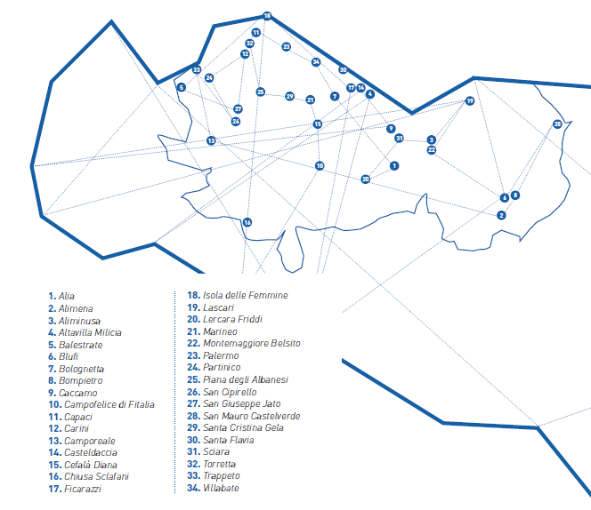
L’AMAP S.p.A. – come detto in precedenza – è in atto il gestore del servizio idrico integrato in 35 Comuni della Città Metropolitana di Palermo e precisamente: Palermo, Alia, Alimena, Aliminusa, Altavilla Milicia, Balestrate, Blufi, Bolognetta, Bompietro, Caccamo, Campofelice di Fitalia, Camporeale, Capaci, Carini, Casteldaccia, Cefalà Diana, Chiusa Sclafani, Corleone (non ancora socio), Ficarazzi, Isola delle Femmine, Lascari, Lercara Friddi, Marineo, Montemaggiore Belsito, Partinico, Piana degli Albanesi, San Cipirello, San Giuseppe Jato, San Mauro Castelverde, Santa Cristina Gela, Santa Flavia, Sciara, Torretta, Trappeto, Villabate.
La società assicura più in dettaglio le seguenti attività:
- Captazione ed adduzione delle risorse idriche dalle varie fonti (invasi, sorgenti, pozzi, derivazioni fluviali);
- Potabilizzazione e distribuzione delle acque per usi civili;
- Fognatura;
- Depurazione acque reflue;
- Pulizia caditoie e manutenzione ordinaria dei manufatti acque meteoriche (per il solo Comune di Palermo con corrispettivo a corpo extra tariffa del SII).

In tale contesto il miglioramento del servizio in affidamento a vantaggio del territorio e dell’utenza finale rappresenta l’obiettivo prioritario della società e che la stessa è tenuta a perseguire in attuazione dei deliberati del soggetto regolatore ARERA sulla qualità tecnica e contrattuale.

Per tale ragione la società è da tempo impegnata a dotarsi di strumenti, processi e metodologie per rendere maggiormente efficienti ed efficaci i processi gestionali, con l’obiettivo di migliorare le proprie capacità di pianificazione e programmazione e di caratterizzarsi sempre più quale società leader nella gestione del Servizio Idrico Integrato.

La società esprime e condivide con i propri dipendenti i seguenti valori fondamentali:
- Rispetto e salvaguardia dell’ambiente.
- La sicurezza nei luoghi di lavoro.
- La qualità del servizio ai cittadini.
- Giusta remuneratività ai soggetti economici operanti nel territorio.

Il numero di utenti serviti dall’Azienda nell’anno 2019 è riportato nella tabella seguente:

Utenti serviti | Numero
Utenti del servizio acquedotto | 206.078
Utenti del servizio fognatura | 192.428
Utenti del servizio depurazione | 192.609

  - L’ASSETTO ORGANIZZATIVO
Come già anticipato, la società è tenuta ad ottemperare agli impegni assunti nella Convezione di Gestione del SII sottoscrittasi il 22 marzo 2018 con l’ATI Palermo.
Nello scenario sopra delineato e nel corso del corrente esercizio, l’AMAP ha provveduto ad adeguare la propria struttura organizzativa per renderla rispondente, da un lato alle necessità di efficienza gestionale nell’Ambito Territoriale di riferimento e dall’altro all’esigenza di assicurare l’assolvimento degli obblighi di regolamentazione e gli obiettivi di miglioramento dettati dall’ARERA.
Nel mutato ed innovato quadro normativo, la società ha definito la nuova struttura organizzativa societaria, superando la previgente risalente all’anno 2011, che è stata approvata con la deliberazione dell’Amministratore Unico n.1 dell’11 settembre 2018.
Si riporta di seguito l’assetto organizzativo vigente:

Nel corso dell’anno 2019 la società ha completato le misure previste per dare piena operatività al nuovo organigramma e ciò anche con la definitiva copertura dei ruoli vacanti sia di Servizi che di Unità Organizzative.
Ma il crescente ruolo operativo e la prospettiva di assumere il ruolo di gestore unico dell’ATO pongono l’esigenza di una nuova prossima rimodulazione dell’assetto organizzativo.
Soprattutto si pone la necessità di acquisire nel proprio organico, in linea con la nuova pianificazione dell’Ente d’Ambito, funzioni professionali specialistiche e garantire il naturale ricambio generazionale.
Tale esigenza è divenuta più urgente per l’esodo di personale conseguente alle intervenute misure pensionistiche, in modo da tramandare il prezioso patrimonio di conoscenze dei nostri dipendenti alle nuove risorse umane da acquisire ed in modo da poter utilizzare il ricorso alle esternalizzazioni solo per attività a basso contenuto specialistico o ad alto contenuto professionale e, quindi, come fattore integrativo rispetto al sistema delle risorse aziendali.

  - LA GESTIONE OPERATIVA
Nel corso del 2019 il fabbisogno idrico della città di Palermo e dei 34 comuni dell’ambito è stato assicurato attraverso il prelievo dall’ambiente, da fonti in uso, di una risorsa complessivamente pari a 120,44 milioni di m³ (+1,5 % rispetto all’anno precedente), così suddivisa per tipologia di fonte:
Tipologia di fonti | Prelievo 2018 Mm³ | Prelievo 2019 Mm³ | %
Sorgenti | 39,10 | 37,64 | 31,2%
Pozzi | 27,39 | 28,51 | 23,7%
Invasi | 50,17 | 51,60 | 42,8%
Prese fluenti | 2,04 | 2,70 | 2,2%
Totale | 118,69 | 120,44

I prelievi idrici da soggetti terzi sono risultati pari a 5,49 milioni di m³, pertanto, per il servizio idrico integrato nel territorio di competenza, è stato complessivamente prelevato dall’ambiente un volume pari a 125,93 milioni di m³, come dettagliato nella tabella seguente:

Volume in ingresso al sistema di acquedotto [Mm3] | 2018 | 2019
Resa totale delle fonti del sistema idrico Palermo | 104,59 | 107,22
Resa delle fonti locali di comuni della provincia | 13,81 | 13,07
Invaso Prizzi (Corleone) | 0,30 | 0,15
Volumi acquistati da Siciliacque e da terzi | 5,33 | 5,49
Totale in ingresso al sistema di acquedotto | 124,02 | 125,93

Va osservato che la stagione invernale 2018 - 2019 è stata caratterizzata da un notevole apporto di afflussi meteorici ai corpi idrici sotterranei e superficiali.
I quattro invasi che approvvigionano il sistema acquedottistico metropolitano della Città di Palermo, dopo avere subito dei forti incrementi durante gli eventi eccezionali del periodo ottobre-novembre 2018, per effetto delle ulteriori abbondanti precipitazioni registrate nel primo trimestre 2019, si sono portati a livelli di riempimento elevati, raggiungendo, a fine aprile 2019, un volume complessivo superiore al 90% della capacità di invaso disponibile.
Ma per notorie criticità strutturali e per le limitazioni imposte alla Regione Sicilia, gestore degli invasi quasi tutti ad uso promiscuo, le riserve di che trattasi non possono allo stato assicurare quel ruolo di riserva strategica che potrebbe consentire di fronteggiare le possibili future emergenze.
Nel suo complesso il sistema dell’approvvigionamento idropotabile si presenta, quindi, alquanto instabile e richiede una costante attenzione e continui interventi per la necessità di urgenti lavori di ripristino della funzionalità degli impianti che necessitano di ingenti investimenti pubblici.
In particolare nel corrente esercizio, il gestore dell’invaso Rosamarina, il cui limite di accumulo autorizzato è pari a 73 milioni di m³, ha dovuto effettuare diverse manovre di apertura degli scarichi di fondo, riversando nell’alveo fluviale del San Leonardo circa 52 milioni di m³ e ciò al fine di mantenere il livello d’invaso sotto la quota autorizzata di 164,00 m s.l.m.; E durante le suddette manovre di scarico l’approvvigionamento dall’invaso è stato sospeso e sono state attivate fonti alternative.
Nel corso del 2019 è stata, altresì, confermata la forte vulnerabilità dell’approvvigionamento idrico dall’Invaso Poma il cui prelievo è stato interrotto per diverse volte per forti aumenti della torbidità consequenziali a eventi meteorici non particolarmente intensi.
Numerose criticità sono state riscontrate, altresì, nell’Adduttore Jato (in cui si sono verificati molteplici perdite in corrispondenza di pozzetti di scarico e sfiato); nell’acquedotto Nuovo Scillato in cui è stata riscontrata l’attivazione di numerose perdite nel territorio lungo il tracciato e nell’adduttrice Valle fico-Piana degli Albanesi, soggetta anch’essa a diversi fermi; tutte le perdite sono state riparate con interventi assicurati da maestranze interne supportate da imprese affidatarie di accordi quadro.
Si registrano come dati positivi la consegna dei lavori di rispristino del nuovo acquedotto di Scillato cofinanziato dalla nostra società e l’avvio a cura del gestore Regione Sicilia delle procedure di studio e progettazione per la rifunzionalizzazione degli invasi.
Nella tabella seguente vengono riportati i volumi invasati nei serbatoi artificiali che alimentano il sistema idrico palermitano nelle quattro date dell’anno 2019 ritenute rappresentative ai fini della gestione: ad inizio dell’anno, al 30 aprile (data per cui gli apporti degli afflussi meteorici possono considerarsi conclusi), al 30 settembre (fine della stagione irrigua) ed a fine anno.
Anno 2019 - Andamento dei volumi invasati in milioni di m³
Invaso | Massimo  autorizzato | 1°gennaio | 30 aprile | 30 settembre | 31 dicembre
Piana | 26,5 | 12,2 | 19,8 | 15,4 | 16,9
Poma | 72,5 | 40,4 | 63,8 | 44,2 | 44,3
Scanzano | 8,8 | 6,5 | 8,2 | 5,4 | 5,3
Rosamarina | 73,0 | 71,8 | 73,5 | 50,7 | 55,1
Totale | 180,8 | 130,9 | 165,2 | 115,7 | 121,5
% sul totale | - | 72,4 % | 91,4% | 64,0% | 67,2%

Anno 2019 - Andamento dei volumi complessivamente
invasati in milioni di m³

Al fine di avere un confronto in merito alla disponibilità idrica dell’anno 2019, la tabella seguente riepiloga i volumi invasati, in tutti i quattro serbatoi a servizio del sistema acquedottistico palermitano, al 30 aprile di ognuno degli ultimi quattro anni di gestione.
Si evidenzia che, dopo le annate siccitose 2017 e 2018 in cui si è registrata una disponibilità idrica complessiva inferiore a 120 milioni di m³, gli afflussi della stagione invernale 2018 - 2019 hanno consentito un accumulo superiore a 160 milioni di m³.
Andamento dei volumi complessivamente invasati in milioni di m³
al 30 aprile degli ultimi quattro anni di gestione
I volumi prelevati da pozzi e sorgenti sono stati immessi direttamente nel sistema acquedottistico mentre le acque prelevate dalle fonti superficiali sono state sottoposte a processi di potabilizzazione negli impianti societari come riportato nella tabella seguente:
Volumi potabilizzati [Mm3]
Impianto | Fonti | 2018 |  | 2019
Impianto | Fonti | Risorse prelevate | Risorse Potabilizzate | Risorse prelevate | Risorse Potabilizzate
Potabilizzatore Risalaimi | Invaso Scanzano | 8,93 | 27,72 | 7,26 | 29,50
Potabilizzatore Risalaimi | Invaso Piana | 4,92 | 27,72 | 3,43 | 29,50
Potabilizzatore Risalaimi | Invaso Rosamarina | 13,87 | 27,72 | 18,81 | 29,50
Potabilizzatore Cicala | Invaso Poma | 22,14 | 23,73 | 21,96 | 24,66
Potabilizzatore Cicala | Presa Madonna del Ponte | 1,59 | 23,73 | 2,70 | 24,66
Potabilizzatore Prizzi | Invaso Prizzi | 0,30 | 0,30 | 0,15 | 0,15
Totale volumi trattati |  | 51,75 | 51,75 | 54,31 | 54,31

I volumi prelevati dalle fonti sotterrane e superficiali sono stati distribuiti secondo quanto riportato nella tabella seguente:
Volume immesso nelle reti/consegne esterne/perdite [Mm³] | 2018 | 2019
Rete Palermo | 76,13 | 80,22
Utenze esterne allacciate al sistema degli adduttori Palermo | 1,63 | 1,68
Reti comunali AMAP provincia | 24,71 | 24,69
Consegne ai comuni non gestiti da AMAP | 6,68 | 6,65
Consegne ai comuni per diritti sulle fonti | 4,44 | 3,85
Consegna per irrigazione | 1,10 | 1,14
Scarichi e perdite in adduzione | 7,58 | 5,93
Scarichi e perdite di trattamento | 1,77 | 1,78
Totale immesso in rete / consegnato | 124,02 | 125,93
I dati evidenziano che nel corso del 2019 nella rete di distribuzione della Città di Palermo è stato immesso un volume pari a 80,22 milioni di m³ corrispondenti ad una dotazione lorda di circa 260 l/ab/g (considerando una popolazione di 800.000 presenze stabili) mentre nelle reti comuni d’Ambito sono stati immessi volumi per complessivi 24,69 milioni di m³ corrispondenti ad una dotazione lorda di circa 290 l/ab/g.
Dal punto di vista operativo sono stati eseguiti circa 22 mila interventi tecnici sulle utenze così suddivisi:
Tipologia di interventi | Palermo | Provincia | Totale
Verifiche e controlli tecnici sulle utenze | 3.554 | 1.002 | 4.556
Sopralluoghi per preventivo | 2.457 | 1.027 | 3.484
Nuovi allacciamenti | 2.488 | 889 | 3.377
Disdette | 1.277 | 963 | 2.240
Sospensioni della fornitura per morosità | 1.530 | 849 | 2.379
Cessazioni della fornitura per morosità | 626 | 208 | 834
Sostituzioni contatore | 1.624 | 2.053 | 3.677
Pronto intervento | 1.113 | 225 | 1.338

Per quanto riguarda la gestione delle reti si segnalano complessivamente 5.606 interventi di riparazione di perdite in rete come di seguito dettagliato:
Tipologia di interventi | Palermo | Provincia | Totale
Interventi di riparazione tubazioni | 1.399 | 2.805 | 4.204
Interventi di riparazione prese | 253 | 1.149 | 1.402
Totale | 1.652 | 3.954 | 5.606

Si evidenzia un forte incremento delle attività nel territorio provinciale dovuto all’attivazione di specifiche squadre di manutenzione in house che sono state dotate dei necessari mezzi meccanici e delle attrezzature di supporto.

  - L’EVOLUZIONE DEGLI ASPETTI REGOLATORI della Tariffa del SII - ATTIVITÀ, INTERVENTI ED OBIETTIVI REALIZZATI NELL’ESERCIZIO 2019.
Nel corso dell’anno 2019, la Società ha dato seguito alla pianificazione trasmessa ad ATI Palermo ed all’ARERA coi precedenti “Schemi Regolatori”.
Si tratta di interventi senza oneri a carico delle Amministrazioni Comunali e, quindi, con finanziamento a valere sulla tariffa.
Per assicurare la necessaria copertura tariffaria agli investimenti da realizzare va evidenziato che:
- Il Piano Industriale di breve periodo di AMAP ha assunto una prima forma di dettaglio in linea con il Piano degli Interventi incluso nella proposta di revisione tariffaria conforme al MTI-2 di cui alla Deliberazione 664/2015 AEEGSI (ora ARERA), per il periodo 2016 - 2019.
- Il predetto Piano Industriale Pluriennale ha ricevuto il positivo vaglio da parte della Banca Europea degli Investimenti (BEI) che ha autorizzato ad AMAP una linea di finanziamento di Euro 20 milioni a parziale copertura degli interventi programmati e previsti nel progetto denominato “AMAP WATER INVESTMENTS (2017-0743)”.
Tutta la documentazione di supporto all’adeguamento tariffario, come meglio precisato in nota integrativa, è stata trasmessa dall’ATI Palermo all’ARERA per la definitiva approvazione, avvenuta in data 25/06/2019 con deliberazione n. 276/2019/R/idr.
A seguito della approvazione da parte di ARERA, l’ATI con deliberazione n. 9 del 11/10/2019 ha fissato in misura minore i seguenti moltiplicatori θ:
Anno | 2016 | 2017 | 2018 | 2019
Moltiplicatore θ | 1,00 | 1,00 | 1,065 | 1,134

L’ATI Palermo ha ritenuto di fissare dei moltiplicatori inferiori rispetto a quelli massimi approvati dall’ARERA per le seguenti motivazioni:
- tali moltiplicatori consentono di minimizzare l’incremento in bolletta per gli utenti e di mantenere l’equilibrio finanziario di AMAP, avendo, peraltro, avuto la validazione della BEI sul finanziamento concesso;
- il differenziale di VRG tra quanto deliberato dall’ARERA e quanto fissato dall’ATI sarà recuperato a seguito delle verifiche effettuate nel prossimo periodo regolatorio (2020-2023).

L’avvenuta approvazione delle tariffe del SII, a completamento di una istruttoria durata diversi anni, proietta la nostra società in una dimensione stabile che consente di procedere nella realizzazione degli investimenti oggetto di pianificazione.
Ciò consente, quindi, di poter utilizzare a pieno le fonti di finanziamento già reperite e di ricercarne altre, compreso quelle risorse integrative pubbliche a fondo perduto indispensabili alla messa a regime del parco infrastrutturale già in capo ai Comuni che necessità di urgenti ed ingenti investimenti.
La spesa complessiva investita al 31/12/2019 su infrastrutture ammonta a € 6.284.058,64. La parte preponderante (circa 2,5 M€) è stata investita su infrastrutture a servizio del territorio della Città di Palermo, 1,7 M€ su infrastrutture sovracomunali e 2,0 M€ in ambito provinciale.

La quota della spesa complessiva investita al 31/12/2019 per interventi sul servizio idrico di adduzione e distribuzione è stata pari al 49,3%, di cui 11,2% sul sistema di prelievo dall’ambiente e potabilizzazione delle acque e 38,0% per il servizio di approvvigionamento e distribuzione; a tali aliquote si aggiunge la quota destinata alle misure d’utenza (8,3%).

Relativamente al segmento fognario-depurativo, rispetto alla spesa complessiva, risulta impegnato il 28,9% per interventi puntuali sulle reti fognarie, il 1,6% per interventi sui sollevamenti fognari ed il 7,4% per piccoli interventi di manutenzione straordinaria sugli impianti di depurazione.

Durante il 2019 si è registrato un incremento dei volumi di investimenti rispetto all’anno precedente del 14,7%.
Gli investimenti effettuati, possono raggrupparsi con riferimento alle aree individuate dall’ARERA, nell’ambito della regolazione della qualità tecnica, come di seguito riportato:

Aree d'intervento | Macro-Indicatore | Totale
Perdite idriche | M1 | € 1.191.122,63
Perdite idriche - Interruzioni del servizio | M1-M2 | € 1.786.241,27
Interruzioni del servizio | M2 | € 396.192,85
Interruzioni del servizioQualità dell’acqua erogata | M2-M3 | € 115.686,37
Qualità dell’acqua erogata | M3 | € 99.376,44
Adeguatezza del sistema fognario | M4a-M4b | € 1.838.998,78
Qualità dell’acqua depurata | M6 | € 381.968,35
Altro | Altro | € 474.471,95
Totale complessivo |  | € 6.284.058,64

Nel complesso già dal 2015, l’acquisizione dell’ambito provinciale, ha comportato un trend crescente di investimenti come di seguito rappresentato:

Disaggregato tra immobilizzazioni immateriali e materiali come segue:

Si riporta di seguito il prospetto degli investimenti realizzati nel 2019 suddiviso per tipologia di infrastruttura con l’indicazione:
    - dell’importo totale investito.
    - del numero di asset coinvolti.
    - del numero di interventi eseguiti.
    - del paramento fisico associato all’intervento o le su e caratteristiche principali.

Investment type |  |  | 2019
 |  | Importo | Dato Fisico
 |  | Importo | n. asset | Interventi | Parametro principale
Raw water | Sorgenti e Prese | € 427.276,38 | 4 | 4 | Interventi di risanamento e messa in sicurezza delle fonti
Raw water | Sollevamenti pozzi | € 140.509,08 | 9 | 9 | 3 elettropompe installate con una potenza totale di 45 kW
Raw water | Serbatoi | € 50.748,38 | 3 | 8 | Lavori di messa in sicurezza delle opere civili
Water systems | Sollevamenti idrici | € 345.444,47 | 6 | 9 | Installazione di 6 sistemi inverter per elettropompe + 4 sistemi soft starter + quadri elettrici
Water systems | Reti Idriche | € 2.276.980,60 | 36 | 291 | 7,4 km di rete (PEad De 20-315; Acciaio DN 150; Ghisa DN 80; PVC De 110-200) + 71 apparecchiature (sfiati/scarichi/valvole)
Water systems | Adduttori | € 2.276.980,60 | 10 | 33 | 1,2 km di adduttori (PEad De 20-315; Acciaio DN 125-150; PVC De 200)
Water treatment | Potabilizzatori | € 137.375,15 | 2 | 3 | Intervento di risanamento di opere civili
Wastewater systems | Sollevamenti fognari | € 97.944,19 | 1 | 1 | Realizzazione nuovo sollevamento fognario con posa tubazione in PEAD De 90 per 134m, in acciaio DN 150 per 130m, in PVC De 500 per 10m compreso sfioratore De 300
Wastewater systems | Reti fognarie | € 1.810.621,24 | 26 | 158 | 3,7 km di rete (PEad De 20-630; PVC De 160-800)
Wastewater treatment | Depuratori | € 465.166,62 | 10 | 23 | Installazione di 2 cabine elettriche + interventi sugli impianti elettrici
Metering | Misura d'utenza | € 522.695,00 | 35 | -- | n. 3.506 DN 13, n. 46 DN 20, n. 44 DN 25, n.30 DN 40, n. 37 DN 50, n. 7 DN 80, n.1 DN 100, n. 6 DN 150,
 |  | € 6.274.761,11

Tra i principali interventi effettuati nel Comune di Palermo si segnalano:
- Il cofinanziamento già erogato di € 1.000.000 in favore del Commissario Delegato – Presidente della Regione Siciliana, in ossequio al D.C.M. 8 febbraio 2018 – O.C.D.P.C. 9 marzo 2018 n. 514, in quanto Stazione Appaltante dell’intervento “Lavori di realizzazione del by-pass sull’acquedotto Nuovo Scillato tra le progressive 12,410 e 15,425 (C.de Burgitabus e Scacciapidocchi)”, essendo stato sottoscritto nel novembre 2019 il contratto di appalto per l’affidamento dei lavori.
- La manutenzione straordinaria eseguita in corrispondenza delle opere di presa dei bacini allacciati afferenti agli invasi Poma e Madonna delle Grazie (Dighe Scanzano-Rossella), di cui la società si è fatta carico in luogo del gestore.
- La manutenzione straordinaria del sistema di regolazione delle portate in arrivo alla “vasca Palermo” del Serbatoio San Ciro Alto.
- La manutenzione straordinaria della “Galleria 0” del Serbatoio Petrazzi Alto.
- La manutenzione straordinaria delle opere di presa e dell’impianto di sollevamento della traversa “Santa Caterina” sul fiume Oreto.
- Il completamento della installazione delle apparecchiature elettromeccaniche sul sollevamento “Fiume Torto”.
- La rifunzionalizzazione del sistema di presa dalla sorgente Presidiana.
- La riattivazione del sistema di regolazione delle portate in ingresso al Manufatto Arrivo Acquedotti, a quota 189 m s.l.m.
- La realizzazione del collegamento idraulico tra la condotta Pedemontana e l’acquedotto Jato che consente, in situazioni di fermo dei prelievi dal Poma, di avere un fonte di alimentazione alternativa, seppure limitata, rispetto ai fabbisogni del sistema servito;
- La manutenzione straordinaria effettuata nel potabilizzatore Gabriele.
- La realizzazione della nuova stazione di sollevamento di via E. Paternò a Palermo.
- La razionalizzazione della rete fognaria in via G.B. Odierna a Palermo.

Di seguito i principali interventi eseguiti nei comuni della Provincia di Palermo:
- Comune di Trappeto: rifacimento del piping a servizio del serbatoio Borgo di Dio, mediante la sostituzione integrale delle tubazioni e apparecchiature idrauliche dotate di sistema di automazione.
- Comune di Balestrate: intervento di manutenzione straordinaria del sistema di adduzione Jato a servizio del manufatto di ripartizione sito in contrada Velez.
- Comune di Partinico: sostituzione di tubazione idrica DN 300 vetusta ed in cattivo stato di funzionalità all'interno del Villaggio Luna.
- Comune di Corleone: intervento di manutenzione straordinaria e di estendimento della rete idrica di distribuzione di contrada Santa Lucia, compreso la sostituzione degli allacci utenze servite.
- Comune di Caccamo: intervento di manutenzione straordinaria della rete idrica di distribuzione di Viale Regione Siciliana, compreso la sostituzione degli allacci utenze servite.
- Comune di Partinico: intervento di manutenzione straordinaria della rete idrica di distribuzione, compreso la sostituzione degli allacci utenze servite, in alcuni tratti delle vie Col. Cannizzo, Cap. Polizzi e De Lisi.
- Comune di Partinico: intervento di manutenzione straordinaria della rete idrica di distribuzione, compreso la sostituzione degli allacci utenze servite, in via Intorrella.
- Comune di Partinico: intervento di manutenzione straordinaria della rete idrica di distribuzione, compreso la sostituzione degli allacci utenze servite, nella via dei Platani, in prossimità dell’attraversamento ferroviario (presso passaggio a livello).
- Comune di Partinico: intervento di manutenzione straordinaria della rete idrica di distribuzione, compreso la sostituzione degli allacci utenze servite, di via Benvenuto Cellini.
- Comune di San Cipirello: intervento di manutenzione straordinaria della rete idrica di distribuzione e di estendimento, compreso la sostituzione degli allacci utenze servite, nelle vie Giorgio La Pira (a valle della Via Pietro Nenni) con prolungamento sulla Via Enrico Nicoletti.
- Comune di Partinico: intervento di manutenzione straordinaria della rete idrica di distribuzione e di estendimento, compreso la sostituzione degli allacci utenze servite, nelle vie Vivaldi e Paganini.
- Comune di Partinico: sostituzione di un tratto di tubazione idrica DN 300 vetusta ed in cattivo stato di funzionalità ricadente in Via Benevento / Via Taranto (lato monte) con impiego di tubazione in PeAD 315 PN 16.
- Comune di Partinico L’ammodernamento ed adeguamento della cabina elettrica a servizio del depuratore.
- Comune di Blufi: interventi di manutenzione straordinaria mediante la sostituzione della rete idrica di distribuzione e degli allacci utenza a servizio della viabilità ricadente all’interno dei quartieri Vaccarelli e Vizzini, eseguito con risorse societarie e con riconoscimento dei costi per i lavori di scavo, rinterro e ripristino definitivo in capo all'Amministrazione del Comune di Blufi.
Nel 2019, in linea con i valori registrati nell’anno precedente, sono stati installati n. 3.506 nuovi contatori in sostituzione dei contatori guasti e/o vetusti di cui 1.456 nel territorio della Città di Palermo e 2.050 in ambito provinciale.
Con l’avvenuta approvazione dei nuovi assetti tariffari e con l’attivazione del Finanziamento BEI, la società, come si è detto, ha costituito una apposita task force per la definizione di un parco progetti cantierabili e ciò in modo di poter recuperare il differenziale tra la spesa programmata e quella al momento realizzata per investimenti pianificati.
L’impegno è indirizzato, quindi, non solo alla cantierabilità degli interventi che andranno a gravare sulle nuove tariffe, ma pure ad intercettare i necessari finanziamenti pubblici per opere strategiche, quali prioritariamente la rifunzionalizzazione dei potabilizzatori e, soprattutto, quello dell’impianto Jato a servizio delle acque grezze dell’invaso Poma e la realizzazione del nuovo potabilizzatore per le acque della sorgente Presidiana, una fonte sempre più strategica per l’intero sistema idrico palermitano.

  - Il SERVIZIO DI PULIZIA DELLE CADITOIE STRADALI E DI MANUTENZIONE ORDINARIA DEI MANUFATTI ADIBITI ALLO SMALTIMENTO DELLE ACQUE METEORICHE.

Con l’entrata in funzione delle Assemblee Idriche Territoriali - in attuazione della L.r.n.19/2015 e del Decreto Legislativo n. 152/2006 – l’affidamento del SII ed anche delle altre “attività non idriche che utilizzano anche infrastrutture del servizio idrico”, quale è il servizio di pulizia caditoie e manutenzione ordinaria dei manufatti adibiti allo smaltimento delle acque meteoriche, è passato all’esclusiva competenza dell’Ente di Governo degli ATO.
A tal riguardo il Piano Industriale Pluriennale 2017 - 2045, parte integrante della citata Convenzione di Gestione del SII, ha fatto obbligo all’AMAP S.P.A. di assicurare per il Comune capoluogo le attività relative alla pulizia caditoie ed alla manutenzione delle acque meteoriche, secondo le modalità stabilite in un apposito Capitolato Prestazionale.
Si tratta di un servizio extra tariffa del SII che è assicurato dietro pagamento del corrispettivo a corpo stabilito dal Comune di Palermo in ultimo nell’anno 2006 e che viene svolto nei termini e nei modi già prima convenuti con lo stesso Comune di Palermo nel predetto Capitolato sottoscritto tra AMAP e l’Amministrazione azionista di maggioranza il 23 ottobre 2014.
I rapporti tra l’AMAP S.p.A. ed il Comune di Palermo per il detto servizio e il relativo corrispettivo a corpo di Euro 8.070.387,22 IVA al 10% inclusa, hanno trovato e trovano, quindi, il loro preciso radicamento nei documenti di affidamento e contrattuali approvati dal competente Ente d’Ambito.

Nel corso del 2019 la società, pur di fronte al mancato pagamento delle prestazioni regolarmente rese al Comune di Palermo, ha continuato a rendere le attività di che trattasi che sono state puntualmente rendicontate nei termini convenuti tra la società ed i competenti uffici tecnici dell’Amministrazione Comunale, nel capitolato prestazionale datato 23 ottobre 2014 e secondo quanto previsto nelle allegate specifiche tecniche.
Di seguito un riepilogo delle principali attività svolte durante l’anno 2019 e relative al servizio di che trattasi:
- Interventi di pulizia delle caditoie stradali programmate: n. 9.395;
- Interventi di rimozione per mitigazione rischio idraulico sulle coperture delle caditoie stradali: n. 15.851;
- Interventi di sostituzione delle coperture delle caditoie stradali: n. 774;
- Interventi di rimessa in quota delle coperture delle caditoie stradali: n. 215;
- Interventi di razionalizzazione delle caditoie stradali e dei relativi rami di allaccio alla fognatura eseguiti con l’apertura di scavi: 43,50 metri;
- Interventi di verifica del funzionamento dei rami di scarico delle caditoie eseguiti con autospurgo: n.602;
- Interventi di rifacimento della pavimentazione stradale in adiacenza delle caditoie: n. 88;
- Interventi per il ripristino funzionale delle caditoie stradali: n.150;
- Interventi per la gestione degli impianti di sollevamento fognari delle acque meteoriche: n. 145;
- Interventi di disostruzione degli sbocchi a mare: n. 106;
- Interventi di eliminazione delle cause che hanno determinato lo sprofondamento della sede stradale: 82,00 metri;
- Interventi di razionalizzazione della condotta fognaria eseguito con l’apertura di scavi: 567,00 metri;
- Interventi di rimessa in quota delle coperture dei pozzetti d’ispezione dei collettori fognari: n. 10;
- Interventi di rifacimento della pavimentazione stradale in adiacenza ai pozzetti d'ispezione dei collettori fognari: n. 19;
- Interventi di disostruzione dei collettori fognari per garantire il funzionamento delle caditoie stradali eseguiti con l'apertura di scavi: 121,00 metri;
- Interventi di riposizionamento delle coperture dei pozzetti d'ispezione dei collettori fognari: n 3;
- Interventi di disostruzione dei collettori fognari per garantire il funzionamento delle caditoie stradali eseguiti con autospurgo: 1.170 metri;
- Interventi di sostituzione di coperture dei pozzetti d’ispezione dei collettori fognari: n. 55;
- Quantità di rifiuti prodotti e smaltiti relativi alla pulizia delle caditoie ed alla manutenzione dei manufatti adibiti allo smaltimento delle acque meteoriche anno 2019 - Codice CER 20.03.06 rifiuti provenienti dalla pulizia delle fognature, assimilabili agli urbani, quantità 29.191 Kg; Codice CER 17.03.02 miscela bituminose quantità 15.390 Kg; Codice CER 17.05.04 terra e rocce quantità 47.800 Kg; Codice CER 17.09.04 rifiuti misti dell’attività di costruzione e demolizione quantità 23.760 Kg.

L’esito degli approfondimenti svolti dai competenti uffici e tavoli tecnici dell’Amministrazione Comunale di Palermo, hanno fugato ogni perplessità sulla conformità dell’affidamento del servizio di che trattasi alla vigente normativa di settore e sulla “congruità” dell’importo a corpo dovuto ad AMAP (ex plurimis nota del 3 aprile 2020 prot. 232683 dell’Area Tecnica e della Rigenerazione Urbana e delle opere pubbliche, staff Capo Area Tecnica del Comune di Palermo).
In conseguenza di quanto sopra, nel corrente bilancio si sono liberate le somme che si erano accantonate prudenzialmente in relazione ai pagamenti non versati dal Comune ed afferenti al servizio reso dall’aprile 2018. A ciò è seguito, in ultimo, un primo pagamento delle prestazioni relative ad aprile e maggio 2018.
Le risultanze contabili del presente bilancio riflettono gli esiti degli accertamenti sulla accertata indubbia debenza da parte del Comune di Palermo ad AMAP degli importi per le prestazioni residue non liquidate nel 2018 ad oggi e confermano la posizione già espressa nel presente esercizio sulla infondatezza delle pretesa restitutoria per le prestazioni pregresse, con la conseguente liberatoria di ogni accantonamenti a tale titolo.

  - CUSTOMER CARE
Nel corso del 2019 la società ha continuato a svolgere le attività previste nel proprio Piano Industriale alla ricerca del miglioramento dei rapporti con l’Utenza.
Si confermano, tra queste, l’operatività del Sistema Informatico Neta@H2O per la gestione di tutti i rapporti connessi all’Utenza, con specifico riferimento ai nuovi processi gestionali di recepimento delle seguenti delibere ARERA:
- n.218/2016/R/Idr (gestione letture misuratori idrici);
- n. 665/2017/R/Idr (nuova articolazione tariffaria in funzione del numero dei componenti il nucleo familiare, gestione scarichi industriali, etc …);
- n. 917/2017/R/Idr (qualità tecnica);
- n. 227/2018/R/Idr (bonus idrico) ed adeguamento GDPR/Regolamento UE 2016/679.

    - FATTURAZIONE ELETTRONICA E SPORTELLI SUL TERRITORIO
Nel corrente esercizio si è resa operativa l’emissione delle fatture in formato elettronico ed inoltre si è proceduto all’aggiornamento costante dell’anagrafica utenza, sia sulla base delle richieste formalizzate dagli stessi utenti, ma soprattutto grazie ad attività mirate. Ciò ha portato all’aggiornamento di circa 12.000 contratti (negli anni precedenti sono stati mediamente aggiornati circa 6.500 contratti).
Inoltre, sono proseguite le attività di analisi e ricodifica delle circa 205.000 utenze attive e completato tutto quanto necessario al recepimento dell’adeguamento tariffario approvato da ATI nell’ottobre 2019 e da applicare sulla nuova articolazione definita dall’ATI Palermo con deliberazione n. 4 del 12 aprile 2019.

L’attività di customer care è stata espletata anche attraverso gli sportelli già operativi presso la sede di Palermo e presso le sedi decentrate nei Comuni di Alia, Caccamo, Carini, Corleone, Lascari, Lercara Friddi, Marineo, Montemaggiore, Partinico, Piana degli Albanesi, Santa Flavia e San Giuseppe Jato, offrendo agli utenti una maggiore disponibilità degli orari di apertura.

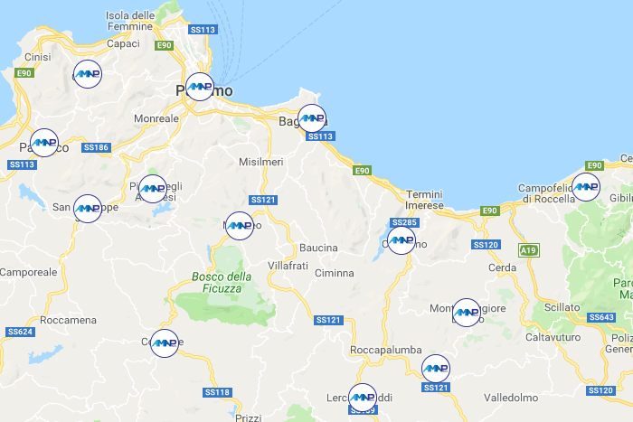
Di seguito vengono riportati gli orari degli sportelli utenza presenti sul territorio.
Comuni | Lunedì | Martedì | Mercoledì | Giovedì | Venerdì
ALIA |  |  | 9:30-13:30
CACCAMO |  |  |  |  | 9:00-13:30
CARINI |  | 9:00-13:30 | 9:00-13:30 | 9:00-13:30
CORLEONE | 9:30-13:00
LASCARI |  |  | 9:30-13:30
LERCARA FRIDDI |  |  |  | 9:30-13:30
MARINEO |  | 9:00-13:00 |  | 9:00-13:00
MONTEMAGGIORE BELSITO | 09:30-3:00
PARTINICO | 8:30-13:30 | 8:30-13:30 | 8:30-13:30  15:15-17:15 | 8:30-13:30 | 8:30-13:30
PIANA DEGLI ALBANESI |  | 9:00-13:00
SAN GIUSEPPE JATO |  |  |  |  | 9:00-13:30
SANTA FLAVIA | 8:30-13:30 | 8:30-13:30 | 8:30-13:30 | 8:30-13:30  15:15-7:15 | 8:30-13:30
    - CALL CENTER
Nel corso del 2019 si è potenziata l’attività del servizio “Call Center” ai fini dell’ottimizzazione della gestione dei servizi telefonici di tipo amministrativo (richieste di informazioni su stipula/aggiornamenti contrattuali, reclami, etc.) nonché per la gestione delle richieste di Pronto Intervento.
Sono quindi aumentati i contatti verso il call center commerciale, con 73.036 chiamate risposte dagli operatori nel 2019, contro le 40.614 del 2018.

    - SITO INTERNET, CANALI SOCIAL E SPORTELLO ONLINE
Nel corrente esercizio si è parimenti curata l’attività del sito istituzionale (www.amapspa.it). I Visitatori sono leggermente diminuiti, passando da 122.156 del 2018 a 100.791 nel corso del 2019, con un 17% in meno rispetto all’anno precedente di nuovi visitatori; in aumento del 12% il tempo di permanenza medio degli utenti sul sito. La lieve diminuzione di “visite" e quindi di “utilizzo” di questo canale si presume legato alla forte crescita degli utenti che utilizzano altri canali social aziendali attivi, Facebook e Twitter, per reperire informazioni ed interagire con l’azienda.
Per il canale social Facebook sono stati superati i 9.000 followers e ben 1.000 utenti hanno avviato una conversazione privata; i post ottengono in media circa 400 - 500 interazioni.
Per il canale social Twitter sono stati superati i 1.600 followers e circa 9.000 visualizzazioni dei tweed.
Si evidenzia il forte aumento dell’utilizzo dello sportello online tramite il quale è possibile ricevere informazioni sui dati anagrafici e contrattuali, su bollette e pagamenti, sul contatore, visualizzare una copia della bolletta, effettuare il pagamento on-line della bolletta, comunicare la lettura del proprio contatore.
Gli accessi alla pagina sportello on line nel 2019 sono passati a 108.590, mentre nel 2018 erano 39.184.

    - BONUS IDRICO
Con Deliberazione 897 del 21/12/2017, integrata con successiva Deliberazione 227/2018, l’ARERA ha istituito, su tutto il territorio nazionale, il Bonus Sociale Idrico.
Il Bonus permette agli utenti domestici residenti che versano in condizioni di disagio economico, di usufruire di uno sconto sulla tariffa relativo al servizio di acquedotto, in coerenza con le disposizioni recate dal DPCM 13 ottobre 2016 “Tariffa sociale del SII”.
Si tratta di un importante provvedimento a sostegno delle fasce di utenza più deboli che va ad allinearsi a quanto già previsto per il settore elettrico e gas, con la possibilità per l’utente di inoltrare la richiesta di bonus congiuntamente per tutti i servizi.
La società, in base ai dati inseriti nel sistema SGATE ed alle successive variazioni/integrazioni/correzioni, ha già riconosciuto e bonificato il diritto al bonus idrico 2019 a 7.765 utenti, legittimati a ricevere i relativi importi, mentre nel 2018 erano 3.794.

    - LA CARTA DEI SERVIZI
In attuazione della delibera ARERA 25 giugno 2019 n.276/2019/R/IDR, la Società ha definito la bozza di Carta del Servizio Idrico Integrato che è stata proposta all’Assemblea Territoriale Idrica ATI 1 Palermo dopo un confronto con le Associazioni degli Utenti, ed è stata approvata dalla stessa ATI Palermo con Delibera n. 8 dell’ATI dell’11 ottobre 2019, ottemperando alla predetta delibera ARERA.
La nuova carta dei servizi fissa principi e criteri per l’erogazione del servizio, fornisce gli indicatori di qualità e sottolinea l’attenzione alla necessità dell’utenza.

  - I DIPENDENTI
La società al 31 dicembre 2019 riporta un organico di 820 dipendenti, integralmente assunti a tempo indeterminato.
Nel corso dell’anno 2019 l’Azienda non ha assunto nuovi dipendenti a fronte di 34 dipendenti cessati.
I dipendenti dell’Azienda, suddivisi in fasce d’età, sono riportati nella tabella seguente:

Dipendenti | Numero
Totale | 820
< 30 anni | 2
31 - 40 anni | 58
41 - 50 anni | 200
51 - 60 anni | 365
> 61 anni | 195

I dipendenti complessivi dell’Azienda si suddividono in 97 donne e 723 uomini.

I dipendenti dell’Azienda, suddivisi in base alla qualifica, sono riportati nelle tabelle seguenti:
Tabella: dipendenti donne, anno 2019

Dipendenti donne | Numero
Qualifica Dirigente | 1
Qualifica Quadro | 9
Qualifica Impiegato | 87

Tabella: dipendenti uomini, anno 2019

Dipendenti uomini | Numero
Qualifica Dirigente | 7
Qualifica Quadro | 8
Qualifica Impiegato | 271
Qualifica Operaio | 437

L’impegno di costo per il personale nel 2019 è stato di circa Euro 45.658 mila, valore che è in decremento rispetto a quanto previsto nel budget 2019.

  - LA FORMAZIONE
Il processo formativo aziendale ha raggiunto considerevoli risultati sia in termini di ore formative erogate che di risorse coinvolte, dimostrando un impegno continuo per il raggiungimento degli obiettivi fissati e riconducibili al Piano Annuale della Formazione, che tiene conto del processo di programmazione annuale delle attività, dei cambiamenti tecnologici intercorsi, degli aggiornamenti normativi o degli adeguamenti organizzativi che hanno interessato l’Azienda.
Un risultato non indifferente è sicuramente la crescita professionale delle risorse interessate attraverso la qualificazione, con l’acquisizione di nuove competenze, e/o la riqualificazione, con un aumento delle conoscenze professionali.
Oltre la formazione professionale, un posto di rilievo occupa la formazione in materia di sicurezza che, con le sue periodicità di aggiornamento, dettate dalle normative vigenti di settore, o per le nuove esigenze formative che si presentano in relazione alle diverse competenze professionali, annualmente comporta un notevole impegno anche in termini di organizzazione, in considerazione dell’elevato numero di destinatari.
Vanno, inoltre, considerate le iniziative formative scaturite dagli obblighi normativi, in costante aggiornamento, che impongono percorsi formativi specifici per il personale aziendale.
Nel 2019 i dipendenti coinvolti nel processo formativo sono stati n. 385 per complessive 850 partecipazioni riferite a n.104 eventi tra corsi di formazione/informazione, seminari, convegni ed addestramento, per un totale di ore formative erogate pari a 7.602.
Le attività formative sono state distinte in riferimento ai singoli settori di interesse specifico, denominati
- Area “Amministrativa”
- Area “Tecnico/Gestionale, Area “Operativa”
- Area “Amministrativa/Tecnico/Operativo”
- Area “Sicurezza”.
All’interno di ogni Area sono state individuate, per macro tematiche, le esigenze formative rilevate, relativamente alle quali sono stati realizzati, nel corso dell’anno, i singoli corsi.
I dati delle attività formative effettuate nel 2019 sono riassunti nella tabella seguente dove sono associati i dati consuntivi delle cinque aree tematiche:

Formazione | n. corsi effettuati | Partecipazioni totali | Ore totali formazione
Programmata (n.72 corsi) | 89 | 749 | 6.235,5
Non programmata | 15 | 101 | 1.366,5
Totali | 104 | 850 | 7.602

In termini percentuali, la formazione erogata in riferimento al numero di corsi effettuati rispetto i programmati è così suddivisa:
- Area Amministrativa 93,7%;
- Area Tecnico-Gestionale 172,7%;
- Area Operativa 0%;
- Area Amministrativa/Tecnico-Gestionale/Operativa (Trasversale) 142,8%.
- Area Sicurezza 84%

I valori così ottenuti per ogni area tematica sono rappresentati nel seguente grafico:

Per le attività formative realizzate nel 2019, l’impegno economico è stato di circa Euro 85 mila, valore che rispetta quanto previsto nel budget 2019.

  - PRIVACY
Nel 2019 il percorso di adeguamento del Sistema privacy aziendale alla nuova normativa, con particolare attenzione ai contenuti della documentazione prodotta ed approvata dall’organo di amministrazione, con particolare riferimento alle policies prodotte, ha interessato 33 Responsabili di Unità ed è stato in linea con quanto già intrapreso in riferimento al percorso formativo del 2018.
L’aggiornamento con partecipazioni a specifiche iniziative formative interaziendali, ha coinvolto anche per altre figure aziendali che, nello svolgimento del proprio ruolo/incarico, si trovano a dovere applicare le prescrizioni normative in ambiti specifici come ad esempio la conservazione di documenti, i dati personali e il più delle volte dati sensibili, ed in materia di contratti pubblici.

  - DOCUMENTO PER LA SALUTE E LA SICUREZZA DEI LAVORATORI (ART. 17 D.LGS. N. 81/2008)
Nel corso del primo semestre 2019 si è proceduto alla revisione delle misure di prevenzione e protezione definite, a seguito dell’analisi e valutazione dei rischi, in conseguenza della Nomina del Nuovo Amministratore Unico/Datore di Lavoro, e secondariamente per introdurre o revisionare alcune valutazioni (lavori in quota, ambienti sospetti di inquinamento, agenti biologici, etc.) con conseguente deliberazione dell’Amministratore Unico n.57 del 05 maggio 2019 che ha approvato in revisione il Documento di analisi e valutazione dei rischi lavorativi.
AMAP S.p.A. ha inoltre introdotto la dotazione di “scatola nera”, cioè un registratore di eventi per la prevenzione del rischio stradale, conforme alla norma CEI 79-56:2009, sui mezzi aziendali; l’operatività è prevista nell’anno 2020 e consentirà una riduzione del tasso assicurativo INAIL.
La società ha, inoltre, proseguito il programma di interventi di adeguamento delle infrastrutture alle Norme di Sicurezza sui luoghi di lavoro, che si è concretizzato soprattutto attraverso la gestione di appalti per l’adeguamento e messa in sicurezza degli impianti.
La Società mantiene il processo della certificazione secondo la norma BS OHSAS 18001/2007 con importanti ricadute sulla gestione delle problematiche della sicurezza nei luoghi di lavoro, sull’applicazione del D.lgs. 231/01 s.m.i., come previsto dall’art. 30 del D.lgs. 81/08 e s.m.i. e sulla riduzione del tasso assicurativo INAIL.
Anche nel 2019 AMAP S.p.A. ha posto particolare attenzione all’informazione, formazione ed addestramento sulle tematiche della sicurezza sui luoghi di lavoro in applicazione del D.lgs. 81/08 e dell’Accordo Stato Regioni del 21 Dicembre 2011.
Nel rispetto della vigente normativa di legge e della contrattazione nazionale, i lavoratori sono costantemente coinvolti sulle tematiche della salute e della sicurezza, per il tramite dei Rappresentanti dei Lavoratori per la Sicurezza presenti su tutto il territorio e costantemente formati ed informati, in ossequio alle prerogative loro assegnate.
Quanto sopra rappresentato è stato discusso ed analizzato in occasione della riunione periodica da Art. 35 D.lgs. 81/2008 s.m.i. e documentato nel relativo verbale redatto in data 16/05/19.

  - INFORMAZIONI SU QUALITÀ E AMBIENTE
La Società si è dotata di un proprio Sistema di Gestione Integrato per la Qualità, l’Ambiente e la Salute e Sicurezza dei lavoratori (SGI), certificato attraverso un Ente di Certificazione accreditato BUREAU VERITAS ed adottando gli standard internazionali ISO, 9001 per la Qualità dal 1999, 14001 per l’Ambiente dal 2011 e OHSAS 18001 per la Salute e Sicurezza dei lavoratori dal 2013.
Ciò corrisponde ad un importante traguardo risultando in linea con le aziende d’ambito nazionale che svolgono attività di gestione del servizio idrico integrato e che sono in possesso delle tipologie di Certificazioni acquisite.
L’azione di monitoraggio dei processi aziendali è spinta verso il miglioramento continuo del Sistema che costituisce utile strumento, in relazione alla gestione del SII, per il rispetto dei requisiti cogenti, per la salvaguardia dell’ambiente, la tutela del cliente e di tutte gli stakeholders interessati (il Comune, i Soci, le Associazioni di categoria, gli Enti di controllo quali l’ARPA, l’ARERA, e così via).
La società ha in fase di definizione l’accreditamento alla Norma 17025:2018 del proprio laboratorio di Analisi.

  - RISPARMIO ENERGETICO
Nel corso del 2019 è proseguito l’impegno della struttura finalizzato all’ottimizzazione dei costi di energia, sia in termini di consumi sia in termini di costi unitari. Infatti, come si evince dai bilanci, i costi di energia elettrica rappresentano, per la società, la voce più significativa dopo i costi del personale e, pertanto, degni di particolare impegno verso il loro contenimento.
Il risparmio energetico conseguito dalla Società viene raggiunto mediante la combinazione dei seguenti fattori:
- Uso razionale delle fonti.
Pur nella ricorrenza di non favorevoli condizioni metereologiche specie negli ultimi anni, la società ha cercato di mettere in atto una gestione oculata delle fonti di approvvigionamento privilegiando quelle la cui fruizioni avrebbe determinato minori consumi di energia e ciò nonostante l’impossibilità di un pieno utilizzo di una risorsa strategica come quella della sorgente di “Scillato”.
- Acquisto di energia elettrica nel libero mercato.
Per il 2019 l’intero fabbisogno di energia, sia per le infrastrutture a servizio della città di Palermo che per quelle degli altri 33 comuni entrati a far parte della compagine sociale, è stato fornito sul libero mercato, mediante adesione alla Convenzione Consip “Energia Elettrica 15”.
L’adesione alla Convenzione CONSIP è motivata dal fatto che dal 2015 i prezzi offerti si sono allineati a quelli ottenibili mediante gara ad evidenza pubblica.
Il valore preconsuntivo di energia prelevata nell’intero anno 2019 per le utenze a servizio della città di Palermo è pari a circa 50.878.325 kWh, in aumento rispetto al dato consuntivo del 2018, per via di un maggiore utilizzo delle acque dal sollevamento Rosamarina e di maggiori consumi al depuratore Acqua dei Corsari a causa dell’incremento delle acque reflue collettate all’impianto.
Il costo specifico dell’energia è risultato pari a 0,151, in lieve diminuzione rispetto al 2018 (pari a 0.156 €/kWh).
Per quanto attiene alle infrastrutture del S.I.I. dei 33 comuni della Provincia, il valore preconsuntivo di energia prelevata nell’intero anno 2019 è pari a 16.219.105 kWh, in aumento rispetto al 2018 per l’acquisizione di nuovi impianti (ed in particolare del depuratore ASI di Carini).
Il costo specifico dell’energia è risultato pari a 0,164 €/kWh, registrando in tal modo un risparmio considerevole rispetto al mercato di salvaguardia stimabile circa in 2,7 milioni di Euro.
- Efficientamento impianti nei Comuni in gestione
Con riferimento alle utenze relative alla gestione del S.I.I. in 33 comuni della Provincia, si è avviata una azione di efficientamento degli impianti procedendo con investimenti mirati secondo un ordine di priorità legato all’importanza strategica degli impianti ed alla necessità della loro messa sicurezza gli impianti.
In tale contesto è stata sottoscritta con il Dipartimento di Ingegneria dell’Università degli Studi di Palermo, apposita Convenzione finalizzata allo sviluppo di studi e progetti atti ad individuare e, conseguentemente, realizzare interventi finalizzati al risparmio energetico e al contenimento dei costi di gestione.
- Impianto di autoproduzione di energia presso il Depuratore Acqua dei Corsari
Per l’impianto di depurazione di Acqua dei Corsari è in fase di avvio, con attuazione demandata al C.S. all’Emergenza depurativa in Sicilia, l’intervento per il raddoppio della potenzialità di trattamento dell’impianto, ivi inclusi l’adeguamento ai disposti di cui al D.lgs. 152/06 e s.m.i. (Testo unico ambientale) e l’efficientamento energetico.
Nelle more, è stato effettuato da AMAP uno studio di fattibilità che ha individuato soluzioni tecniche progettuali per la realizzazione di un impianto di autoproduzione di energia, del tipo “Mini Hydro”, che sfrutta il salto geodetico nel canale in uscita delle acque depurate verso la condotta sottomarina dell’impianto. La potenza nominale di progetto erogata dall’impianto, atteso il salto netto di 2,5 m e posto il rendimento pari al 76%, è pari a 17,5 kW, con una producibilità annua di circa 145.000 kWh.
Per la cantierabilità dell’opera di che trattasi, si attende la convocazione di una conferenza di servizi ai sensi dell’articolo 4 della legge regionale 5 aprile 2011 n. 5, nonché dell’art. 12 del D.Lgs. 387/2003.
- Centrale Idroelettrica di Agghiastro
L’AMAP S.p.A. inoltre ha continuato a assicurare il funzionamento della centrale idroelettrica, in località Agghiastro nel Comune di Santa Cristina Gela, che ha una potenza installata di 2,5 Megawatt, risultando in Sicilia, la centrale idroelettrica con potenzialità maggiore gestita da una azienda a capitale interamente pubblico, che non sia del gruppo Enel S.p.A.

  - il sistema di TELECONTROLLO
L’AMAP S.p.A., agli inizi degli anni 2000, ha realizzato un impianto di telecontrollo delle reti e sottoreti idriche della città di Palermo con relativo centro di telecontrollo (CGT), sito nei locali di via Volturno.
Ad oggi il sistema di telecontrollo rappresenta un elemento strategico per la gestione delle reti idriche e dunque patrimonio essenziale dell'AMAP.
L'adozione del sistema ha consentito alla società di svincolarsi dalle logiche di una gestione necessariamente legata a comandi ed alla gestione degli impianti con la presenza del personale, con notevole diminuzione dei costi di gestione.
Allo stato di fatto, delle infrastrutture destinate al ciclo integrato delle acque, solo i potabilizzatori e i depuratori richiedono la conduzione con presenza di personale, mentre i restanti impianti sono stati automatizzati e, la gran parte di essi, controllati e comandati a distanza.
L'adozione del sistema ha inoltre reso di fatto disponibili i dati, facilmente interpretabili, e le grandezze fisiche indispensabili alla gestione dell'acquedotto ed ha permesso la razionalizzazione della risorsa idrica ancorché dell'utilizzo degli impianti.
Il notevole rapido sviluppo tecnologico ha indotto l'AMAP, negli anni 2017 e 2018 ed a completamento nel corrente esercizio, ad effettuare una sostanziale operazione di revamping (ammodernamento) del Centro di telecontrollo prima e dell'intero sistema per adeguarli e superare l'ormai obsoleta tecnologia che interessa il CGT.
L'occasione è stata inoltre propizia per razionalizzare ed ampliare il sistema di telecontrollo anche attraverso l'integrazione degli ulteriori piccoli sistemi di monitoraggio e telecontrollo che negli anni sono stati realizzati ed affiancati al più grande sistema di telecontrollo oggetto di intervento.
Precisamente, la sala di telecontrollo accoglie ad oggi in un unico software (SCADA) i seguenti sistemi, prima suddivisi in sistemi indipendenti:
- Sistema di telecontrollo delle reti e sottoreti idriche
- Sistema di monitoraggio del Depuratore di Fondo Verde
- Sistema di monitoraggio dei potabilizzatori "Risalaimi" e "Jato";
- Sistema di telecontrollo dei serbatoi dell'area San Ciro.
Con il Revamping si è realizzato un unico sistema di telecontrollo su cui concentrare le risorse economiche per garantire un eccellente livello prestazionale che ha integrato tutti gli esistenti sistemi di telecontrollo e che supporta i futuri ampliamenti senza per questo vincolarsi ad un unico fornitore.
Il sistema di telecontrollo è ora in grado di ottenere:
- La completa razionalizzazione nella gestione degli impianti;
- L’incremento della flessibilità e praticità nella gestione dell’intera rete;
- Il miglioramento della tempestività e riduzione dei costi per interventi di manutenzione e riparazione;
- La riduzione dei costi energetici;
- L’acquisizione e memorizzazione di dati storici ed elaborazione di dati statici, al fine di identificare ulteriori ottimizzazioni;
- La diretta comparazione tra i dati storici e statistici registrati;
- L’univocità dei dati e dei parametri di gestione.
Di seguito è riportata la configurazione del Nuovo Centro di Telecontrollo e l’architettura del sistema:

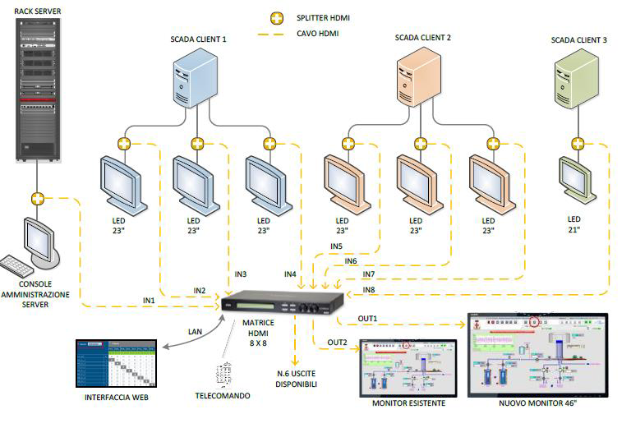

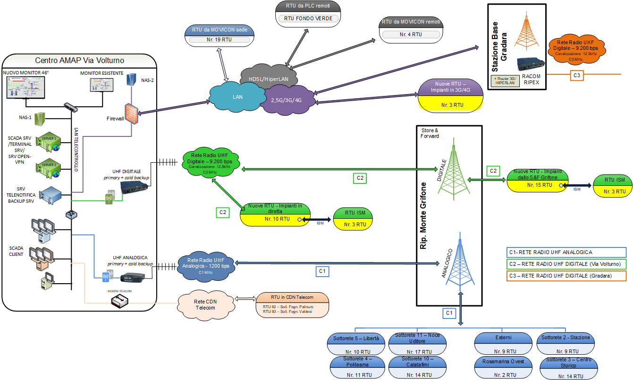
Il nuovo sistema impiega principalmente un sistema di comunicazione proprietario mediante collegamento in ponte radio sia con tecnologia digitale (per le nuove periferiche) che analogica (per le periferiche esistenti).

  - LA PIATTAFORMA GIS
Nel corso del 2019 l’azienda si è dotata di una piattaforma GIS (Geographical Information System) per la gestione delle informazioni relative alle infrastrutture del Servizio Idrico Integrato ed ha così avviato quello che rappresenta il più importate investimento, in termini strategici e di gestione informatizzata, tra quelli inseriti nella pianificazione degli interventi da attuare in linea con gli indirizzi generali del soggetto regolatore ARERA.
I dati geografici relativi alle reti ed agli impianti di adduzione, distribuzione, fognatura e depurazione, ed i dati tecnici ad essi associati, sebbene in atto ancora parzialmente caricati nel sistema, sono stati condivisi attraverso la rete locale con il software ArcGIS, e la rete internet con le applicazioni sviluppate nel WebGIS (WebGIS applications App Servizio Idrico – App Servizio Fognario, etc.).
Il sistema AMAPGeo è stato progettato allo scopo di divulgare in modo trasparente ed efficace attraverso la rete intranet ed internet le informazioni geografiche ed alfanumeriche relative agli assets gestiti ed è stato predisposto per consentire future integrazioni con gli altri sistemi aziendali utilizzati.
La principale attività svolta, nel corso del 2019, ha riguardato la strutturazione del GeoDatabase, organizzato secondo due scale logico/rappresentative: la scala locale e la scala territoriale.
L’infrastruttura fisica è stata identificata come naturale collegamento di tutta l’informazione già presente in azienda e, mediando con i vincoli logici della rappresentazione imposti dagli altri database aziendali.
La scelta progettuale è stata quella di privilegiare la logica di strutturazione dei dati compatibile con la modellazione idraulica delle reti, tenendo conto della necessità di dover alimentare il sistema di asset management e la struttura del BIM-GIS utilizzata per i principali impianti.
Tutti i dati cartografici del servizio idrico integrato sono stati organizzati nel nuovo geo database centralizzato e condiviso, basato su un modello dati più evoluto, adatto alle nuove tecnologie, agli standard di servizio e concepito per soddisfare i prerequisiti stabiliti dalle recenti delibere emanate dall’Autorità di Regolazione (delibera ARERA n.917/17 e ss..).
Il nuovo assetto regolatorio comporta, infatti, la necessità di una forte riorganizzazione delle modalità operative dell’azienda, in relazione anche alla necessità di rilevare, organizzare e gestire con adeguati strumenti tecnologici ed informatici, la base conoscitiva territoriale e fisica nonché lo stato di efficienza del parco infrastrutturale affidato ad AMAP (Progetto per la rimozione delle criticità KNW: Stato Iniziale e Informatizzazione).
Il fine è quello di migliorare le capacità di analisi dei dati, adeguare i processi di gestione dei propri asset e del servizio erogato all’utenza, pianificando gli investimenti finalizzati al superamento delle criticità gestionali.
La piattaforma garantisce l’affidabilità del dato, consentendo l’accesso alla versione aggiornata dei dati digitali e delle mappe.
La tecnologia utilizzata offre la possibilità di evolvere verso l’integrazione di sistemi e la condivisione di dati, con l’obiettivo di migliorare la gestione delle infrastrutture e la qualità del lavoro dei tecnici che potranno avere accesso ai dati operativi relativi a reti ed impianti in tempo reale e direttamente sul campo.
Il WebGIS è il nodo di interscambio che, attraverso un server remoto, gestisce l’output e l’input dei dati, rendendo disponibile, secondo livelli differenziati di clients (aggiornamento/consultazione), l’informazione geografica relativa alle infrastrutture, al territorio gestito, alle attività in campo.
Di seguito, nel mese di Giugno 2019, è stato redatto il “Progetto di servizi per il rilievo georeferenziato con restituzione informatizzata in ambiente gis delle reti di acquedotto e fognatura e modellazione idraulica per l’efficientamento delle reti idriche dei comuni gestiti da AMAP S.p.A.”
Il rilievo delle infrastrutture rappresenta, infatti, l'elemento propedeutico per procedere a qualsiasi attività gestionale e analisi funzionale: solo attraverso una minuziosa verifica dei tracciati e posizionamento delle condotte, degli accessori e delle strutture idrauliche connesse è possibile ottenere un quadro completo della situazione impiantistica.
La restituzione dei dati acquisiti in ambiente GIS mediante il popolamento del geodatabase aziendale, la misura dei parametri idraulici, la modellazione idraulica e relativa calibrazione, consentiranno di definire un programma d’interventi per la manutenzione, la riabilitazione, l’ottimizzazione e, più in generale, la migliore gestione delle infrastrutture connesse al S.I.I.
In atto sono in corso le procedure di aggiudicazione della gara di servizi all’uopo bandita.
  - PARTECIPAZIONE AD ASSOCIAZIONI NAZIONALI ED EUROPEE
Anche nel 2019 AMAP ha continuato a sviluppare la sua presenza in associazioni nazionali ed europee con lo scopo di essere presente sui temi emergenti relativi al Servizio idrico Integrato e di accrescere le proprie conoscenze tecniche, legislative ed amministrative.
Le associazioni più rilevanti alle quali la società aderisce sono:
- Utilitaria, Federazione nazionale che riunisce circa 500 Aziende che operano nei servizi pubblici, rappresentandole presso le Istituzioni nazionali ed europee; all’interno di questa Associazione, AMAP è rappresentata a livello di Direttivo, di Giunta, ed è presente in svariate Commissioni: (Lavoro, Mezzogiorno, Regolazione, Acqua Potabile, Innovazione, Sostenibilità, ecc.).
- Acqua Pubblica Europea, l’Associazione Europea degli Operatori Pubblici del Settore idrico che raggruppa Aziende pubbliche italiane, francesi, inglesi, spagnole, ecc. con un bacino di utenza di circa 80 milioni di abitanti e una produzione di fatturato complessivo di circa 10 miliardi di euro/anno.

  - UNBUNDLING
La separazione contabile del bilancio dell’esercizio 2018 della Società è stata redatta in conformità alla delibera del 24 marzo 2016 n. 137/2016/R COM dell’Autorità per l’Energia Elettrica il Gas e il Sistema Idrico in applicazione delle disposizioni di cui al Testo Integrato Unbundiling Contabile (Allegato A alla delibera n. 137 del 2016, TIUC).
Ai sensi della succitata delibera e s.m.i. e delle disposizioni ivi contenute, nel 2019 la Società ha provveduto a redigere ed inviare all’ARERA il bilancio suddetto.
Trattasi del primo “Bilancio di Regolazione” redatto secondo il regime ordinario ai sensi dell’art. 8 del TIUC, in quanto i bilanci precedenti, relativi agli esercizi 2016 e 2017, sono stati redatti secondo il regime semplificato, avendo l’AMAP beneficiato, per quegli anni, della fase sperimentale.
Il suddetto conto annuale separato (CAS), relativo al bilancio d’esercizio approvato dall’Assemblea degli Azionisti della società il 30/07/2019 è stato, quindi, redatto secondo il sistema di separazione e rendicontazione previsto dal TUIC ossia sulla base delle seguenti unità amministrativo-contabili:
- Attività: come fase operativa che sulla base di quanto disposto dall’art. 4 dell’Allegato A alla delibera n. 137 del 2016 dell’ARERA, nell’ambito della società si sono individuate le attività di acquedotto, fognatura, depurazione e altre attività idriche;
- Comparto: come unità logico-organizzativa che individua una aggregazione di valori economici e patrimoniali per destinazione più analitica di quanto previsto dalle Attività;
- Funzione operativa condivisa: come funzione aziendale che presta servizi di natura operativa, di tipo tecnico e/o commerciale, in maniera condivisa ad almeno due Attività;
- Servizio comune: come unità logico-organizzativa che svolge funzioni in modo centralizzato riferite in generale all’intera impresa.
In ottemperanza all’articolo 14 del TIUC e alle ulteriori specificazioni del manuale di contabilità regolatoria, i suddetti bilanci separati sono costituiti da:
- Conto economico ripartito per singole attività, singoli servizi comuni e singole funzioni operative condivise, senza attribuzione alle attività dei valori relativi ai servizi comuni e alle funzioni operative condivise;
- Conto economico ripartito per singole attività, singoli servizi comuni e singole funzioni operative condivise, con l’integrale attribuzione alle attività dei costi, al netto delle componenti positive di reddito, relativi ai servizi comuni e alle funzioni operative condivise;
- Conti economici, con indicazione dettagliata delle diverse componenti dei ricavi e dei costi, delle singole attività articolate in comparti, con l’integrale attribuzione alle attività e ai comparti dei costi, al netto delle componenti positive di reddito, relativi ai servizi comuni e alle funzioni operative condivise;
- Stato patrimoniale ripartito per singole attività, singoli servizi comuni e singole funzioni operative condivise, senza attribuzione alle attività dei valori relativi ai servizi comuni e alle funzioni operative condivise;
- Prospetto riepilogativo della movimentazione delle immobilizzazioni materiali e immateriali relativi alle attività, ai servizi comuni, alle funzioni operative condivise senza attribuzione alle attività delle poste patrimoniali relative ai servizi comuni e alle funzioni operative condivise;
- Prospetto riepilogativo della movimentazione delle immobilizzazioni materiali e immateriali relativi alle attività, ai servizi comuni, alle funzioni operative condivise con l’integrale attribuzione alle attività delle poste patrimoniali relative ai servizi comuni e alle funzioni operative condivise;
- Nota di Commento dei Conti Annuali Separati redatta in base a quanto previsto all’art. 21 del TIUC;
- Grandezze fisiche e monetarie sottostanti i Conti Annuali Separati.
Per la redazione la Società si è basata sul sistema di contabilità analitica adottato, che è integrato e in quadratura con il sistema di contabilità generale.
La conformità dei Conti Annuali Separati alle disposizioni di cui al Titolo VI del Testo Integrato, la cui responsabilità di redazione compete all’organo di amministrazione, è stata attestata dal Revisore Unico della società, il quale ha asseverato, altresì, che le relative poste economiche e patrimoniali, a livello di singola voce prevista dal Codice Civile, coincidono nel totale con quelle del Bilancio d’Esercizio e ha confermato il rispetto dei principi di separazione contabile delle attività, la correttezza delle procedure gestionali volte alla costruzione dei driver e la congruità delle grandezze fisiche e monetarie.

PROFILO FINANZIARIO E REDDITUALE DELL’AZIENDA RAFFRONTATO CON L’ESERCIZIO PRECEDENTE - INFORMATIVA EX ART. 2428 COMMA 1 C.C.
Si riporta di seguito lo Stato Patrimoniale riclassificato a liquidità crescente e il Conto Economico riclassificato al fine di rilevare il margine operativo lordo ed il valore aggiunto prodotto nel 2019, che evidenziano, nel raffronto con i saldi dell’esercizio precedente, i riflessi economici/finanziari della attività gestionale realizzata nell’esercizio.

Per i dettagli relativi all’analisi degli scostamenti rispetto all’esercizio 2018, si rimanda alla nota integrativa allegata al Bilancio di Esercizio di cui questa relazione è corredo e complemento.
Si riporta di seguito il Conto Economico riclassificato comparato rispetto all’esercizio precedente.

Nella nota integrativa vengono riportate le motivazioni a supporto delle componenti di ricavi e di costi e degli scostamenti rispetto all’esercizio comparato. Qui si evidenzia che l’incremento dei ricavi, alla voce vendite e prestazioni, del 7% è da attribuire anche all’applicazione dell’incremento tariffario 2019 che è stato controbilanciato da un’erogazione inferiore di metri cubi sia nel Comune di Palermo che nell’ambito provinciale gestito.
La variazione in diminuzione del 36% della voce “altri ricavi e proventi” è da attribuire, prevalentemente, alle minori penalità per ritardato pagamento accertate e alle minori rilevazioni connesse al fatturato di anni precedenti che compensano la rilevazione del conguaglio tariffario 2018 derivante dall’applicazione della tariffa approvata nel 2019.
Il sostanziale miglioramento del Valore aggiunto è dovuto all’incremento dei ricavi per quanto appena esposto ma anche ad una riduzione generalizzata dei costi. Incide, altresì, sul miglioramento del margine operativo lordo (MOL), la riduzione del 2% del costo del personale.
L’incremento degli ammortamenti, invece, riflette la maggiore attività d’investimento svolta nell’esercizio mentre il risultato operativo registra un notevole incrementato anche per effetto degli adeguamenti dei fondi oneri e rischi, commentati nella nota integrativa al bilancio, e derivanti, prevalentemente, dalla definizione delle tariffe pregresse che ha comportato il venir meno della passività potenziale connessa all’applicazione di conguagli tariffari negativi.
Il risultato d’esercizio, pertanto, risulta straordinariamente incrementato per effetto della definizione delle tariffe che ha comportato:
- l’inserimento in bilancio degli incrementi tariffari 2019 e 2018 approvati nel 2019 che saranno fatturati prevalentemente nel 2020;
- il venir della passività potenziale connessa a conguagli tariffari negativi pregressi.
I riconoscimenti tariffari, che hanno portato all’incremento dell’utile d’esercizio, sono funzionali alla realizzazione del piano degli investimenti programmato posto a base delle determinazioni tariffarie approvate da ARERA.
Per l’esame degli indici di redditività, patrimoniali, di struttura e finanziari, si rinvia alla “Relazione sul governo societario” posta anch’essa a corredo del bilancio, ai sensi ai sensi dell’art. 6, co. 4, d.lgs. 175/2016 - Testo unico in materia di società a partecipazione pubblica”.

INFORMATIVA EX ART. 2428 COMMA 3 C.C.

  - ATTIVITÀ DI RICERCA E SVILUPPO – PUNTO 1
La Società è iscritta all’Anagrafe Nazionale delle Ricerche.
Già da diversi anni la Società intesse rapporti di collaborazione con l’Università degli Studi di Palermo, con l’Istituto Superiore della Sanità e con altri Organismi operanti in ambiti di interesse societario, quali i Gruppi di Lavoro di Utilitalia nel settore acque potabili e reflue, ed il Gruppo Gestione impianti di depurazione di UniBS.
Nel corso del 2019 sono stati accolti, per attività di tirocinio curriculare, n. 9 allievi provenienti dalle diverse Facoltà dell’Ateneo Palermitano.
Nell’ambito del rapporto di collaborazione con l’Università di Palermo sono stati intrattenuti rapporti con n. 3 allievi volti alla redazione di tesi di laurea su tematiche di interesse societario.
Le principali attività svolte in collaborazione con l’Università sono state: lo studio dei Piani di sicurezza dell'acqua, I Contratti di Fiume e di Costa, i sistemi di controllo dei processi depurativi.
Inoltre, l’AMAP S.p.A. ha continuato a partecipare alle attività del Comitato promotore per la realizzazione del “Centro Mediterraneo di Ricerca Applicata sul ciclo integrato dell’acqua per uno sviluppo sostenibile” in collaborazione con diversi soggetti di ambito sia pubblico che privato, fra cui l’Assessorato Regionale ai Lavori Pubblici e l’Università degli Studi di Palermo.
Nel corso del 2019 AMAP S.p.A. unitamente ad altre Società di gestione del Servizio Idrico Integrato operanti in Sicilia ed Università siciliane, ha seguito la partecipazione al progetto denominato “SMARTEE PLANT” nell'ambito di un bando della Regione Siciliana con DOMANDA DI AMMISSIONE ALLE AGEVOLAZIONI POR FESR SICILIA 2014-2020 Obiettivo Tematico 1 – Ricerca, Sviluppo Tecnologico e Innovazione Obiettivo specifico 1.1 “Incremento dell’attività di innovazione delle imprese” - Azione 1.1.5 “Sostegno all’avanzamento tecnologico delle imprese attraverso il finanziamento di linee pilota e azioni di valutazioni su larga scala”, ed ha presentato integrazioni per la graduatoria di ammissione.
Nel corso del 2019 è continuato il progetto di ricerca condotto in collaborazione con l’Istituto Superiore della Sanità, riguardante i polivirus nelle acque reflue.
Nel corso del 2019 sono state portate avanti, dopo l'associazione ad ISLE, attività di partecipazione agli incontri, con gestori europei del servizio idrico integrato denominati TAG (Technolgy approval Group) per l'approvazione di nuove tecnologie innovative a livello sperimentale da trasferire su impianti pilota e in scala reale su impianti e reti gestite, ed inerenti al Servizio idrico integrato in tutte le componenti del servizio idrico, fognario e depurazione.
Inoltre sono stati avviati i rapporti con APE (Aqua Publica Europea) per la partecipazione a incontri specialistici sulle criticità nello smaltimento dei fanghi di depurazione.
Infine si è avviata la partecipazione al progetto Wider Uptake, in ambito EU, dove AMAP S.p.A. è coinvolta con l’Università degli studi di Palermo, con altre Università e con alcuni gestori del S.I.I. nell’ambito del riuso acque reflue e utilizzo di materia dai fanghi biologici, coinvolgendo anche i Comuni di Marineo e Corleone.
Nel contesto dei rapporti istituzionali di collaborazione si segnalano le Convenzioni con l’Università di Palermo in tema di risparmio energetico e sviluppo di modelli di analisi dei carichi idraulici e di simulazione della gestione delle risorse idriche.

  - RAPPORTI CON IMPRESE CONTROLLATE – PUNTO 2
AMAP S.p.A. non ha relazioni di controllo con altre società, ma un rapporto di partecipazione azionaria, pari al 2%, nella Società Re.Se.T S.c.p.a, corrispondente ad un valore nominale di Euro 80.000, giusta delibera del Consiglio di Amministrazione del 22 gennaio 2015.
L’acquisto azionario, in linea con gli indirizzi del socio Comune di Palermo, mira ad attuare le previste sinergie gestionali connesse al servizio di manutenzione a verde e la piccola manutenzione edile.
La partecipazione di che trattasi è in atto in fase di rivisitazione in esito alle risultanze della istruttoria dell’ANAC in tema di affidamenti diretti da parte di una società plurisoggettiva come è oggi divenuta AMAP.

  - RAPPORTI CON L’AZIONISTA CONTROLLANTE COMUNE DI PALERMO – PUNTO 2
Si indicano nella seguente tabella le principali prestazioni effettuate nel corso dell’esercizio a favore dell’Ente controllante ed il relativo importo (in Euro/000 IVA inclusa):
Servizio di pulizia delle caditoie stradali e manutenzione ordinaria manufatti adibiti allo smaltimento delle acque meteoriche, come da Convezione di Gestione del SII sottoscrittasi il 22 marzo 2018 con l’ATI Palermo e Capitolato Prestazionale del 23 ottobre 2014 | 8.070
Forniture idriche | 2.500*
*variabile in relazione ai consumi rilevati a consuntivo nell’anno di riferimento

I rapporti finanziari in essere con l’Ente controllante sono stati oggetto di adeguate verifiche e riscontri nel corso dell’esercizio.
La situazione analitica dei rapporti di dare ed avere tra la società ed il Comune di Palermo per le finalità previste dal Decreto Legislativo 23 giugno 2011, n.118 - è quella riportata nella nota integrativa cui la presente reazione fa espresso riferimento.

  - CAPITALE SOCIALE E NOTIZIE - PUNTO 3 E 4
Il capitale sociale riferito all’esercizio al 31 dicembre 2018 è rappresentato da 25.581.337 azioni del valore nominale unitario di Euro 1,00.

  - EVOLUZIONE PREVEDIBILE DELLA GESTIONE – PUNTO 6
EMERGENZA EPIDEMIOLOGICA DA VIRUS COVID-19
Come meglio si è detto nella nota integrativa alla quale si rimanda, la società si è attivata da subito nell’attuare le disposizioni contenenti le misure di prevenzione, contenimento e gestione dell’emergenza, definendo anche nel confronto con le OO.SS. societarie un protocollo integrativo DVR COVID 19.
Fra le misure attuate si segnalano di seguito le più importanti:
- Si sono forniti ai dipendenti mascherine e dispositivi di protezione individuale;
- Si è fatto obbligo ai dipendenti che abbiano fatto ingresso in Italia dopo aver soggiornato in zone a rischio epidemiologico di comunicare tale circostanza al Dipartimento di prevenzione dell’azienda sanitaria competente per territorio, nonché al proprio medico di medicina generale;
- Si sono vietate tutte le riunioni che non abbiano carattere di assoluta urgenza privilegiando la modalità call conference;
- Si è disposta la pulizia e disinfezione intensificata e periodica delle superfici ed ambienti in tutti gli uffici ed in specie in quelli adibiti a ricevimento del pubblico o frequentati da personale esterno;
- Si è sospesa l’attività di formazione in aula;
- Si è sospesa l’attività di chiusura contatori per morosità;
- Si è fatto ricorso, ove possibile e compatibile con le attività svolte, alla prestazione lavorativa in modalità lavoro agile ed alla diversa articolazione degli orari di lavoro per evitare assembramenti;
- Si è fatto ricorso dell’ammortizzatore sociale della cassa integrazione per alcuni dipendenti ed in relazione alla necessaria contrazione delle attività limitate ai servizi essenziali;
Alla data di redazione della presente Relazione l’organo amministrativo non è in possesso di elementi ed evidenze tali da permettere una puntuale valutazione degli effetti economici, patrimoniali e finanziari dell’emergenza epidemiologica da COVID-2019 stante l’imprevedibilità in ordine alla durata dell’emergenza sanitaria che non consente di elaborare previsioni di impatto economico-finanziario che si manifesteranno nel corso del 2020.
Si ritiene comunque, allo stato attuale che gli effetti sulla gestione possano tradursi solo in un rallentamento degli incassi, che potrebbero generare una rimodulazione sulla programmazione dei flussi in uscita, non ravvisandosi, comunque, rischi di disequilibrio finanziario.
Infatti, per supportare i cittadini in questo difficile momento dovuto all’emergenza sanitaria, l’AMAP S.p.A, in linea con gli indirizzi dell’Ente d’Ambito ATI Palermo, oltre a disporre la temporanea sospensione delle attività di interruzione dell’erogazione alle utenze morose, a partire da fine aprile 2020 ha sospeso temporaneamente il pagamento delle fatture del SII in scadenza e/o emesse dal 10 marzo al 5 maggio 2020, che potranno essere pagate entro il successivo mese di luglio, anche in forma rateizzata e senza alcun addebito di costo. L’organo amministrativo ritiene, pertanto, che allo stato attuale l’andamento economico dell’esercizio 2020 in corso non dovrebbe discostarsi in modo significativo, dal precedente esercizio né dalle previsioni di budget.

Sul minore volume degli investimenti realizzati rispetto a quelli programmati nel periodo 2016 - 2019 si riflette la complessa istruttoria tariffaria definitasi, per l’appunto, nell’ottobre 2019 e che condizionava il rilascio dei finanziamenti BEI.
La società - seppure impegnata a fronteggiare l’emergenza sanitaria intervenuta – ha ormai in fase di aggiudicazione diverse gare per l’affidamento di Accordi Quadro anche per interventi di manutenzione straordinaria su reti ed impianti del SII per un importo complessivo di Euro 13 milioni ed è già operativa dall’inizio del corrente anno 2020 l’apposita task force per definire i DIP e gli affidamenti per acquisire un parco progetti cantierabili, misure entrambe volte ad accelerare l’attuazione del Piano degli interventi finanziati dalla nuova tariffa e rispondenti agli obiettivi di miglioramento come da impegni assunti con l’Ente d’Ambito e l’ARERA.

La gestione SII in seguito alla convenzione formalizzatasi il 23 marzo 2018 è in fase di progressivo consolidamento e ciò anche a seguito dell’intervenuto ampliamento nel dicembre 2018 della gestione dello stesso SII nelle aree ex ASI.
Nonostante le innegabili difficoltà, doverosamente evidenziate nel Piano Industriale all’uopo elaborato, si ritiene che, attraverso un notevole sforzo tecnico finanziario ed organizzativo ed utilizzando l’esperienza e la competenza, come peraltro dimostrano i positivi risultati esposti nel presente esercizio, si possa pervenire ad un assetto di equilibrio economico – finanziario strutturale.
Tale obiettivo è oggetto di costante attenzione e di monitoraggio anche nel prosieguo ed avendo riguardo al possibile ulteriore ampliamento del ruolo operativo della nostra società come gestore unico nell’Ambito Territoriale di riferimento al completamento delle attività di cui alla deliberazione della stessa ATI Palermo n.10 del 27 settembre 2018, con la quale la nostra società è stata, per l’appunto, individuata come gestore unico dell’ATO Palermo.
Questo obiettivo rappresenta, di certo, un’importante opportunità per la nostra società ma, tuttavia, potrà essere conseguito solo ad avvenuto completamento ed approvazione di una pianificazione per l’intero territorio da gestire e ciò, naturalmente, in un assetto finale che dovrà assicurare le condizioni di sostenibilità economica - finanziaria della gestione.
Ciò comporta necessariamente il preventivo consolidamento di puntuali condizioni di sostenibilità economica – finanziaria e, quindi, di adeguati assetti tariffari ed a tal riguardo di altrettanta rilevanza sulla futura evoluzione della gestione è l’attivazione dei meccanismi di spesa pubblica destinata alla realizzazione degli ingenti investimenti di cui il sistema infrastrutturale necessità - che non sono sostenibili con la sola tariffa del SII – e questo specie nei settori fognario e di depurazione e come pure nella rifunzionalizzazione e potenziamento degli impianti di potabilizzazione opere strategiche per l’intero schema idrico Palermo.

  - INFORMATIVA ART. 2428 COMMA 2 C.C. – PUNTO 6 BIS
In relazione a quanto richiesto ex art.2428 comma 2 n°6 bis si segnala che la società non è esposta a particolari rischi di variazione dei flussi finanziari se non a quelli esclusivamente riconducibili alle dinamiche di incasso dei crediti vantati nei confronti dei clienti e delle Pubbliche Amministrazioni, anche per le ragioni connesse alla situazione emergenziale appena descritta.
La società, come ampiamente descritto, opera nel settore del Servizio Idrico Integrato e non è esposta a particolari rischi di mercato se non esclusivamente riconducibili a variazioni normative nell’ambito delle politiche nazionali di gestione delle infrastrutture e delle risorse idriche.
La società monitora costantemente l’evoluzione normativa al fine di adottare idonee e tempestive misure conseguenti.
La società al 31.12.2019 non ha esposizioni in titoli finanziari e non è esposta a rischi di cambio sulle vendite, sugli acquisti, sui finanziamenti.
L’AMAP S.p.A., infine, è parte in procedimenti civili e azioni legali collegate al normale svolgimento delle sue attività.
Sulla base delle informazioni attualmente a disposizione, e del parere dei legali incaricati, l’amministratore ritiene che tali procedimenti e azioni non determineranno effetti negativi rilevanti sul proprio bilancio di esercizio, oltre a quelli che sono stati oggetto di puntuale informativa ed eventuale accantonamento.

  - SEDI SECONDARIE – PUNTO 6 BIS
La Società ha sede in Palermo, Via Volturno 2, e non ha sedi secondarie.

Signori Azionisti,
Vi invito, pertanto, ad approvare il bilancio al 31 Dicembre 2019 nella forma proposta, prendendo atto della relazione sulla gestione e procedendo alla destinazione dell’utile come proposto in nota integrativa.

L’Amministratore Unico

Ing. Alessandro Di Martino

RELAZIONE SUL GOVERNO SOCIETARIO
EX ART. 6, COMMA 4, D.LGS. 175/2016

PREMESSA
La Società, in quanto società a controllo pubblico di cui all’art. 2, co.1, lett. m) del d.lgs. 175/2016 (Testo unico in materia di società a partecipazione pubblica”), è tenuta - ai sensi dell’art. 6, co. 4, d.lgs. cit. - a predisporre annualmente, a chiusura dell’esercizio sociale, ed a pubblicare contestualmente al bilancio di esercizio, la relazione sul governo societario, la quale deve contenere:
      - uno specifico programma di valutazione del rischio di crisi aziendale (art. 6, co. 2, d.lgs. cit.);
- l’indicazione degli strumenti integrativi di governo adottati ai sensi dell’art. 6, co. 3; ovvero delle ragioni della loro mancata adozione (art. 6, co. 5).
La presente relazione, prodotta in ottemperanza alla normativa succitata, viene redatta tenendo conto del documento emesso nel marzo 2019 dalla Fondazione Nazionale dei Commercialisti.

- programma di valutazione del rischio di crisi Aziendale di AMAP S.p.A (PVRCA) ex art. 6 c.2 Dlgs. 175/2016.
Il D. Lgs 175/2016 si limita a definire l’obbligatorietà di un’analisi volta all’identificazione di eventuali parametri di rischio senza tuttavia definire gli aspetti procedurali ed i parametri da utilizzarsi in ordine al conseguimento dell’obiettivo.
Per tale ragione, con deliberazione dell’Amministratore Unico n. 19 del 26.02.2019 è stato approvato il programma di valutazione del rischio di crisi aziendale di AMAP S.p.A. (d’ora in poi PVRCA), successivamente revisionato per uniformarlo al documento di marzo 2019 della FNDCEC sopra menzionato, con lo scopo di definire il modus operandi, condiviso dagli organi di controllo, per adempiere alla ratio sottostante il predetto obbligo normativo.
Il PVRCA, pertanto, è stato redatto con l’obiettivo di creare in ambito societario, tramite un rating interno aziendale, un sistema di allerta che sia da un lato sufficientemente standardizzato ed oggettivo, prescindendo dal soggetto valutatore e facendo ricorso a metodi economico aziendali e dall’altro che tenga conto delle specificità del settore in cui opera AMAP.
Il PVRCA approvato dall’organo amministrativo viene allegato al presente documento e ne costituisce parte integrante.

- RELAZIONE SU MONITORAGGIO E VERIFICA DEL RISCHIO DI CRISI AZIENDALE AL 31/12/ 2019
In adempimento al PVRCA si è proceduto all’attività di monitoraggio e di verifica del rischio aziendale le cui risultanze, con riferimento alla data del 31.12.2019, sono di seguito evidenziate.

- LA SOCIETÀ
L’AMAP S.p.A. – già società di esclusiva proprietà del Comune di Palermo ed ora partecipata da altri 33 Comuni dell’ATO Palermo – ha come proprio fine istituzionale prevalente lo svolgimento del Servizio Idrico Integrato (di seguito SII) ossia i servizi di captazione, vettoriamento, trattamento e distribuzione delle acque ai fini potabili, nonché i servizi di fognatura e di depurazione.
La società ha avuto affidato il Servizio Idrico Integrato sino al 2045 dall’Assemblea Idrica dell’Ambito Territoriale Ottimale di Palermo (Ente d’Ambito) in applicazione dell’art. 4 comma 11, della L.R. n.19 dell’11 Agosto 2015 e del combinato disposto degli art.149 bis e 172 del citato D.lgs. n. 152/2006 e s.m.i.
Con la medesima deliberazione è stata, inoltre, approvata, in data 22 marzo 2018, la Convenzione di Gestione del Servizio Idrico Integrato finalizzata a disciplinare i rapporti tra l’ATI Palermo e l’AMAP S.p.A. e che è stata redatta tenendo conto di quanto previsto nell’art.151 del d.lgs. 152/2006 e nello Schema di Convenzione tipo di cui alla Deliberazione dell’Autorità dell’Energia Elettrica e GAS ed i Servizi Idrici (oggi ARERA) del 23 dicembre 2015 n.656/2015/R/IDR.
Come è noto, il SII è un servizio pubblico locale annoverato - ai sensi dell’art. 2 lettera h) del D.lgs. 19 agosto 2016, n.175 e s.m.i., tra i “servizi di interesse generale” - e che non ha una dipendenza diretta dai Conti Economici delle Pubbliche Amministrazioni proprietarie, essendo svolto in un regime di “prezzi amministrati” approvati, aggiornati e controllati dall’Ente d’Ambito (ATI Palermo) e dal soggetto regolatore a competenza nazionale, l’Autorità Reti ed Ambiente (ARERA).

- LA COMPAGINE SOCIALE
L’assetto proprietario della Società al 31/12/2019 è il seguente:
Comune | N° Azioni | Capitale Sociale
Palermo | 25.576.000 | € 25.576.000,00
Alia | 50 | € 50,00
Alimena | 50 | € 50,00
Aliminusa | 50 | € 50,00
Altavilla Milicia | 500 | € 500,00
Balestrate | 150 | € 150,00
Blufi | 25 | € 25,00
Bolognetta | 1 | € 1,00
Bompietro | 250 | € 250,00
Caccamo | 100 | € 100,00
Campofelice di Fitalia | 50 | € 50,00
Camporeale | 50 | € 50,00
Capaci | 1 | € 1,00
Carini | 500 | € 500,00
Casteldaccia | 50 | € 50,00
Cefalà Diana | 5 | € 5,00
Chiusa Sclafani | 5 | € 5,00
Ficarazzi | 500 | € 500,00
Isola delle Femmine | 400 | € 400,00
Lascari | 100 | € 100,00
Lercara Friddi | 500 | € 500,00
Marineo | 250 | € 250,00
Montemaggiore Belsito | 50 | € 50,00
Partinico | 50 | € 50,00
Piana degli Albanesi | 100 | € 100,00
San Cipirello | 50 | € 50,00
San Giuseppe Jato | 250 | € 250,00
San Mauro Castelverde | 250 | € 250,00
Santa Cristina Gela | 25 | € 25,00
Santa Flavia | 250 | € 250,00
Sciara | 50 | € 50,00
Torretta | 50 | € 50,00
Trappeto | 125 | € 125,00
Villabate | 500 | € 500,00
TOTALE | 25.581.337 | € 25.581.337,00

- ORGANO AMMINISTRATIVO
Con atto del 22/08/2018 è stato nominato Amministratore Unico, l'Arch. Maria Prestigiacomo, il quale è rimasto in carica sino al 19/03/2019. In pari data è stato nominato Amministratore Unico della società l'ing. Alessandro Di Martino, tutt’ora in carica.
Ai sensi dell’art. 26 dello Statuto, l’organo amministrativo è investito dei più ampi poteri per la gestione ordinaria e straordinaria della società, salvo i poteri delegati alla Direzione Generale ed ai Dirigenti, e fermo restando quanto per legge è inderogabilmente riservato all’Assemblea dei soci.

- ORGANO DI CONTROLLO - COLLEGIO SINDACALE e revisore
Il Collegio Sindacale, nominato con delibera assembleare del 30/07/2019, così composto:
Presidente: dott. Giovanni Battista Scalia;
Sindaco effettivo: dott.ssa Valeria Di Gruso;
Sindaco effettivo: dott. Gianfranco Arone di Valentino;
Sindaco supplente: dott.ssa Ricotta Graziella;
Sindaco supplente: dott.ssa Pietra Schillaci.
Ai sensi dell’art. 32 dello Statuto, il Collegio Sindacale vigila sull’osservanza della legge e dello statuto, sul rispetto dei principi di corretta amministrazione ed in particolare sull’adeguatezza dell’assetto organizzativo, amministrativo e contabile adottato dalla società e sul suo concreto funzionamento.

La revisione legale dei conti è affidata al Dott. Ignazio Aiello, nominato con delibera assembleare del 30/07/2019.

- IL PERSONALE
La situazione del personale occupato alla data del 31/12/2019 è la seguente:

Dipendenti | Numero
Totale | 820
< 30 anni | 2
31 - 40 anni | 58
41 - 50 anni | 200
51 - 60 anni | 365
> 61 anni | 195

La Società ha provveduto – ai sensi dell’art. 25, co.1, del d.lgs. 175/2016 - a effettuare la ricognizione del personale in servizio al 30/9/2018 rilevando che non sussiste personale in esubero.
- VALUTAZIONE DEL RISCHIO DI CRISI AZIENDALE AL 31.12.2019.
La Società ha condotto la misurazione del rischio di crisi aziendale utilizzando gli strumenti di valutazione indicati al § 2 del Programma elaborato ai sensi dell’art. 6, co. 2, d.lgs. 175/2016 e verificando l’eventuale sussistenza di profili di rischio di crisi aziendale in base al Programma medesimo, secondo quanto di seguito indicato.

  - ANALISI DI BILANCIO
L’analisi di bilancio si è articolata nelle seguenti fasi:
- raccolta delle informazioni ricavabili dai bilanci, dalle analisi di settore e da ogni altra fonte significativa;
- riclassificazione dello stato patrimoniale a liquidità crescente;
- riclassificazione del conto economico al margine operativo lordo e valore aggiunto;
- elaborazione di strumenti per la valutazione dei margini, degli indici, dei flussi;
- comparazione dei dati relativi all’esercizio corrente e ai tre precedenti;
- formulazione di un giudizio sui risultati ottenuti.

  - Esame degli indici e dei margini significativi
Le seguenti tabelle evidenziano l’andamento degli indici e margini di bilancio considerati nel periodo oggetto di esame e nei tre esercizi precedenti.

ANALISI QUANTITATIVA KPI UTILITALIA
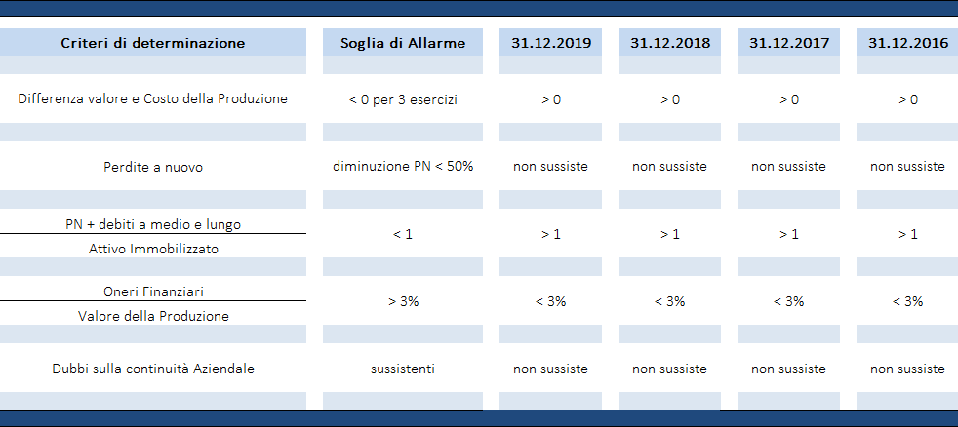
Come si evince dai dati sopra riportati nel periodo in esame e nei tre precedenti esercizi con riferimento all’analisi quantitativa, suggerita da Utilitaria, non risultano superate le soglie d’allarme individuate nel “Programma di valutazione del rischio di crisi aziendale”.

ANALISI QUANTITATIVA E COMPARATIVA TEMPORALE PER INDICI E MARGINI
L’analisi economica per indici e per margini rileva una situazione sostanzialmente favorevole registrando margini positivi e buoni tassi di rendimento.
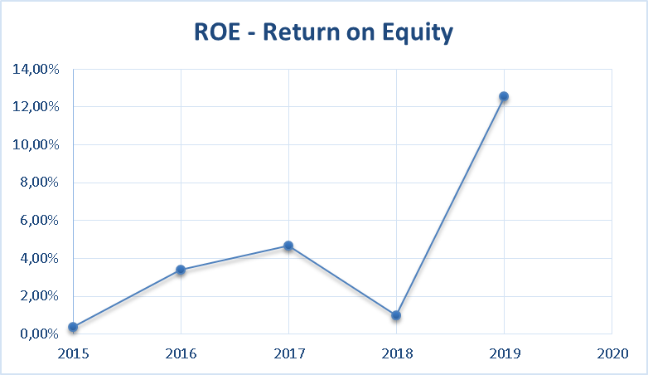
La discontinuità dei risultati rispetto agli esercizi comparati mostra che la redditività del presente esercizio è fortemente influenzata da fattori contingenti, quali l’incremento dei ricavi conseguente all’applicazione di incrementi tariffari dovuti a due annualità e la definizione tariffaria pregressa che ha portato a liberare il fondo rischi accantonato in precedenza a fronte di possibili conguagli tariffari negativi. Ragione questa che porta ad un incremento del tasso d’incidenza della gestione non caratteristica come di seguito rappresentato.
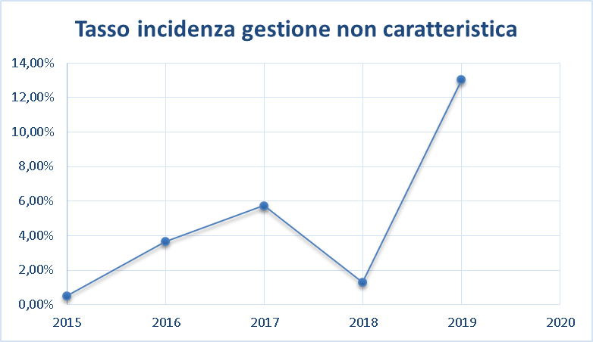
L’analisi complessiva, finanziaria per indici e per margini e l’analisi della struttura patrimoniale mette in evidenza, che la società ha esigenza di reperire fondi esterni per finanziare gli ingenti investimenti di cui ha bisogno il parco infrastrutturale avuto in concessione d’uso non onerosa, ragione per cui la liquidità presente nelle disponibilità dovrà essere impiegata nell’attività d’investimento prevista, trattandosi di ricavi derivanti dalla tariffa del SII e, quindi, in ogni caso di somme a destinazione vincolata .
La società, in osservanza della disciplina legislativa primaria di settore, nonché del quadro regolatorio ARERA, è infatti tenuta ad applicare la tariffa del SII ed a destinarla interamente ex lege alla copertura dei costi di gestione e degli investimenti del servizio, sussistendo un obbligo generale di perseguire l’equilibrio dei costi e dei ricavi.
In tal senso l’art. 154, comma 1, d.lgs. n. 152/2006, dal titolo “Tariffa del servizio idrico integrato” sancisce che “ La tariffa costituisce il corrispettivo del servizio idrico integrato ed è determinata tenendo conto della qualità della risorsa idrica e del servizio fornito, delle opere e degli adeguamenti necessari, dell'entità dei costi di gestione delle opere, [dell'adeguatezza della remunerazione del capitale investito] e dei costi di gestione delle aree di salvaguardia, nonché di una quota parte dei costi di funzionamento dell'ente di governo dell'ambito, in modo che sia assicurata la copertura integrale dei costi di investimento e di esercizio secondo il principio del recupero dei costi e secondo il principio "chi inquina paga". Tutte le quote della tariffa del servizio idrico integrato hanno natura di corrispettivo.
In tale contesto, quindi, per gli eventuali utili derivanti dalla tariffa del SII sussiste un obbligo di reinvestimento nel servizio ed in tal senso il Piano Industriale AMAP S.p.A approvato dall’ATI Palermo con la deliberazione n. 2 del 22 novembre 2017 - a garanzia dell’equilibrio finanziario della gestione e per far fronte al fabbisogno finanziario complessivo ed agli impegni assunti con la BEI - sancisce la totale ritenzione da parte della società degli utili eventualmente prodotti - coerentemente con l’art. 31 dell’allora vigente statuto della società (oggi art.34)- sancendone il vincolo di destinazione e la sostanziale indisponibilità per fini diversi dal SII.
Si rileva infine che il citato prestito stipulato con la BEI riequilibrerà la composizione delle fonti di finanziamento rispetto agli impieghi immobilizzati.

ANALISI PROSPETTICA ATTRAVERSO INDICATORI
L’indice sovrastante è stato calcolato sulla base del “Piano finanziario 2020” inserito nel Budget 2020 approvato con deliberazione n. 166 del 05.11.2019 dell’Amministratore Unico. Il Piano è stato formulato prevedendo l’erogazione delle prime 2 tranche del mutuo BEI di complessive Euro 10.000.000 e con un rimborso nell’anno, tra quota capitale ed interessi, di Euro 1.037.965. Conseguentemente le uscite finanziarie hanno tenuto conto dei nuovi investimenti oggetto di finanziamento specifico.
Il DSCR evidenzia che il cash flow operativo prospettico generato riesce a coprire gli impegni finanziari previsti a servizio del debito nel periodo considerato.

ANALISI QUALITATIVA SPECIFICA E DI SETTORE
Sulla base dell’analisi qualitativa, gli indicatori sovrastanti rilevano che i rischi specifici di settore non compromettono, allo stato attuale, la società. Certamente l’organo amministrativo orienterà la propria azione ad un più efficace contenimento del rischio di credito, del rischio da perdite idriche e del rischio di fatturazione al fine anche di registrare un trend di indici che testimonino la “regolarità e l’efficienza della gestione”.

  - Valutazione dei risultati
Dall’analisi di bilancio condotta non emergono degli elementi tali da ritenere che sussista un rischio di crisi, come definito nel relativo programma riportato nella sezione A della presente relazione.
- STRUMENTI INTEGRATIVI DI GOVERNO SOCIETARIO

- Forme di controllo di cui all’art. 6, co. 3 del d.lgs. 175/2016
Ai sensi dell’art. 6, co. 3 del d.lgs. 175/2016:
“Fatte salve le funzioni degli organi di controllo previsti a norma di legge e di statuto, le società a controllo pubblico valutano l’opportunità di integrare, in considerazione delle dimensioni e delle caratteristiche organizzative nonché dell’attività svolta, gli strumenti di governo societario con i seguenti:
- regolamenti interni volti a garantire la conformità dell’attività della società alle norme di tutela della concorrenza, comprese quelle in materia di concorrenza sleale, nonché alle norme di tutela della proprietà industriale o intellettuale;
- un ufficio di controllo interno strutturato secondo criteri di adeguatezza rispetto alla dimensione e alla complessità dell’impresa sociale, che collabora con l’organo di controllo statutario, riscontrando tempestivamente le richieste da questo provenienti, e trasmette periodicamente all’organo di controllo statutario relazioni sulla regolarità e l’efficienza della gestione;
- codici di condotta propri, o adesione ai codici di condotta collettivi aventi a oggetto la disciplina dei comportamenti imprenditoriali nei confronti di consumatori, utenti, dipendenti e collaboratori, nonché altri portatori di legittimi interessi coinvolti nell’attività della società;
- programmi di responsabilità sociale dell’impresa, in conformità alle raccomandazioni della Commissione dell’Unione Europea”.
In base al co. 4:
“Gli strumenti eventualmente adottati ai sensi del comma 3 sono indicati nella relazione sul governo societario che le società controllate predispongono annualmente, a chiusura dell’esercizio sociale e pubblicano contestualmente al bilancio di esercizio”.
In base al co. 5:
“Qualora le società a controllo pubblico non integrino gli strumenti di governo societario con quelli di cui al comma 3, danno conto delle ragioni all’interno della relazione di cui al comma 4”.

Nella seguente tabella si indicano gli strumenti integrativi di governo societario:

Riferimenti normativi | Oggetto | Strumenti adottati | Motivi della mancata integrazione
Art. 6 comma 3 lett. a) | Regolamenti interni | La Società ha adottato:  - regolamento per l’acquisto di beni, servizi e lavori  - regolamento acquisti in economia  - regolamento per il conferimento degli incarichi di collaborazione e consulenza, il reclutamento e le progressioni del personale  In tema di tutela della proprietà industriale o intellettuale, la Società ha previsto nel MOG 231 una serie di procedure generali e specifiche atte a prevenire la commissione di delitti in materia di violazione del diritto d’autore.
Art. 6 comma 3 lett. b) | Ufficio di controllo | La Società ha previsto una funzione di internal audit.
Art. 6 comma 3 lett. c) | Codice di condotta | La Società ha adottato:  - Modello di Organizzazione e Gestione ex D.Lgs. 231/2001;  - Codice Etico;  - Misure integrative al citato Modello contenenti il Piano di Prevenzione della Corruzione e della Trasparenza ex L. 190/2012;
Art. 6 comma 3 lett. d) | Programmi di responsabilità sociale | La Società non ha adottato nessun programma | Al momento, non si ritiene necessario adottare ulteriori strumenti integrativi
  - Regolamenti interni
AMAP S.p.A. si è dotata di una struttura corposa di procedure e regolamenti interni anche in attuazione del MOG231, integrato dal Piano di Prevenzione della Corruzione trasparenza ed integrità di cui si dirà nel proseguo, In particolare la società si è dotata di:
- Un Regolamento per appalti di forniture e servizi di importo inferiore alle soglie comunitarie, revisionato nel maggio del 2018 e di recente giusta deliberazione dell’A.Un. 13 del 05/02/2020 ha avviato l’iter per la costituzione di un albo di imprese qualificate;
- Un Regolamento in materia di acquisizione di risorse umane e affidamento degli incarichi professionali, approvato con delibera societaria n. 19 del 29.03.2010, integrato dalla delibera societaria n. 57 del 28.07.2011, revisionato con delibera societaria n. 57 del 25.06.2012.
- Un Regolamento per la definizione ed individuazione della struttura organizzativa societaria sul sistema di valutazione delle prestazioni individuali ai fini della retribuzione accessoria o degli avanzamenti di carriera, approvato con delibera societaria n. 19 del 29.03.2010.

  - Ufficio di controllo interno
Con deliberazione dell’Amministratore Unico n. 1 del 11.09.2018 AMAP S.p.A. ha previsto una funzione di “monitoraggio ex art. 6 comma 3 lettera b”.

  - Codici di condotta
AMAP si è dotata di un Codice etico in attuazione del Modello di organizzazione e di gestione ai sensi del D.lgs. 231/2001 (c.d. “Modello 231”) MOG231, integrato dalle misure in materia di anticorruzione e trasparenza ai sensi della legge 6 novembre 2012, n. 190 e del decreto legislativo 14 marzo 20 13, n. 33, e della Determinazione n. 1134 del 8/11/2017 avente ad oggetto “Nuove linee guida per l’attuazione della normativa in materia di prevenzione della corruzione e trasparenza da parte delle società e degli enti di diritto privato controllati e partecipati dalle pubbliche amministrazioni e degli enti pubblici economici” (pubblicata nella Gazzetta Ufficiale - Serie Generale n. 284 del 5 dicembre 2017).
Il Codice Etico intende esplicitare i valori etici di AMAP considerati fondamentali per l’esercizio di
qualsiasi attività aziendale: legalità, correttezza e trasparenza.
In particolare, ai sensi dell’art. 1 del codice etico, con lo stesso si stabiliscono i principi guida, le direttive e le prescrizioni fondamentali di comportamento che il personale deve osservare e promuovere, nell’ambito delle rispettive competenze ed in relazione della posizione ricoperta nell’organizzazione aziendale. I principi contenuti nel codice etico prevedono e si estendono ai modelli di organizzazione e gestione di cui all’art. 6 del D.lgs 231/01, e dunque ai processi operativi in cui si articolano le attività di AMAP S.p.A. con le correlate responsabilità del personale incaricato. Il codice ha lo scopo di indirizzare l’agire dell’azienda verso comportamenti etici, introducendo un complesso di regole comportamentali il cui rispetto costituisce condizione imprescindibile per il conseguimento della propria missione aziendale. Per tanto le regole del codice non sostituiscono ma integrano i doveri fondamentali dei lavoratori, e non esimono dall0osservanza della normativa civile, penale, amministrativa e contrattuale vigente in materia. Le funzioni e le attività svolte da AMAP S.p.A. e, soprattutto, la sua compagine sociale, comportano un’accentuazione dei valori di legalità imparzialità indipendenza, e riservatezza e trasparenza, finalizzata alla maggiore efficienza operativa. A tali principi l’azione di AMAP S.p.A. ed il suo personale dovranno attenersi anche nel caso di attività svolte in paesi esteri agendo nel rispetto delle leggi e dei regolamenti ivi vigenti.
Nella condotta degli affari, i comportamenti non etici compromettono i rapporti di fiducia fra Amap S.p.A ed i suoi stakeholder, cioè quelle categorie di individui, gruppi o istituzioni il cui apporto è richiesto per la realizzazione della missione di Amap S.p.A. o che comunque hanno un interesse nel suo conseguimento. Non sono etici e favoriscono l’assunzione di comportamenti ostili nei confronti della società i comportamenti di chiunque, singolo o organizzazione cerchi di appropriarsi dei benefici della collaborazione altrui, sfruttando posizioni di forza. I comportamenti non etici pertanto, ledono la buona reputazione di Amap S.p.A. quale risorsa immateriale essenziale per favorire:
- all’esterno, la fedeltà dei clienti, l’attrazione delle migliori risorse umane, la serenità dei fornitori, l’affidabilità verso di creditori;
- all’interno, l’attuazione di decisioni senza frizioni e l’organizzazione del lavoro senza controlli burocratici ed eccessivi esercizi dell’autorità.
Il codice è improntato ad un ideale di cooperazione in vista di un reciproco vantaggio delle parti coinvolte, nel rispetto del ruolo di ciascuno. Amap S.p.A. richiede, perciò, che ciascuno stakeholder agisca nei suoi confronti secondo principi e regole inspirate ad un’analoga idea di condotta etica.
L’azienda si impegna a richiamare l’osservanza delle disposizioni del codice in tutti i rapporti economici da essa instaurati ed a dare al medesimo la maggiore diffusione possibile.
Il Codice Etico rappresenta, pertanto, uno strumento di attuazione della politica aziendale,
esprimendo la precisa volontà della Società di rifiutare la corruzione ed ogni pratica illegale.
All'Organismo di Vigilanza è attribuita, tra l'altro, la responsabilità di assicurare la diffusione della conoscenza e della comprensione del Codice Etico e di monitorarne l'applicazione da parte di tutti i soggetti interessati.
Tenuto conto che A.N.AC. giusta deliberazione n.177 del 19/02/2020 ha emanato le nuove Linee Guida in materia di Codici di comportamento delle amministrazioni pubbliche, il vigente Codice Etico, adottato nel luglio 2016, verrà revisionato in raccordo tra RPCT, OdV e Uffici societari competenti in materia di personale.

  - ULTERIORI FORME DI controllo
All’ assetto descritto corrispondono ulteriori forme di controllo plurimo. Ci si riferisce:
- CONTROLLO ANALOGO. Lo Statuto sociale di AMAP S.p.A. prevede forme di controllo analogo come richiamate dalla normativa regionale di settore (art.4 comma 9 della Legge Regionale n.19/2015) esercitate dai Soci pubblici. In particolare il Comune di Palermo ha emanato il “Regolamento Unico sui controlli interni” di cui alla Deliberazione del Consiglio Comunale di Palermo n.4 del 9 febbraio 2017, al quale gli altri soci per espressa previsione di delega contenuta nella Convenzione di Gestione di affidamento del SII del 22 marzo 2018 (art. 30, comma 4) hanno onerato la società ad osservare nei contenuti sul controllo analogo. Il sistema di controlli disciplinato dal Regolamento ha naturalmente riflessi anche in termini di controllo interno per far fronte al sistema di Governance esercitata dai Comuni soci. Quest’ultimo prevede:
- Controllo ex ante;
- Controllo concomitante;
- Controllo ex post.
Il “controllo ex ante” è garantito dalla predisposizione del Budget di esercizio e del Piano Industriale che segue la pianificazione del soggetto regolatore ARERA, da inviare con precise scadenze ai competenti Uffici Comunali.
Peraltro, in relazione alla posizione di AMAP S.p.A., la pianificazione industriale riferita al SII viene pure sottoposta al vaglio dell’Assemblea societaria ed all’approvazione dell’Assemblea Idrica Territoriale, ai sensi dell’art. 3 della predetta L.R. n.19/2015.
Il “controllo concomitante” viene esercitato sui Report Trimestrali che la società predispone nei quali si rappresenta lo stato di attuazione del Budget annuale sia dal punto di vista Economico - Finanziario che da quello gestionale. Inoltre, semestralmente viene prodotta una relazione semestrale sull’andamento della situazione economica –finanziaria e patrimoniale riferita al primo semestre dell’anno di riferimento.
Il “controllo ex post” viene esercitato sui bilanci di esercizio.
Ciò posto ed in considerazione della particolare posizione rivestita da AMAP nel contesto della normativa di settore, la società in ultimo con nota n. 001 – 14217 - PEC/2020 del 26/05/2020 richiamando le precedenti note prot n. 0034024/2019 del 26/9/2019, prot. n. 0042124/19 del 20/11/2019 ha rappresentato all’Amministrazione Comunale di Palermo la necessità che si definiscano in sede di competente Assemblea Idrica Territoriale dell’ATO Palermo, nuove modalità di espletamento del “controllo analogo congiunto” da parte dei Comuni nostri Soci secondo termini e modalità da precisarsi in apposita regolamentazione applicativa o tramite costituzione di comitati di controllo congiunto, stante che i contenuti e le tempistiche previsti nel vigente “Regolamento Unico sui Controlli Interni”, approvato giusta deliberazione del Consiglio Comunale di Palermo n. 4 del 9/2/2017, sono ormai da ritenersi incompatibili con l’intervenuto assetto normativo di settore e con le cogenti direttive in materia di Servizio Idrico Integrato (SII) adottate dal Soggetto Regolatore nazionale ARERA.
- CONTROLLI ARERA. L’Autorità di Regolazione per energia reti e ambiente (ARERA) è un’autorità
indipendente cui è assegnata la funzione, ope legis, di «garantire la promozione della
concorrenza e dell'efficienza nel settore dei servizi di pubblica utilità, assicurandone la fruibilità e la diffusione in modo omogeneo sull'intero territorio nazionale, definendo un sistema tariffario certo, trasparente e basato su criteri predefiniti, promuovendo la tutela degli interessi di utenti e
consumatori» (L.481/95).
A tal fine la stessa effettua delle verifiche periodiche in materia tariffaria e di qualità dei servizi svolti.
- CONTROLLI ATI quale Ente di governo per l'esercizio delle competenze previste dalle norme vigenti in materia di gestione delle risorse idriche, rappresentativo di tutti i comuni appartenenti all'ambito territoriale ottimale di Palermo.
- CONTROLLI SVOLTI DALL’ORGANISMO DI VIGILANZA. All’organismo di vigilanza è affidato il compito di vigilare sull'effettiva efficacia del funzionamento del Modello di Organizzazione, Gestione e Controllo ex D. Lgs. 231/2001 nonché di verificarne gli aggiornamenti e la puntuale osservanza da parte di tutti i destinatari. L’organismo di vigilanza attualmente in carica, nominato dall’Amministratore Unico in forma collegiale, è composto da due componenti esterni, Dott. Rosario Tantillo, Ing. Rosa Vitale e da un componente interno, Dott.ssa Oriana Davì, in conformità a quanto stabilito nello stesso MOG.
- CONTROLLO DEL RESPONSABILE DELLA PREVENZIONE DELLA CORRUZIONE E DELLA TRASPARENZA. In osservanza alla disciplina in materia di anticorruzione e trasparenza, contenuta rispettivamente nella L.190/2012 (modificata dal D.lgs. 97/2016) e nel D.lgs. 33/2013 (modificato dal D.L. 90/2014 convertito con L. 114/2014 nonché modificato con lo stesso D.lgs. 97/2016) e in applicazione di quanto previsto dalla Deliberazione AN.A.C. n. 1134 dell’8/11/2017, la Società, ha nominato, con deliberazione dell’Amministratore Unico n. 111 del 10/09/2019, un unico Responsabile della Prevenzione della Corruzione e della Trasparenza 2019/2020, dotandolo del supporto operativo, previsto dalla normativa di settore con apposito Ordine di servizio (OdS n 67/2019). È compito del Responsabile della prevenzione della corruzione:
      - elaborare le proposte di misure della prevenzione che devono essere adottate dall’O.A;
      - definire procedure appropriate per selezionare e formare i dipendenti destinati ad operare in settori particolarmente esposti alla corruzione;
      - individuare il personale da inserire nei percorsi di formazione sui temi dell'etica e della legalità;
      - verificare l'efficace attuazione delle misure e la loro idoneità;
      - proporre modifiche alle misure in caso di accertamento di significative violazioni o di mutamenti dell'organizzazione;
      - predisporre e pubblicare ogni anno, sul sito web dell'Amministrazione la relazione richiesta dall’A.N.AC. e trasmetterla all’O.A. nonché caricarla sulla apposita piattaforma A.N.AC..
      - riferire sull’attività, nei casi in cui l’O. A. lo richieda;
      - collaborare con l’Organismo di Vigilanza nominato ai sensi del D.lgs. 231/01, per assicurare piena sinergia ed efficacia alle attività complessive di vigilanza previste dalla società.

- CONTROLLO DEL DIRETTORE GENERALE. Il Direttore Generale, ai sensi dell’art. 28 dello statuto, sovraintende a tutte le iniziative della società in conformità alle direttive degli organi di amministrazione. E’, altresì, capo del personale e sovrintende alla migliore utilizzazione dello stesso nell’ambito dei servizi e degli uffici.

- CONsiderazioni finali
I risultati dell’attività di monitoraggio condotta in funzione degli adempimenti prescritti ex art. 6, co. 2 e 14, co. 2, 3, 4, 5 del d.lgs. 175/2016 inducono l’organo amministrativo a ritenere che il rischio di crisi aziendale relativo alla Società sia da escludere.
In tale contesto si evidenzia la necessità di rimodulare le vigenti forme di controllo analogo nella considerazione che nel caso di specie le eventuali misure a salvaguardia della continuità del servizio in caso di crisi di impresa, riguardando nel nostro caso attività di pubblico interesse in regime di prezzi amministrati che non sono di competenza dei singoli Consigli Comunali degli Enti Locali, ma devono essere contemplate in un Piano di risanamento esitato dall’ATI ed approvato dall’ARERA (art. 14, co. 5, d.lgs. n. 175/2016 e si veda pure Relazione della Corte Conti sugli Organismi partecipati dagli Enti Locali e dagli Enti sanitari del dicembre 2019, pag. 55.) ed anche in ragione del fatto che si ritiene sussista in capo ai Comuni soci un espresso divieto a ripianare le eventuali perdite di esercizio con aumenti di capitale a termine dell’art. 14 comma 5 del Decreto Legislativo 19 agosto 2016 e s.m.i.

ALLEGATO ALLA RELAZIONE SUL GOVERNO SOCIETARIO

Programma di valutazione del rischio di crisi aziendale
redatto ai sensi del D. lgs. 19 agosto 2016, n. 175 e ss.mm.ii., art. 6, comma 2
Rev: 1 del 14/06/2019

Sommario
1 Premessa 76
2 Scopo 77
3 Aggiornamento 78
4 Documenti di riferimento: 78
5 Definizioni 79
5.1 Continuità Aziendale……………………………………………. 79
5.2 Rischio di Crisi………………………………………………………. 79
6 Modello di analisi del rischio di crisi Aziendale prescelto da AMAP SpA 81
6.1 Criteri di redazione………………………………………………… 81
6.2 Individuazione del set di indicatori di rischio 82
6.2.1 Analisi quantitativa KPI Utilitalia 82
6.2.2 Analisi quantitativa e comparativa temporale per indici e margini; 83
6.2.3 Analisi prospettica attraverso indicatori 87
6.2.4 Analisi qualitativa specifica e di settore 87
7 Definizione “valori soglia” 90
8 Azioni dell’organo di governo societario 90

Premessa
Il D. Lgs. 19 agosto 2016, n. 175, all’art. 6, comma 2, prevede che “Le società a controllo pubblico predispongono specifici programmi di valutazione del rischio di crisi aziendale e ne informano l’assemblea nell’ambito della relazione di cui al comma 4”.
Al successivo comma 4, ”Gli strumenti eventualmente adottati ai sensi del comma 3 sono indicati nella relazione sul governo societario che le società controllate predispongono annualmente, a chiusura dell’esercizio sociale e pubblicano contestualmente al bilancio d’esercizio”.
Ai sensi del successivo art. 14:
“Qualora emergano nell’ambito dei programmi di valutazione del rischio di cui all’articolo 6, comma 2, uno o più indicatori di crisi aziendale, l’organo amministrativo della società a controllo pubblico adotta senza indugio i provvedimenti necessari al fine di prevenire l’aggravamento della crisi, di correggerne gli effetti ed eliminarne le cause, attraverso un idoneo piano di risanamento [co.2].
Quando si determini la situazione di cui al comma 2, la mancata adozione di provvedimenti adeguati, da parte dell’organo amministrativo, costituisce grave irregolarità, ai sensi dell’articolo 2409 del codice civile [co.3].
Non costituisce provvedimento adeguato, ai sensi dei commi 1 e 2, la previsione di un ripianamento delle perdite da parte dell’amministrazione o delle amministrazioni pubbliche socie, anche se attuato in concomitanza a un aumento di capitale o ad un trasferimento straordinario di partecipazioni o al rilascio di garanzie o in qualsiasi altra forma giuridica, a meno che tale intervento sia accompagnato da un piano di ristrutturazione aziendale, dal quale risulti comprovata la sussistenza di concrete prospettive di recupero dell’equilibrio economico delle attività svolte, approvato ai sensi del comma 2, anche in deroga al comma 5 [co.4].
Le amministrazioni di cui all’articolo 1, comma 3, della legge 31 dicembre 2009, n. 196, non possono, salvo quanto previsto dagli articoli 2447 e 2482-ter del codice civile, sottoscrivere aumenti di capitale, effettuare trasferimenti straordinari, aperture di credito, né rilasciare garanzie a favore delle società partecipate, con esclusione delle società quotate e degli istituti di credito, che abbiano registrato, per tre esercizi consecutivi, perdite di esercizio ovvero che abbiano utilizzato riserve disponibili per il ripianamento di perdite anche infrannuali. Sono in ogni caso consentiti i trasferimenti straordinari alle società di cui al primo periodo, a fronte di convenzioni, contratti di servizio o di programma relativi allo svolgimento di servizi di pubblico interesse ovvero alla realizzazione di investimenti, purché le misure indicate siano contemplate in un piano di risanamento, approvato dall’Autorità di regolazione di settore ove esistente e comunicato alla Corte di conti con le modalità di cui all’articolo 5, che contempli il raggiungimento dell’equilibrio finanziario entro tre anni. Al fine di salvaguardare la continuità nella prestazione di servizi di pubblico interesse, a fronte di gravi pericoli per la sicurezza pubblica, l’ordine pubblico e la sanità, su richiesta dell’amministrazione interessata, con decreto del Presidente del Consiglio dei ministri, adottato su proposta del Ministro dell’economia e delle finanze, di concerto con gli altri Ministri competenti e soggetto a registrazione della Corte dei conti, possono essere autorizzati gli interventi di cui al primo periodo del presente comma [co. 5]”.
L’art. 6 trova la sua “ratio” nell’art. 14, comma 1, dello stesso decreto che chiarisce “Le società a partecipazione pubblica sono soggette alle disposizioni sul fallimento e sul concordato preventivo, nonché, ove ne ricorrano i presupposti, a quelle in materia di amministrazione straordinaria delle grandi imprese insolventi di cui al decreto legislativo 8 luglio 1999, n. 270 e al decreto legge 23 dicembre 2003, n. 347, convertito, con modificazioni, dalla legge 18 febbraio 2004, n. 39”.
Risulta pacifico pertanto che l’obiettivo dei “Programmi di Valutazione del Rischio”, ora disciplinati dall’art. 6, D. Lgs. 175/16, hanno essenzialmente la finalità di prevenire fenomeni aziendali che possano sfociare in situazioni ingestibili a danno dei creditori e del Socio pubblico.
L’impostazione normativa appare chiara anche in merito alla sua filosofia sottostante, ovvero l’imporre un sistema che consenta di monitorare la probabilità di crisi aziendale facendo sì che la verifica della continuità non debba essere condotta in modo sommario o meramente eventuale.
Per tale motivo il legislatore utilizza l’espressione “programmi” per intendere la determinazione di un protocollo aprioristicamente definito. La riforma della legge fallimentare in corso, tramite la scrittura del nuovo “Codice della crisi e della insolvenza”, ha reso centrale il concetto che solo la tempestiva emersione della crisi d’impresa consente la sua gestione con un certo grado di successo e con la limitazione del numero di insolvenze e di liquidazioni giudiziali.
L’introduzione dell’istituto dell’allerta e le prospettate modifiche al codice civile, in termini di previsione di un “assetto organizzativo, amministrativo e contabile adeguato alla natura e alle dimensioni dell’impresa, anche in funzione della rilevazione tempestiva della crisi dell’impresa e della perdita della continuità aziendale”, vanno tutti nel senso della centralità del controllo preventivo rispetto alla gestione della problematica di crisi.
Il legislatore non ha previsto nulla di nuovo rispetto a quello che la disciplina aziendalistica prevede e auspica da sempre. È risaputo che solamente la puntuale applicazione di un sistema di controllo di gestione, che contempli forme strutturate di previsioni economiche, finanziarie e patrimoniali e di analisi dei risultati, mette in condizione l’impresa di intercettare tempestivamente gli squilibri che, qualora non interpretati e affrontati con altrettanta celerità, potrebbero divenire elemento di forte criticità e compromissione della continuità aziendale.

Scopo
Il D. Lgs 175/2016 si limita a definire l’obbligatorietà di un’analisi volta all’identificazione di eventuali parametri di rischio senza tuttavia definire gli aspetti procedurali ed i parametri da utilizzarsi in ordine al conseguimento dell’obiettivo.
Per tale motivo il presente documento ha lo scopo di definire il modus operandi di AMAP, condiviso dagli organi di controllo, per adempiere alla ratio sottostante il predetto obbligo normativo.
L’obiettivo è quindi quello di creare un rating interno aziendale che costituisca un sistema di allerta aziendale che sia da un lato sufficientemente standardizzato ed oggettivo prescindendo dal soggetto valutatore (per tale motivo si farà ricorso ai metodi utilizzati in economia aziendale) e dall’altro che tenga conto delle specificità del settore in cui opera AMAP.

Aggiornamento
Il presente documento aggiorna il precedente “Programma di valutazione del rischio di crisi aziendale” approvato dall’Amministratore Unico con delibera n. 19 del 26.02.2019 e costituisce la prima revisione (rev. 1), per tenere conto del Documento emesso nel marzo del 2019 dal gruppo di lavoro istituito dal Consiglio Nazionale dei Commercialisti “Relazione sul governo societario contenente il Programma di valutazione del rischio di crisi aziendale” , come da indicazioni del Comune di Palermo giusta nota del 02/05/2019 n. 647977.
Lo stesso rimarrà in vigore sino a diversa successiva deliberazione dell’organo amministrativo, che potrà aggiornarlo e implementarlo a seguito della verifica empirica della sua efficacia e dell’operatività al fine di rendere detto strumento quanto più possibile congruo e consono alla realtà di AMAP.

Documenti di riferimento:
Per la redazione del presente documento si è fatto riferimento:
- Art. 2428 e 2423-bis c.c.;
- Principio contabile OIC 5;
- Principio contabile internazionale IAS 1;
- Principio di revisione internazionale ISA Italia n. 570;
- CNDCEC, Documento 96/2015 “Informativa e valutazione nelle crisi d’impresa”;
- Banca d’Italia, Consob e Isvap, documento 6 febbraio 2009, n. 2;
- Assirevi, documento di ricerca n. 176 del 2013;
- Principio 11 delle Norme di comportamento del Collegio Sindacale di società non quotate del CNDCEC.;
- Principio di revisione 570 - Continuità aziendale;
- ISAE 3400 - Attestazioni professionali;
- CNDCEC - Ruolo e supporto del dottore commercialista e dell’esperto contabile come consulente di direzione nei momenti di crisi dell’impresa – 2009;
- CNDCEC - Crisi d’impresa strumenti per una procedura d’allerta, 2005;
- CNDCEC /SIDREA - Linee guida per la valutazione di aziende in crisi, 2015;
- Fondazione Nazionale dei Commercialisti, Raffaele Marcello e Cristina Bauco, Crisi d’impresa e insolvenza nella prospettiva aziendale e giuridica alla luce delle riforme in itinere, 27.2.2017;
- OIC 6 - Ristrutturazione del debito e informativa di Bilancio
- Regolamento Unico dei controlli interni” approvato con Deliberazione di Consiglio Comunale n. 4 del 09/02/2017;
- Deliberazione della Corte dei Conti n. 13/SEZAUT/2018/FRG – I controlli interni degli enti locali;
- Documento emesso nel marzo del 2019 dal gruppo di lavoro istituito dal Consiglio Nazionale dei Commercialisti in materia di “Relazione sul governo societario contenente il Programma di valutazione del rischio di crisi aziendale”.

Definizioni

Continuità Aziendale
Il principio di continuità aziendale è richiamato dall’art. 2423-bis, cod. civ. che, in tema di principi di redazione del bilancio, al co. 1, n. 1, recita: “la valutazione delle voci deve essere fatta secondo prudenza e nella prospettiva della continuazione dell'attività”.
La nozione di continuità aziendale indica la capacità dell’azienda di conseguire risultati positivi e generare correlati flussi finanziari nel tempo.
Si tratta del presupposto affinché l’azienda operi e possa continuare a operare nel prevedibile futuro come azienda in funzionamento e creare valore, il che implica il mantenimento di un equilibrio economico-finanziario.
L’azienda, nella prospettiva della continuazione dell’attività, costituisce -come indicato nell’OIC 11 (§ 22), -un complesso economico funzionante destinato alla produzione di reddito per un prevedibile arco temporale futuro, relativo a un periodo di almeno dodici mesi dalla data di riferimento del bilancio.
Nei casi in cui, a seguito di tale valutazione prospettica, siano identificate significative incertezze in merito a tale capacità, dovranno essere chiaramente fornite nella nota integrativa le informazioni relative ai fattori di rischio, alle assunzioni effettuate e alle incertezze identificate, nonché ai piani aziendali futuri per far fronte a tali rischi e incertezze. Dovranno inoltre essere esplicitate le ragioni che qualificano come significative le incertezze esposte e le ricadute che esse possono avere sulla continuità aziendale.

Rischio di Crisi
L’art. 2, lett. c) della legge 19 ottobre 2017, n. 155 (Delega al Governo per la riforma delle discipline della crisi d’impresa e dell’insolvenza) definisce lo stato di crisi (dell’impresa) come “probabilità di futura insolvenza, anche tenendo conto delle elaborazioni della scienza aziendalistica”; insolvenza a sua volta intesa – ex art. 5, R.D. 16 marzo 1942, n. 267 – come la situazione che “si manifesta con inadempimenti od altri fatti esteriori, i quali dimostrino che il debitore non è più in grado di soddisfare regolarmente le proprie obbligazioni” (definizione confermata nel decreto legislativo 12 gennaio 2019, n. 14, recante “Codice della crisi di impresa e dell’insolvenza in attuazione della legge 19 ottobre 2017, n. 155”, il quale all’art. 2, co. 1, lett. a) definisce la “crisi” come “lo stato di difficoltà economico-finanziaria che rende probabile l’insolvenza del debitore e che per le imprese si manifesta come inadeguatezza dei flussi di cassa prospettici a far fronte regolarmente alle obbligazioni pianificate”.
Il tal senso, la crisi può manifestarsi con caratteristiche diverse, assumendo i connotati di una:
- crisi finanziaria, allorché l’azienda – pur economicamente sana – risenta di uno squilibrio finanziario e quindi abbia difficoltà a far fronte con regolarità alle proprie posizioni debitorie. Secondo il documento OIC 19, Debiti, (Appendice A), “la situazione di difficoltà finanziaria è dovuta al fatto che il debitore non ha, né riesce a procurarsi, i mezzi finanziari adeguati, per quantità e qualità, a soddisfare le esigenze della gestione e le connesse obbligazioni di pagamento”;
- crisi economica, allorché l’azienda non sia in grado, attraverso la gestione operativa, di remunerare congruamente i fattori produttivi impiegati.
Quindi la crisi rappresenta una fase straordinaria della vita d’azienda e si verifica in presenza di uno squilibrio economico-finanziario che perdura nel tempo e che comporta difficoltà di ripristino dell’ordinaria gestione aziendale.
In ogni caso, per definire in modo corretto quando un’azienda possa dirsi in crisi, è necessario aver preliminarmente stabilito le caratteristiche di un suo sano e corretto funzionamento.
È, pertanto, in tale direzione che la prevalente dottrina si è mossa, elaborando concetti divenuti ormai istituzionali come quelli di:
- Equilibrio economico ossia la capacità dell’azienda di remunerare congruamente e durevolmente il capitale di rischio apportato dai soci;
- Equilibrio finanziario ossia la capacità dell’azienda di elaborare durevolmente nel tempo il più corretto mix tra fonti di finanziamento interne (mezzi propri, da apporto o da autofinanziamento) e fonti esterne;
- Equilibrio patrimoniale ossia la capacità dell’azienda di coprire efficacemente (in termini di costi, tempi e modalità) e durevolmente i vari tipi di fabbisogno (a breve, media e lunga scadenza; elastico o rigido; ecc.).
Il rischio di una potenziale compromissione dell’equilibrio economico, finanziario e/o patrimoniale dell’azienda è originato dal superamento anomalo o da un rilevante e/o sistematico disallineamento dei parametri fisiologici di normale andamento della gestione.
Con il presente programma, pertanto, si tenta di definire un “sistema di allerta” tale da indurre gli amministratori ad adottare azioni correttive efficaci per riportare la gestione aziendale ad un equilibrio economico e finanziario.

Modello di analisi del rischio di crisi Aziendale prescelto da AMAP SpA

Criteri di redazione
A seguito dell’introduzione della predetta normativa, Utilitalia (Federazione che riunisce le Aziende operanti nei servizi pubblici dell'Acqua, dell'Ambiente, dell'Energia Elettrica e del Gas) ha pubblicato un documento riportante le linee guida per la definizione di una misurazione del rischio ai sensi dell’art. 6, c. 2 e dell’art. 14, c. 2 del D.lgs. 175/2016.
Le linee guida in questione forniscono una disciplina di minima per l’applicazione di un “programma di misurazione del rischio di crisi aziendale” ed evidenziano le modalità di determinazione della c.d. “soglia di allarme” attraverso il calcolo di cinque indici di performance (KPI).
In termini generali, l'elaborazione di modelli predittivi dello stato di crisi di un'impresa è stato un tema di forte interesse dottrinario fin dal secondo dopoguerra per individuare strumenti atti a diagnosticare preventivamente i primi sintomi di uno stato di crisi di un'impresa per consentire ai vari stakeholders dei comportamenti conseguenti.
Le principali metodologie applicate in ordine alla previsione di potenziali crisi aziendali sono le seguenti:
- Tecniche basate su metodi induttivi
- Tecniche basate su analisi di bilancio
- Analisi discriminante
- Regressione
- Tecnica delle componenti principali
Tuttavia, si ritiene che gli squilibri evidenziati dall’analisi per indici già consentono di poter comprendere in modo palese, se l’azienda presenta fattori di criticità che potrebbero condurre ad un eventuale declino dell’impresa stessa.
Per tale ragione, oltre all’analisi dei KPI elaborati da Utilitalia, si è strutturato un sistema di rating interno aziendale in grado di esprimere sinteticamente il livello di rischio aziendale basato sia sull’analisi quantitativa che su quella comparativa-temporale, tenendo conto di quanto elaborato nel documento del marzo 2019 da parte del Consiglio dei Dottori Commercialisti “Relazione sul governo societario contenente il Programma di valutazione del rischio di crisi aziendale”.
Al di là dell’indubbia capacità dell’analisi quantitativa per indici di rappresentare sinteticamente le condizioni di equilibrio, limitarsi all’applicazione degli stessi come riferimento per ricevere informazioni sufficienti riguardo l’entità della crisi potrebbe risultare, quantomeno, limitativo.
Ritenendo, pertanto, che la valutazione non possa escludere gli aspetti specifici di settore, considerato, anche, che AMAP opera in un mercato regolato, il modello di valutazione del rischio di crisi Aziendale prescelto da AMAP SpA è costituito da tre tipologie di analisi:

- Analisi quantitativa KPI Utilitalia
- Analisi quantitativa e comparativa temporale per indici e margini;
- Analisi prospettica attraverso indicatori;
- Analisi qualitativa specifica e di settore;

Individuazione del set di indicatori di rischio

Analisi quantitativa KPI Utilitalia

Gli indicatori individuati da Utilitalia, nel documento citato in premessa, vengono di seguito riportati corredati dell’individuazione della “soglia di allarme”:
• Risultato della gestione operativa, individuato in via semplificata come differenza fra ricavi e costi di produzione al netto delle componenti di natura eccezionale risultanti dalla Nota Integrativa, assuma valore negativo per tre esercizi consecutivi.
• Rilevazione perdite, relative ad un singolo esercizio o cumulate in più esercizi, tali da intaccare il patrimonio netto della società in maniera rilevante. Si considera rilevante una diminuzione del patrimonio netto sociale pari al 50% registrata nell’arco di tre esercizi consecutivi;
• Relazione di revisione redatta dalla società di revisione, quella del revisore legale o quella del collegio sindacale rappresentino dubbi di continuità aziendale;
• Indice di struttura finanziaria, misurato come rapporto tra patrimonio netto più debiti a medio/lungo termine e attivo immobilizzato, sia inferiore ad 1%.
•il peso degli oneri finanziari, misurato come oneri finanziari su fatturato, sia superiore all’3%.
Schematizzando quanto sopra esposto:

Analisi quantitativa e comparativa temporale per indici e margini
Di seguito l’analisi quantitativa basata sugli indici, suddivisi per categoria, che verrà valutata su un orizzonte temporale storico di quattro esercizi.

INDICI E MARGINI DI REDDITIVITA' E PRODUTTIVITA'
ROE: il ROE (Return On Equity) indica la redditività del patrimonio netto, ovvero il ritorno economico dell’investimento effettuato dai soci dell’azienda.
Incidenza della gestione extra-caratteristica: individua il peso specifico della gestione extra-caratteristica sul Reddito Netto. La gestione extra-caratteristica è costituita dalla gestione extra-operativa, dalla gestione finanziaria e dalla gestione straordinaria.
ROI: il ROI (Return On Investment) indica la redditività dell’azienda, in rapporto ai mezzi impiegati. Consente di misurare il ritorno finanziario dell’iniziativa che per essere soddisfacente, deve risultare superiore contemporaneamente al tasso di remunerazione atteso dall’azionista ed al costo medio del denaro in prestito.
ROS: il ROS (Return On Sells) misura la redditività delle vendite in termini di gestione caratteristica. È un indicatore influenzato dal settore in cui opera l’azienda e può risultare condizionato in positivo o in negativo dalla politica degli ammortamenti adottati, per cui va valutato in stretta relazione con l’indice M.O.L.
MOL: il Margine Operativo Lordo (MOL), o EBITDA, misura il reddito che residua una volta sottratti dai ricavi l’insieme dei costi operativi che abbiano generato un’uscita di cassa o banca e siano strettamente connessi alla gestione caratteristica
EBIT: acronimo di Earnings before Interest & Tax ossia di risultato aziendale ante oneri finanziari (tasse e interessi).
EBITDA: acronimo di Earnings Before Interests Taxes Depreciation and Amortization che in italiano si traduce in margine operativo lordo, l’EBITDA è un valido indicatore di profittabilità poiché indica al potenziale investitore la capacità dell’azienda di generare reddito basandosi esclusivamente sulla gestione operativa.

INDICI STRUTTURA FINANZIARIA
Grado di autocopertura delle immobilizzazioni: indica in che misura l’azienda riesce a finanziare le attività immobilizzate con il capitale proprio ovvero con le fonti apportate dalla proprietà o direttamente prodotte dall’attività dell’impresa. Questo margine permette di dare in prima battuta un’informazione sulla capitalizzazione della società. Qualora invece del rapporto fra C.N. ed Immobilizzazioni si calcolasse la differenza, si troverebbe il Margine di struttura primario.

Grado di copertura delle immobilizzazioni: questo margine permette di comprendere in maniera precisa quali siano, e se siano sufficienti, le fonti durevoli utilizzate per finanziarie l’attivo immobilizzato dell’impresa. Qualora invece del rapporto fra (C.N. + Debiti M/L) ed Immobilizzazioni si calcolasse la differenza, si troverebbe il Margine di struttura secondario.
Rapporto di indebitamento (leverage): tale indice evidenzia il grado di solidità patrimoniale dell’azienda in termini di rapporto tra il totale dell’attivo dello stato patrimoniale e del capitale netto. L'indicatore è utilizzato nella formula Du Pont al fine di valutare l'effetto della leva finanziaria dell'azienda.

Indice liquidità immediata: misura la capacità dell’azienda di fare fronte agli impegni di breve termine (passività correnti) tramite attività disponibili con elevato grado di liquidità.
Indice disponibilità finanziaria ((current ratio): Evidenzia la capacità dell’azienda di far fronte agli impegni a breve attraverso l’utilizzo del capitale circolante. E' calcolato come rapporto fra le due seguenti voci di Stato Patrimoniale: Attivo circolante (crediti + liquidità + magazzino), Passività a breve (fornitori + debiti a breve + banche BT).

Il Margine di Tesoreria: indica la capacità dell'impresa a "soddisfare" i debiti a breve e medio termine mediante la liquidità disponibile (cassa e banche) o con i crediti a breve e medio termine.
È la differenza tra (Liquidità Correnti più Crediti a BT) e (Debiti Finanziari più Debiti a BT).
Se il suo valore è positivo siamo di fronte a una buona situazione finanziaria; se negativo, la situazione finanziaria è squilibrata.

Il Margine di Struttura: indica la capacità di finanziarsi con il Patrimonio Netto (o Capitale Proprio = capitale sociale + riserve, ecc.) non soggetto quindi a rimborso.
Si ottiene sottraendo al Patrimonio Netto (i mezzi finanziari apportati dai soci come il capitale sociale, le riserve, gli utili non distribuiti, ecc.) le Immobilizzazioni (il valore degli investimenti in beni materiali, immateriali e finanziari di lunga durata al netto degli ammortamenti).
Se il valore dell'indice è positivo o tendente a zero, l'azienda è solida dal punto di vista patrimoniale, in quanto i mezzi propri sono sufficienti allo svolgimento dell'attività.

Il Margine di disponibilità (capitale circolante netto) rappresenta la capacità dell’impresa a far fronte autonomamente alla passività di breve periodo facendo leva sulle liquidità e sulle disponibilità di magazzino. Il valore di tale margine si ottiene come differenza tra le attività correnti e le passività correnti. Maggiore di zero esprime una situazione di equilibrio in quanto indica quante risorse in più si verranno a trasformare in denaro nel breve periodo rispetto agli impegni in scadenza nello stesso periodo.
Minore di zero esprime una situazione negativa della situazione finanziaria-patrimoniale dell'azienda, in quanto solitamente rileva la copertura di investimenti fissi con fonti di finanziamento a breve termine.

Indipendenza finanziaria: indica quanta parte dei finanziamenti proviene da mezzi propri (dei soci o dell’imprenditore) dell’azienda. Quindi, più è alto e più l’impresa si affida all’autofinanziamento per reperire i fondi da investire negli impieghi elencati tra le attività. Viceversa, più è basso e più l’impresa fa ricorso a fonti esterne per finanziare gli investimenti.

INDICI STRUTTURA PATRIMONIALE
Gli indici di composizione forniscono informazioni rilevanti sulla struttura del patrimonio aziendale:
Composizione degli impieghi in relazione agli immobilizzi: Esprime la percentuale di impieghi a lungo ciclo di utilizzo rispetto al totale impieghi.
Composizione degli impieghi in relazione all'attivo circolante: Esprime la percentuale di impieghi a breve ciclo di utilizzo rispetto al totale impieghi. Tale indice è complementare all'indice sopra.
Composizione delle fonti: Esprime l'indipendenza dell'impresa dalle fonti esterne di finanziamento. Un indice maggiore a 50% indica una struttura finanziaria ottima.
Un indice compreso tra 33 e 66% denota una struttura finanziaria normale o soddisfacente.
Un indice < 33% struttura finanziaria in pericolo e alto indebitamento.
Grado di ammortamento: Esprime l'età media dei cespiti. Un indice vicino a 1 rappresenta una struttura priva di nuovi investimenti

Analisi prospettica attraverso indicatori
La Società, in conformità al documento del Consiglio Nazionale dei Commercialisti “Relazione sul governo societario contenente il Programma di valutazione del rischio di crisi aziendale” , ha individuato il seguente indicatore per l’analisi prospettica:
Il Debt Service Coverage Ratio (DSCR) rapporta i flussi liberi al servizio del debito con il debito finanziario che da essi deve essere servito, nell’orizzonte temporale di un anno. Il valore soglia di equilibrio è 1. Grandezze inferiori a 1 danno evidenza della non sostenibilità finanziaria del debito nel predetto orizzonte temporale.

Analisi qualitativa specifica e di settore
La definizione di un set di indicatori affidabili ed efficaci, pur tenendo conto della prassi consolidata in materia di analisi di bilancio, non può prescindere dalle specificità proprie del settore di riferimento e delle peculiarità della struttura aziendale.

Rischi connessi alla fatturazione
La principale fonte di rischio nel settore idrico è la difficoltà di fatturare, sulla base di letture reali, la totalità degli utenti.
Per tale motivo il Servizio COMM fornirà entro il mese di febbraio, annualmente, un report che rappresenti per tipologia di utenza la percentuale di letture effettive sul totale delle utenze (n. utenze e fatturato) e la percentuale delle utenze fatturate sul totale(n. utenze e fatturato).
Rischi connessi alla qualità del credito
Le principali fonti di rischio nel settore idrico in Sicilia sono rappresentate dalle difficoltà nell’incassare, tempestivamente, i crediti per la gestione del SII.
Per tale motivo il Servizio COMM fornirà entro il mese di febbraio, annualmente, una reportistica che stratifichi per tipologia di credito le percentuali di incasso per valutarne gli impatti sul rischio di continuità aziendale.
Rischio normativo e regolatorio
La Società opera in un mercato completamente regolamentato. Quindi, è fisiologicamente esposta al rischio di definizione da parte dell’ARERA dei criteri per la determinazione della tariffa. Inoltre, deve rispettare gli standard di qualità dei servizi previsti al fine di non incorrere in penali e indennizzi agli utenti. Per tale motivo sarà necessario monitorare una reportistica annuale che attesti l’inesistenza di penali e/o indennizzi agli utenti tali da compromettere la continuità aziendale.
Rischio di mercato
I rischi di mercato possono sintetizzarsi tradizionalmente in rischio di tasso, rischio sui tassi di cambio (o rischio valutario), rischio di prezzo.
Rischio di tasso La Società ha in essere finanziamenti bancari sia a breve che a medio e lungo termine a tassi variabili, la cui misura è monitorata costantemente e negoziata periodicamente. Le condizioni ottenute sono sicuramente in linea con quelle praticate, dagli Istituti di credito, alla migliore clientela.
Rischio valutario La Società non è esposta a rischi di variazione dei tassi di cambio in quanto non pone in essere operazioni in valuta estera.
Rischio di prezzo La Società opera in regime di tariffa regolamentata dalla normativa specifica di settore e, pertanto non è esposta al rischio di prezzo sulle componenti positive del conto economico.
Non risulta pertanto necessario monitorare il rischio di mercato con riferimento ai componenti positivi di reddito.
Con riferimento alle componenti negative, invece, il rischio maggiore, costituendo voci rilevanti di spesa del conto economico, riguardano:
- i costi energetici. La bolletta energetica strettamente legata al costo del petrolio la società risente delle variazioni di prezzo legate a tale mercato. A tale proposito si ricorda che la Società è riuscita ad affidare tutte le utenze energetiche al mercato libero sfruttando la competitività che in esso si genera;
- Costi connessi all’acquisto di acqua all’ingrosso;
- Costi dei potabilizzanti.
Verrà pertanto elaborato annualmente un report annuale che rileva il trend dei costi unitari e assoluti, per valutarne gli impatti sul rischio di continuità aziendale.
Rischio di perdite idriche
Rischio tipico delle aziende del settore.
Per tale motivo sarà necessario monitorare con una reportistica il trend percentuale della perdita idrica per valutarne gli impatti sul rischio di continuità aziendale.
Rischio Ambientale
Rischio tipico dell’aziende del settore con specifico riferimento alla tutela delle risorse idrica e allo smaltimento e depurazione delle stesse.
Per tale motivo sarà necessario monitorare una reportistica annuale che attesti l’inesistenza di penali e/o indennizzi su reati ambientali tali da compromettere la continuità aziendale.

Definizione “valori soglia”

Nell’ambito dell’analisi sopra descritta si sono individuati solo per i KPI indicati da Utilitalia dei “valori di allarme” in quanto trattasi di macroparametri di congruità.
Per quanto riguarda gli indicatori “quantitativi e qualitativi-specifici” sopra descritti, non si ritiene, invece, opportuno indicare a priori “soglie di allarme”, in quanto per esprimere un giudizio relativo alla presenza di una eventuale situazione rilevante di anomalia si dovrà considerare:
- il trend assunto dall’indicatore in più esercizi;
- le informazioni desunte dall’analisi congiunta di più indicatori.
Per tale motivo si ritiene che risulti più aderente allo scopo prevedere l’attivazione di un “meccanismo di allerta” nel momento in cui si registri un trend negativo degli indicatori in parola per tre esercizi consecutivi.

Azioni dell’organo di governo societario
L’organo di governo societario, monitorerà semestralmente l’andamento degli indici sopra descritti e ne darà informazione annualmente all’Assemblea dei Soci nell’ambito della relazione di gestione e governo societario, posta a corredo del bilancio d’esercizio, come previsto dallo stesso art. 6 comma 2 del D.lgs. 175/2016.
Detta attività di monitoraggio è realizzata anche in adempimento di quanto prescritto ex art. 147-quater del TUEL, a mente del quale, tra l’altro:
“L'ente locale definisce, secondo la propria autonomia organizzativa, un sistema di controlli sulle società non quotate, partecipate dallo stesso ente locale. Tali controlli sono esercitati dalle strutture proprie dell'ente locale, che ne sono responsabili. [co.1]
Per l'attuazione di quanto previsto al comma 1 del presente articolo, l'amministrazione definisce preventivamente, in riferimento all'articolo 170, comma 6, gli obiettivi gestionali a cui deve tendere la societa' partecipata, secondo parametri qualitativi e quantitativi, e organizza un idoneo sistema informativo finalizzato a rilevare i rapporti finanziari tra l'ente proprietario e la società, la situazione contabile, gestionale e organizzativa della società, i contratti di servizio, la qualità dei servizi, il rispetto delle norme di legge sui vincoli di finanza pubblica. [co.2]
Sulla base delle informazioni di cui al comma 2, l'ente locale effettua il monitoraggio periodico sull'andamento delle società non quotate partecipate, analizza gli scostamenti rispetto agli obiettivi assegnati e individua le opportune azioni correttive, anche in riferimento a possibili squilibri economico-finanziari rilevanti per il bilancio dell'ente. [co.3]
I risultati complessivi della gestione dell'ente locale e delle aziende non quotate partecipate sono rilevati mediante bilancio consolidato, secondo la competenza economica, predisposto secondo le modalità previste dal decreto legislativo 23 giugno 2011, n. 118, e successive modificazioni. [co.4].
Le disposizioni del presente articolo si applicano, in fase di prima applicazione, agli enti locali con popolazione superiore a 100.000 abitanti, per l'anno 2014 agli enti locali con popolazione superiore a 50.000 abitanti e, a decorrere dall'anno 2015, agli enti locali con popolazione superiore a 15.000 abitanti, ad eccezione del comma 4, che si applica a tutti gli enti locali a decorrere dall'anno 2015, secondo le disposizioni recate dal decreto legislativo 23 giugno 2011, n. 118. Le disposizioni del presente articolo non si applicano alle società quotate e a quelle da esse controllate ai sensi dell'articolo 2359 del codice civile. A tal fine, per società quotate partecipate dagli enti di cui al presente articolo si intendono le società emittenti strumenti finanziari quotati in mercati regolamentati. [co.5]”
Gli stessi indicatori verranno trasmessi periodicamente all’organo di controllo societario anche ai sensi dello stesso art. 6 comma 3 lettera b) del D.lgs. 175/2016 e all’organo di revisione, che eserciterà in merito la vigilanza di sua competenza.
In presenza di elementi sintomatici dell’esistenza di un rischio di crisi, l’organo amministrativo è tenuto a convocare senza indugio l’assemblea dei soci per verificare se risulti integrata la fattispecie di cui all’art. 14, co. 2, d.lgs. 175/2016 e per esprimere una valutazione sulla situazione economica, finanziaria e patrimoniale della Società.
L’organo amministrativo che rilevi uno o più profili di rischio di crisi aziendale in relazione agli indicatori considerati formulerà gli indirizzi per la redazione di idoneo piano di risanamento recante i provvedimenti necessari a prevenire l’aggravamento della crisi, correggerne gli effetti ed eliminarne le cause ai sensi dell’art. 14, co. 2, d.lgs. 175/2016.
L’organo amministrativo sarà tenuto a provvedere alla predisposizione del predetto piano di risanamento, in un arco temporale necessario a svilupparlo e comunque in un periodo di tempo congruo tenendo conto della situazione economico-patrimoniale-finanziaria della società, da sottoporre all’approvazione dell’assemblea dei soci.

PROSPETTI DI BILANCIO

NOTA iNTEGRATIVA

PREMESSA
Signori Soci, il bilancio dell’esercizio chiuso al 31 dicembre 2019 evidenzia un utile di Euro 4.818.158 (quattro milioni e otto centodiciotto mila centocinquantotto).

  - L’AMAP S.p.A: Passato, presente e futuro del Servizio idrico integrato nell’Ambito territoriale ottimale Palermo.
L’azienda Municipalizzata Acquedotto di Palermo (AMAP), oggi AMAP S.p.A., è stata costituita il 12 febbraio del 1957 dal Comune di Palermo per gestire l’acquedotto cittadino riscattato dal precedente gestore concessionario.
Dopo decenni di gestione del solo servizio acquedottistico, l’AMAP nel millenovecentonovanta ha cominciato a gestire i servizi di fognatura e di depurazione e, giusta delibera del Consiglio Comunale di Palermo n. 131 del 03 maggio 1999, è stata trasformata in Azienda Speciale con il contestuale all’affidamento del Servizio idrico integrato (SII).
Di seguito, con delibera del Consiglio Comunale di Palermo n. 231 del 08 settembre 2000, l’azienda ha assunto la forma giuridica della Società per Azioni, di esclusiva proprietà dello stesso Comune di Palermo ed è stata iscritta nel registro delle imprese presso la Camera di Commercio di Palermo a far data dal 03 maggio 2001.
I più recenti accadimenti hanno visto l’AMAP S.p.A. - dopo una fase di affidamento emergenziale iniziata nel giugno 2015 – estendere il proprio ruolo operativo in un’ampia area territoriale della Città Metropolitana di Palermo e con l’impegno a garantire i livelli di servizio e l’equilibrio economico - finanziario nel perimetro dei 34 seguenti Comuni che hanno aderito alla nostra compagine e che hanno deliberato in sede di Ente d’Ambito l’affidamento del SII sino al 31 dicembre 2045, giusta convenzione di gestione sottoscritta il 22 marzo 2018.
L’assetto sociale è in atto quello riportato nella seguente tabella:

La società è oggi tenuta ad ottemperare agli impegni assunti nella predetta convenzione di gestione del SII sottoscrittasi con l’ATI Palermo della quale è corredo e complemento la pianificazione industriale di lungo periodo 2017 - 2045, stralcio operativo del Piano d’Ambito dell’ATO Palermo approvato con la deliberazione dell’ATI Palermo n.2 del 22 novembre 2017.
Con la citata convenzione di gestione, la nostra società e l’Ente d’Ambito affidante hanno definito un quadro di impegni reciproci necessari ad un crescente efficientamento dell’intero ciclo industriale del servizio idrico integrato ed al progressivo miglioramento dello stato delle infrastrutture che necessitano di ingenti investimenti.
L’ATI, inoltre, si è impegnata a realizzare il conseguimento di quel principio di unicità della gestione del SII nell’intero Ambito Territoriale di riferimento nella ricorrenza di condizioni di sostenibilità economica e finanziaria ed in coerenza con la normativa di settore.

A tal fine ed in tale prospettiva, l’ATI Palermo con deliberazione n. 10 del 28 settembre 2018 ha già individuato l’AMAP S.p.A. quale soggetto cui affidare la gestione unica del S.I.I., al completamento del nuovo Piano d’Ambito dell’intero ATO Palermo già in corso di elaborazione.

In atto la nostra società, quale gestore del servizio idrico integrato in 35 Comuni della Citta Metropolitana di Palermo (di cui 34 soci), assicura i seguenti segmenti del predetto servizio:
- captazione ed adduzione delle risorse idriche dalle varie fonti;
- potabilizzazione e distribuzione delle acque superficiali e di falda;
- fognatura e smaltimento dei reflui urbani;
- depurazione acque reflue;
- Pulizia caditoie e manutenzione ordinaria dei manufatti acque meteoriche (per il solo Comune di Palermo con corrispettivo a corpo extra tariffa del SII).

In forza dei richiamati atti di affidamento l’AMAP S.p.A. riscuote direttamente la tariffa del SII di cui alle deliberazioni dell’Autorità Reti ed Ambiente (ARERA) ed effettua direttamente gli investimenti entro i limiti della loro sostenibilità economica e finanziaria in relazione agli assetti tariffari approvati dalla stessa ARERA.
Ciò si è iniziato ad attuare avendo come riferimento la pianificazione di lungo periodo approvata dall’ATI Palermo qual stralcio del Piano d’Ambito ed adottando, nel più breve arco temporale, i Piani Industriali elaborati a gravare sulla tariffa del SII in ossequio alle deliberazioni del soggetto regolatore nazionale ARERA.

Si evidenzia che la società scrivente, nel presente esercizio, è stata impegnata ad attuare gli impegni economici e finanziari previsti nel Piano degli Interventi di cui allo “schema regolatorio” ARERA relativo al periodo 2016 – 2019 riferito ai 34 Comuni dell’ATO Palermo in gestione.
Si tratta, va evidenziato, di una pianificazione già vagliata positivamente dalla Banca Europea degli Investimenti che costatata la rispondenza dell’operazione di finanziamento alle proprie finalità, ha deciso di dare corso alla richiesta di AMAP mediante la concessione di un prestito dell’importo massimo di € 20.000.000 per cui in data 20/12/2017 è stato stipulato fra AMAP e la Banca il relativo Contratto.
Detta pianificazione è stata approvata in aggiornamento, come da intervenuta delibera dell’ARERA periodo 2018 – 2019, dall’Assemblea dei Soci in data 30 gennaio 2019 ed è, pertanto, fondata per la parte gravante sulle tariffe sugli assetti in ultimo approvati dall’ARERA con la Deliberazione n. 276/2019/R/IDR del 25 giugno 2019 e successivamente definiti dall’ATI Palermo con la Deliberazione n. 9 dell’11 ottobre 2019.

  - Evoluzione del contesto regolatorio ARERA IN MATERIA DI TARIFFA DEL SII
Si riepiloga il percorso tariffario dell’AMAP S.p.A avviato in attuazione dei vari deliberati dell’ARERA e che si è seguito anche in modo da garantire il cofinanziamento degli investimenti BEI concessi con il contratto di prestito sottoscritto nel dicembre 2017 e la cui attivazione era subordinata alla richiesta approvazione delle Tariffe da parte della ARERA.
In questa sede si evidenziano i relativi riflessi contabili di bilancio all’esito dell’intervenuta approvazione nel giugno – ottobre 2019 delle tariffe del SII da parte delle competenti Autorità di settore, ATI PALERMO ed ARERA.

Metodo Tariffario Transitorio (MTT). TARIFFE 2012-2013
Con Deliberazione del 28 dicembre 2012 n. 585/2012/R/IDR e s.m.i., l’ARERA ha approvato il primo metodo tariffario transitorio (MTT) per la determinazione delle tariffe negli anni 2012 e 2013.
In sede di prima applicazione del primo metodo tariffario, l’AATO 1 Palermo oggi in liquidazione, con nota assunta al protocollo societario il 24/05/2013, ha comunicato il moltiplicatore tariffario “theta” per l’esercizio 2012 e 2013 rispettivamente pari a 0,948 ed a 1,010.
Considerata l’assenza di una specifica pronuncia da parte dell’Autorità nazionale di regolazione detto adeguamento non è stato applicato dalla nostra società.
La congruità dei dati relativi al detto periodo - poi presi a base di calcolo per le successive proposte tariffarie inoltrate ad ATI ed ARERA - è stata oggetto di vaglio in sede di verifica ispettiva effettuata, nel novembre del 2016, dalla ARERA ai sensi della deliberazione 24 giugno 2016, n. 329/2016/E/idr. Ai rilievi formulati dal soggetto regolatore - come meglio si dirà – la società si è adeguata in sede di aggiornamento tariffario 2018-2019.

Metodo Tariffario Idrico (MTI) TARIFFE 2014 - 2015
Con deliberazione n. 643/2013/R/IDR del 27/12/2013, l’ARERA, ha approvato il Metodo Tariffario Idrico, per la determinazione delle tariffe negli anni 2014 e 2015.
L’AATO 1 Palermo, in applicazione della richiamata deliberazione, con provvedimento del Commissario straordinario liquidatore n. 3 del 23/05/2014, ha quantificato, per la sola Città di Palermo, i moltiplicatori tariffari nella misura di 1,090 sia per l’anno 2014 che per l’anno 2015, cui la nostra società ha dato applicazione.
E tuttavia, l’ARERA con deliberazione del 12 marzo 2015 n. 108/2015/R/IDR ha ritenuto di escludere l’AMAP dal predetto aggiornamento tariffario, deliberato dall’Ente d’Ambito, ponendo il valore del moltiplicatore teta pari ad 1, per il primo periodo regolatorio 2014 - 2015, sia per la città di Palermo che per la Provincia, e ciò nelle more dell’acquisizione degli ulteriori elementi finalizzati alla conclusione del procedimento di approvazione tariffaria.
Di seguito a ciò, l’AMAP ha presentato ad ARERA istanza di modifica della delibera n. 108/2015 motivando la correttezza dei dati forniti e chiedendo di aver riconosciuta l’applicazione dell’adeguamento tariffario per il periodo 2014-2015.

Metodo Tariffario Idrico (MTII-2) TARIFFA 2016 – 2019 ED AGGIORNAMENTO 2018-2019
Con Deliberazione n. 664/2015/R/idr, entra in vigore dal 1° gennaio del 2016, l’ARERA, ha approvato il Metodo Tariffario Idrico 2016/2019.
In ottemperanza alla citata delibera ARERA ed alla successiva delibera 918/2017 di aggiornamento per il biennio 2018-2019, l’Assemblea Territoriale Idrica di Palermo e la nostra società, hanno presentato ad ARERA istanza di adeguamento tariffario corredata da tutti i correttivi richiesti dal soggetto regolatore.
In tale occasione si sono definiti i correttivi richiesti da ARERA, anche sui dati 2012-2103 e 2014-2015, in sede di istruttoria e meglio precisati nella deliberazione dello stesso Soggetto Regolatore n.322/2017/S/IDRI adottata a seguito della visita ispettiva in AMAP.
In esito al complesso procedimento istruttorio ed alla rettifica e rimodulazione dei dati trasmessi dal 2012 al 2019, con deliberazione n. 276/2019/R/IDR del 25 giugno 2019 l’Autorità nazionale di Regolazione ha approvato la proposta tariffaria deliberata dall’Assemblea Territoriale Idrica di Palermo giusta deliberazione n. 5 del 12 aprile 2019 relativa al gestore AMAP S.p.A., indicando come incremento tariffario per gli anni 2018 e 2019 rispettivamente 1,090 e 1,188, quali valori massimi del theta ai sensi del comma 13.3 della deliberazione 918/2017.
L’ATI PALERMO con deliberazione n.9 del 11 ottobre 2019, confermando le tariffe applicate per gli anni 2016 - 2017, ha autorizzato un incremento con decorrenza dall’anno 2018 e per l’anno 2019 più contenuto rispetto ai valori massimi approvati da ARERA pari rispettivamente a 1,065 e 1,134.
Tale determinazione è stata assunta dall’ATI, “al fine di minimizzare l’impatto della spesa sulla bolletta per gli utenti e, nel contempo, salvaguardare l’equilibrio finanziario del gestore e la necessità di dare attuazione agli investimenti programmati”,
In definitiva, quindi, con la delibera ARERA n. 276/2019/R/IDR del 25 giugno 2019, è stata approvata l’intera pianificazione tariffaria del periodo 2012-2019 superando i rilievi contenuti nella delibera ARERA n.108/2015/R/Idr, relativa al periodo regolatorio 2012-2015, con la quale l’ARERA aveva imposto ad AMAP un teta pari a 1.
In esito alla avvenuta approvazione della tariffe del SII, la Società ha provveduto nel presente bilancio 2019 a liberare parte del fondo che aveva costituito a fronte delle passività potenziali connesse all’applicazione di conguagli tariffari negativi per gli anni 2012, 2013, 2014 e 2015, pari ad Euro 8.215.797, mantenendo nel presente esercizio un accantonamento residuo di Euro 10,6 milioni per gli anni successivi ed a fronte della passività potenziali che potrebbero derivare dalle penalità previste dall’art. 34 comma 5 della deliberazione 580/2019/R/Idr in relazione all’eventuale mancato rispetto della realizzazione degli investimenti programmati per il periodo 2016-2019, quantificabili solo alla conclusione del processo regolatorio attualmente in corso. L’accantonamento di che trattasi tiene pure in conto i possibili effetti sanzionatori di cui alla richiamata verifica ispettiva ARERA relativamente ad altri aspetti che non attengono agli assetti tariffari già applicati ed ormai validati con la nuova tariffa approvata.

CRITERI DI REDAZIONE E FORMAZIONE
Il presente bilancio esprime la rappresentazione di operazioni gestionali e valori patrimoniali e finanziari aventi come riferimento temporale l’esercizio annuale conclusosi al 31.12.2019.
I criteri di redazione adottati sono conformi a quelli statuiti rispettivamente dagli articoli 2423 bis e 2426 c.c., come innovati dal D.lgs. n.139/2015 ed interpretati ed integrati dai principi contabili nazionali e dai documenti interpretativi e dagli emendamenti emanati dall’Organismo Italiano di Contabilità (OIC).
In conformità al primo comma dell’art. 2423 del Codice Civile, il presente bilancio è costituito:
  - dallo Stato Patrimoniale;
  - dal Conto Economico;
  - dal Rendiconto Finanziario;
  - dalla Nota Integrativa.
Il Bilancio è stato redatto secondo i criteri previsti dalla normativa civilistica, dai principi contabili nazionali e dai relativi documenti interpretativi.
Se l’applicazione di detti criteri è incompatibile, ai sensi del comma 5 dell’art. 2423 c.c., con la rappresentazione veritiera e corretta la mancata applicazione, sarà motivata nel paragrafo dedicato alla relativa posta di bilancio, indicandone, eventualmente, gli effetti sulla situazione patrimoniale, finanziaria e sul risultato d’esercizio.
Analogamente, nel caso in cui non venissero rispettati, ai sensi del comma 4 dell’art. 2423 c.c., gli obblighi in tema di rilevazione, valutazione, presentazione e informativa, in quanto la loro osservanza ha effetti irrilevanti per la rappresentazione veritiera e corretta, i criteri adottati in deroga verranno commentati nei paragrafi dedicati alla relativa posta di bilancio.
Le informazioni contenute nella presente nota, in conformità a quanto previsto dall’art. 2427 c.c. comma 2, sono proposte secondo l’ordine in cui le relative voci sono indicate nello stato patrimoniale e nel conto economico.
Come previsto dall’art. 2423 c.c. comma 5, nonché dalle norme della legge n. 433/97 e del D.Lgs. n. 213/98, il presente bilancio è espresso in unità di Euro e le “differenze di arrotondamento” sono state allocate tra le altre riserve del patrimonio netto (voce VII- Altre riserve) e sono state quantificate come posta di pareggio tra l’attivo e il passivo in quanto il risultato economico, riportato nella corrispondente voce del patrimonio netto, è stato determinato come differenza tra i componenti positivi e negativi già arrotondati all’unità di Euro.

CRITERI DI VALUTAZIONE
I criteri di valutazione adottati sono conformi a quelli statuiti rispettivamente dagli articoli 2423 bis e 2426 c.c., come innovati dal D.lgs. n.139/2015 ed interpretati ed integrati dai principi contabili nazionali e dai relativi documenti interpretativi emanati dall’Organismo Italiano di Contabilità (OIC).
Nella redazione del bilancio d'esercizio sono stati osservati i seguenti principi generali come richiesto dall’art.2423 bis del Codice Civile:
- la valutazione delle voci è stata fatta secondo prudenza e nella prospettiva della continuazione dell'attività;
- la rilevazione e la presentazione delle voci è effettuata tenendo conto della sostanza dell’operazione o del contratto;
- sono indicati esclusivamente gli utili realizzati alla data di chiusura dell'esercizio;
- si è tenuto conto dei proventi e degli oneri di competenza dell'esercizio, indipendentemente dalla data dell'incasso ovvero del pagamento;
- si è tenuto conto dei rischi e delle perdite di competenza dell'esercizio anche se conosciuti dopo la chiusura di questo;
- non vi sono elementi eterogenei ricompresi nelle singole voci;
- la classificazione dei costi e dei ricavi nello schema di conto economico previsto dall'art. 2425 c.c. è avvenuta nel rispetto delle prescrizioni contenute nell’OIC 12;
- i criteri di valutazione degli elementi dell’attivo e del passivo tengono conto della loro specifica funzione patrimoniale ed economica e consentono la rappresentazione delle rispettive voci.
Si precisa che ai fini della formazione del bilancio in esame non si è proceduto a deroghe ai sensi del 4° comma dell’articolo 2423 C.C..
Non si segnalano operazioni che prevedono l'obbligo di retrocessione a termine ai sensi dell’art. 2427 c.6 ter.
Si espongono nei paragrafi che seguono i criteri di valutazione adottati per le principali poste del Bilancio.

  - Immobilizzazioni
Le immobilizzazioni materiali e immateriali sono iscritte al valore del conferimento, avvenuto al 30.11.1999, dalla ex Azienda Municipalizzata Amap nella Azienda Speciale Amap (poi trasformata in S.p.A.) giusta deliberazione del Consiglio Comunale n. 131 del 13.05.1999.
Gli acquisti effettuati successivamente alla data di cui sopra, sono stati iscritti al costo, al netto degli ammortamenti effettuati nel corso degli esercizi, computando nello stesso anche gli eventuali oneri accessori.
Nell’ambito della valutazione al costo si tiene prudenzialmente conto dell’eventuale durevole riduzione di valore dell’immobilizzazione al fine di iscriverla a tale minor valore, mentre lo stesso viene ripristinato, nei limiti del costo sostenuto, quando vengono meno i motivi che avevano determinato la svalutazione.
    - contributi in conto impianto
I contributi in conto impianti, ossia somme erogate da un soggetto pubblico (Stato o enti pubblici) alla società per la realizzazione di iniziative dirette alla costruzione, riattivazione e ampliamento di immobilizzazioni materiali, commisurati al costo delle medesime, sono rilevati nel momento in cui esiste una ragionevole certezza che le condizioni previste per il riconoscimento del contributo sono soddisfatte e che i contributi saranno erogati. Si iscrivono infatti in bilancio quando si tratta di contribuiti acquisiti sostanzialmente in via definitiva.
I contributi in conto impianti vengono rilevati a conto economico con il metodo indiretto, ossia i contributi sono portati indirettamente a riduzione del costo degli ammortamenti e imputati al conto economico nella voce A5 “altri ricavi e proventi”, e quindi rinviati per competenza agli esercizi successivi attraverso l’iscrizione di “risconti passivi”. Conseguentemente sono imputati al conto economico, da un lato, gli ammortamenti calcolati sul costo lordo delle immobilizzazioni materiali, dall’altro, gli altri ricavi e proventi per la quota di contributo di competenza dell’esercizio. L’iscrizione del contributo in apposita voce tra i risconti passivi, da ridursi ogni periodo con accredito al conto economico, lascia inalterato il costo dell’immobilizzazione.

    - Immateriali
Le immobilizzazioni immateriali sono iscritte al costo d’acquisto o di produzione. A partire dall’esercizio 2016, nel caso in cui il pagamento sia differito rispetto alle normali condizioni di mercato, per operazioni similari o equiparabili, le immobilizzazioni immateriali sono iscritte in bilancio al valore corrispondente al debito determinato ai sensi dell’OIC 19 “Debiti”.
Le immobilizzazioni immateriali e gli oneri pluriennali, sono stati assoggettati ad ammortamento, calcolato sulla base della prevista futura utilità economica.
I costi per migliorie, trasformazioni ed ammodernamenti sostenuti per i beni appartenenti ai Comuni della compagine societaria ed in concessione sono stati capitalizzati e classificati tra le altre immobilizzazioni immateriali alla voce “B) I)7”.
Il relativo piano di ammortamento è stato definito tenendo conto del minore tra la durata della vita utile del bene e la durata della relativa concessione che terminerà il 31.12.2045, come risulta dalla convenzione stipulata con l’ATI.
I costi di manutenzione e riparazione di natura ordinaria, ovvero quelli sostenuti per il mantenimento dell’efficienza e del buon funzionamento dei beni ricevuti in concessione, sono imputati, invece, integralmente nell’esercizio in cui sono sostenuti.
Gli acconti ai fornitori per l’acquisto di immobilizzazioni immateriali iscritti nella voce “B) I) 6” sono rilevati inizialmente alla data in cui sorge l’obbligo al pagamento di tali importi. Tali costi rimangono iscritti tra le immobilizzazioni in corso fino a quando non sia stata acquisita la titolarità del diritto o non sia stato completato il progetto. In quel momento, tali valori sono riclassificati nelle rispettive voci di competenza delle immobilizzazioni immateriali.

    - Materiali
Il costo delle immobilizzazioni materiali, essendo l’utilizzazione limitata nel tempo, è stato sistematicamente ammortizzato tenendo conto della stimata vita utile del bene con specifico riferimento al settore in cui opera l’impresa, all’effettivo stato dei beni stessi ed al presunto periodo di utilizzo, anche ai fini di una adeguata distribuzione del costo sostenuto. Nel caso in cui il pagamento sia differito rispetto alle normali condizioni di mercato, per operazioni similari o equiparabili, il cespite è iscritto in bilancio al valore corrispondente al debito determinato ai sensi dell’OIC 19 “Debiti”.
Nell’esercizio in cui il cespite viene acquisito, l’ammortamento viene ridotto forfetariamente a metà, dal momento che tale aliquota rappresenta una ragionevole approssimazione della distribuzione temporale degli acquisti nel corso dell’esercizio.
I beni di valore unitario inferiore ad Euro 516,46 sono ammortizzati interamente nell’esercizio, ritenendo circoscritta a tale periodo la vita utile degli stessi.
Le spese incrementative e di manutenzione, che producono un aumento della vita utile del cespite, sono state capitalizzate e portate ad incremento del cespite a cui si riferiscono.
I costi per manutenzione di carattere ricorrente sono imputati al Conto Economico dell’esercizio in cui sono stati sostenuti.
I beni devolvibili al valore di libro alla scadenza del contratto di affidamento, sono stati iscritti in specifica voce dell’attivo “B) II) 3) bis”, come previsto dal c. 3 dall’art. 2423 ter c.c..
Tali beni, costituiti dalle nuove reti idriche nonché dal sistema di supervisione e telecontrollo delle reti stesse, realizzati dall’Azienda nell’ambito delle misure relative al netto dei contributi sotto asse “Acqua” del Quadro Comunitario di Sviluppo (QCS) 94-99/00-06, sono stati iscritti al costo di costruzione ricevuti a suo tempo dall’ente concedente e sono stati ammortizzati sulla base della vita utile del bene.

    - Partecipazioni
Le partecipazioni sono iscritte al costo rilevato al momento dell’iscrizione iniziale. In conformità a quanto dispone l’articolo 2426, comma 1, numero 3), del Codice Civile la valorizzazione al costo non viene mantenuta, se la partecipazione alla data di chiusura dell’esercizio risulta durevolmente di valore inferiore.
La perdita durevole di valore è determinata confrontando il valore di iscrizione in bilancio della partecipazione con il suo valore recuperabile, determinato in base ai benefici futuri che si prevede affluiranno all’economia della partecipante.

  - Crediti
Ai sensi dell’art. 2426 c.c. comma 8, i crediti devono essere rilevati in bilancio secondo il criterio del costo ammortizzato, tenendo conto del fattore temporale. In particolare, il valore di iscrizione iniziale è rappresentato dal valore nominale del credito, al netto di tutti i premi, sconti e abbuoni, ed inclusivo degli eventuali costi direttamente attribuibili alla transazione che ha generato il credito. I costi di transazione, le eventuali commissioni attive e passive e ogni differenza tra valore iniziale e valore nominale a scadenza sono inclusi nel calcolo del costo ammortizzato utilizzando il criterio dell’interesse effettivo.
L’articolo 12 comma 2 del D.lgs. 139/2015 prevede che le modifiche previste all’articolo 2426, comma 1, numero 8, codice civile (ossia il criterio del costo ammortizzato) “possono non essere applicate alle componenti delle voci riferite ad operazioni che non hanno ancora esaurito i loro effetti in bilancio”. AMAP S.p.A. si avvale di detta facoltà e applica il costo ammortizzato esclusivamente ai crediti sorti successivamente al 1° gennaio 2016. I crediti sorti in precedenza sono stati iscritti al valore nominale. Si rileva, ad ogni modo, che AMAP S.p.A., ha prevalentemente crediti con scadenza inferiore a 12 mesi e per questa tipologia di crediti, essendo irrilevanti gli effetti della valorizzazione al costo ammortizzato, quest’ultimo non è stato applicato.
I crediti, comunque determinati, sono stati rettificati dal fondo svalutazione crediti, al fine di riflettere l’eventuale rischio generico e specifico di mancata recuperabilità degli stessi, anche valutando gli effetti della intervenuta Deliberazione ARERA n574/2019/R/idr. che ha abbreviato la durata della prescrizione della tariffa del SII.
I crediti per somministrazione di acqua nonché quelli per prestazioni di depurazione e fognatura, maturati e non fatturati, di competenza dell’esercizio in chiusura, sono stati ragionevolmente e prudenzialmente stimati sulla base delle tariffe in vigore, tenendo conto della distribuzione dei consumi, nonché dei volumi trattati.
I crediti tributari nonché i crediti per imposte anticipate, in conformità a quanto precisato dall’OIC 15, non vengono attualizzati.

  - Rimanenze
Le rimanenze di materie prime, ausiliarie e di consumo sono valutate al minore tra il costo di acquisto, determinato con il criterio del costo medio ponderato, ed il presumibile valore di realizzo desumibile dall’andamento del mercato. Le giacenze di magazzino sono state esposte al netto del fondo svalutazione per i beni obsoleti e di lenta movimentazione.

  - Disponibilità liquide
Sono iscritte al valore nominale, mentre i crediti verso le banche sono iscritti al loro presumibile valore di realizzo che, nella fattispecie, coincide con il valore nominale.

  - Ratei e risconti attivi
Sono stati determinati secondo il principio di competenza dei costi e dei ricavi cui si riferiscono ed iscritti in bilancio nel rispetto del disposto del 6° comma dell’art. 2424 bis c.c..

  - Fondi rischi e oneri
Costituiti a fronte di accantonamenti per la copertura di perdite o debiti, di natura determinata, di esistenza certa o probabile per i quali è indeterminata la data di sopravvenienza o l’ammontare.
Nella valutazione di tali fondi sono stati rispettati i criteri generali di prudenza e competenza e non si è proceduto alla costituzione di fondi rischi generici privi di giustificazione economica.
Gli accantonamenti sono quantificati sulla base delle migliori stime che tengono presenti tutti gli elementi a disposizione alla data di chiusura del bilancio. Nella valutazione dei rischi ed oneri si considerano anche eventuali rischi e perdite di cui si è venuti a conoscenza dopo la data di chiusura del bilancio e fino alla data di redazione dello stesso. L’utilizzazione del fondo è effettuata in modo diretto e solo per quelle spese e passività per le quali lo stesso fondo era stato originariamente costituito.
Le attività e gli utili potenziali, anche se probabili, non sono rilevati in bilancio per il rispetto del principio della prudenza, in quanto possono comportare il riconoscimento di utili che non verranno mai realizzati.

  - Debiti
I Debiti sorti antecedentemente alla data del 01.01.2016 sono iscritti al loro valore nominale ritenuto rappresentativo del valore di estinzione. I debiti sorti successivamente sono rilevati in bilancio ai sensi del novellato art. 2426, comma 1, n. 8 c.c. secondo il “criterio del costo ammortizzato, tenendo conto del fattore temporale”. Il criterio del costo ammortizzato non viene applicato ai debiti, se gli effetti sono irrilevanti e per presunzione di irrilevanza per i debiti a breve termine (ossia con scadenza inferiore ai 12 mesi).
I debiti originati da acquisti di beni sono rilevati in base al principio della competenza quando il processo produttivo dei beni è stato completato e si è verificato il passaggio sostanziale e non formale del titolo di proprietà assumendo quale parametro di riferimento, per il passaggio sostanziale, il trasferimento dei rischi e benefici.
I debiti originati da acquisti di servizi sono rilevati in base al principio della competenza quando il servizio è stato ricevuto, cioè la prestazione è stata effettuata.
L’iscrizione di un debito di finanziamento avviene all’erogazione del finanziamento. I mutui sono iscritti al valore nominale e rappresentano le quote di capitale da rimborsare alla data di chiusura dell’esercizio.
I debiti per gli acconti da clienti vengono iscritti quando sorge il diritto all’incasso dell’acconto.
I debiti tributari, e i debiti verso istituti di previdenza e assistenza e gli altri debiti, vengono iscritti quando sorge l’obbligazione al pagamento.

  - Trattamento di fine rapporto
È costituito con le quote di “TFR” maturate in ciascun periodo amministrativo calcolato in base al disposto dell’art. 2120 del c.c., al Contratto Collettivo Nazionale applicabile. Gli accantonamenti maturati a far data dall’01/01/07 rilevati nel conto economico tra i costi del personale, in ossequio alla riforma della previdenza complementare, vengono periodicamente versati ai fondi pensionistici complementari prescelti dal lavoratore dipendente, nonché al fondo tesoreria INPS.
Il TFR accantonato rappresenta, quindi, l’effettivo debito della Società al 31.12.2019 verso i dipendenti in forza a tale data, al netto degli anticipi corrisposti e dell’imposta sostitutiva dell’IRPEF dovuta sulla rivalutazione del TFR ed è pertanto relativo al TFR rivalutato maturato sino al 01/01/2007.

  - Ratei e risconti passivi
Sono stati determinati secondo il principio di competenza dei costi e dei ricavi cui si riferiscono ed iscritti in bilancio nel rispetto del disposto del 6° comma dell’art. 2424 bis c.c..

  - Ricavi e costi
Sono stati contabilizzati secondo il criterio della competenza di cui all’art. 2423 bis, iscritti e distinti in bilancio in base alla loro effettiva natura. In conformità a quanto previsto dall’OIC 31, gli accantonamenti ai fondi rischi e oneri sono iscritti fra le voci dell’attività gestionale a cui si riferisce l’operazione (caratteristica, accessoria, finanziaria), dovendo prevalere il criterio della classificazione “per natura” dei costi. Conseguentemente, gli accantonamenti per rischi e oneri relativi all’attività caratteristica e accessoria sono iscritti prioritariamente fra le voci della classe B del conto economico, diverse dalla voce B12 e dalla B13. Gli accantonamenti per rischi e oneri relativi all’attività finanziaria sono iscritti fra le voci della classe C del conto economico.
I ricavi per consumi del servizio idrico integrato sono determinati su base effettiva e presunta per la parte maturata e non fatturata, di competenza dell’esercizio in chiusura, stimando il provento sulla base della distribuzione dei consumi e dei volumi trattati.
Nella valorizzazione dei ricavi si sono tenuti in conto gli effetti dei nuovi assetti tariffari, da applicare anche per gli anni 2018-2019, determinati dall’intervenuta deliberazione n. 276/2019/R/IDR del 25 giugno 2019 nonché dalla deliberazione ATI PALERMO n.9 del 11 ottobre 2019 di cui si è discusso in precedenza e da applicarsi sulla nuova articolazione tariffaria di cui alla Deliberazione ARERA n.664/2017/R/idr del 28 settembre 2017, come stabilito dall’ATI Palermo con deliberazione n.4 del 12 aprile 2019.
Con riferimento ai proventi per allacci ed in conformità all’Interpello dell’Agenzia delle Entrate del luglio 2013, la Società non ha ritenuto di modificare il trattamento contabile adottato negli esercizi precedenti, in attesa che vengano forniti dei chiarimenti e soprattutto dei criteri definitivi per il trattamento degli stessi, continuando, pertanto, ad attribuire al Conto Economico i ricavi di allacciamento alla rete di distribuzione idrica e alle condotte fognarie nell’esercizio in cui si sono sostenuti i relativi costi di esecuzione.
L’amministratore, stante quanto sopra riportato, ha ritenuto che il criterio contabile adottato consenta di rappresentare al meglio la fattispecie menzionata. Solo ai fini della determinazione della tariffa, detti ricavi e costi verranno trattati come indicato dall’ARERA.
Alla luce delle informazioni ad oggi disponibili la valorizzazione adottata rappresenta la migliore stima dell’amministratore.

  - Imposte
Le imposte correnti sono determinate sulla base della previsione degli oneri da assolvere in applicazione alla vigente normativa fiscale e contabilizzate fra i debiti al netto degli acconti versati e delle ritenute subite.
Le imposte anticipate o differite sono state calcolate sulle differenze temporanee tra il valore di bilancio ed il valore fiscale.
L’iscrizione delle imposte anticipate è stata effettuata tenendo conto della ragionevole certezza del loro realizzo, in base ai piani pluriennali aziendali, anche in funzione dell’esistenza, negli esercizi futuri, di un reddito imponibile non inferiore all’ammontare delle differenze che si andranno ad annullare.
Analogamente, le passività per imposte differite non vengono contabilizzate qualora esistano scarse probabilità che tale debito insorga.
Nei successivi paragrafi viene riportata, a mente di quanto previsto dall’art. 2427 punto 14, la tabella contenente la composizione e la formazione delle rilevazioni per imposte anticipate e differite. La posta di bilancio include, altresì, maggiori oneri di imposte dirette relative ad esercizi precedenti ma accertate nel 2017, in conformità a quanto previsto dall’OIC 25.

COMMENTO – STATO PATRIMONIALE ATTIVITÀ

  - Immobilizzazioni
I coefficienti di ammortamento applicati, invariati rispetto all’esercizio precedente, sono quelli riportati nel seguente prospetto.
Si dettagliano di seguito i movimenti delle immobilizzazioni intervenuti nel periodo e la composizione delle relative voci.

    - Immateriali
L’aggregato di bilancio immobilizzazioni immateriali è costituito in prevalenza dal valore degli interventi effettuati sui beni appartenenti al Comune di Palermo e ai Comuni della Provincia, ossia opere di manutenzione di carattere straordinario eseguite negli impianti idrici, nella rete fognaria e negli impianti di depurazione. In via residuale, la posta comprende il valore di software acquisiti per usi gestionali e dell’avviamento del ramo pulizie caditoie acquisito nel 2014, interamente ammortizzato.
In particolare, seguendo l’ordine espositivo delle voci di bilancio, l’incremento lordo della voce “Concessione licenze e marchi”, pari ad Euro 275 mila, accoglie il costo sostenuto da Amap prevalentemente per l’acquisizione del sistema informativo geografico territoriale, di software per la fatturazione elettronica e per la gestione digitale delle gare e degli asset aziendali.
L’incremento lordo delle “altre immobilizzazioni immateriali”, pari complessivamente ad Euro 5.075 mila, è attribuibile in particolare:
- Euro 2.650 mila a lavori effettuati nell’ambito del sistema acquedottistico connessi alla sostituzione di tratti delle condotte idriche nei comuni gestiti; ai lavori di pronto intervento, di messa in sicurezza delle opere elettriche ed elettromeccaniche.
- Euro 1.953 mila a lavori effettuati nell’ambito del sistema fognario per interventi di estendimento e ri-funzionalizzazione della reti fognarie nei comuni gestiti;
- Euro 472 mila agli interventi di manutenzione, efficientamento e messa in sicurezza degli impianti di depurazione.
La voce “Immobilizzazioni in corso e acconto”, pari a Euro 1.067 mila, accoglie, prevalentemente, ossia per un milione di Euro, quanto corrisposto per la realizzazione del “By-pass sull’Acquedotto Nuovo Scillato”. Sotto il profilo finanziario l’intervento risulta inserito nel Patto per lo sviluppo della Sicilia (patto per il Sud - Identificativo 935 – Settore Ambiente - Settore d’intervento Acqua e rifiuti - Interventi di recupero, consolidamento e conservazione e riqualificazione di infrastrutture idriche ) approvato con delibera di Giunta Regionale n. 29 del 21.01-2017, a valere sul FSC 2014/2020 e come da Decreto dell’Assessorato Regionale dell’Energia e dei Servizi di pubblica utilità - Dipartimento Regionale dell’acqua e dei rifiuti n. 666 del 13.06.2019 per un importo pari a Euro 4.297.756,24 oltre la quota a carico AMAP di Euro 1.000.000.

    - Materiali
L’incremento lordo delle immobilizzazioni materiali di Euro 2.471 mila è dovuto principalmente:
- Euro 683 mila alla voce di bilancio “Terreni e fabbricati”, per l’acquisto, per Euro 380 mila, di un immobile da adibire ad uffici amministrativi e la rimanente parte sia per lavori di adeguamento degli immobili acquistati, sia per lavori di manutenzione straordinaria sugli altri edifici aziendali preesistenti;
- Euro 43 mila alla voce “Impianti e Macchinari”, per lavori di riammodernamento del centro di telecontrollo delle reti e degli impianti e creazione di nuove postazioni remote;
- Euro 675 mila, alla voce di bilancio “Attrezzatura industriale e commerciale”, all’acquisto di attrezzatura specifica idraulica, come misuratori idraulici di portata per impianti e reti, pompe e quadri elettrici.
- Euro 773 mila alla voce di bilancio “Altri beni”, all’acquisto di automezzi e autovetture per Euro 543 mila, di dotazioni informatiche per Euro 147 mila nonché, come si evince dalla tabella allegata alla presente nota, all’acquisto di mobili ed arredi per le varie sedi aziendali, macchinari da officina e utensileria utilizzata nell’ambito dei tre servizi, sia nel territorio del Comune di Palermo che nell’ambito del territorio dei Comuni gestiti nella Provincia.
La voce “acconti” accoglie l’ammontare versato, per l’acquisto dei beni e degli impianti dell’Acquedotto Naselli Ambleri nell’ambito di un annoso contenzioso. Trattasi, infatti, di una somma versata, a titolo di acconto in quanto le condizioni finali d’acquisto dipenderanno dall’esito del ricorso di AMAP in Cassazione. La voce di bilancio, accoglie, altresì l’anticipazione corrisposte a fornitori di beni immobilizzati.
Nell’esercizio in esame non sono state effettuate rivalutazioni ai sensi di leggi speciali.

    - Finanziarie
La posta di bilancio include il valore della partecipazione al capitale consortile della Re.Se.T. S.c.p.a. nella misura del 2%, acquisita, giusta delibera del Consiglio di Amministrazione del 22/01/2015, al valore storico di Euro 80.000. La partecipazione alla data di chiusura dell’esercizio non registra alcuna perdita durevole di valore.
La voce di bilancio include, altresì, il valore dei crediti verso Enel Energia spa, per Euro 3.588 mila, a titolo di deposito cauzionale.

  - Attivo Circolante

    - Rimanenze
Le rimanenze di magazzino riguardano, in misura prevalente, giacenze di materiali destinati alla realizzazione di nuovi allacciamenti idrici e fognari, alla manutenzione e alla riparazione di impianti e macchinari.
Sono costituite, altresì, da utensileria minuta, da vestiario per il personale, da carburante non impiegato, nonché da contatori in giacenza non ancora installati in rete.
La voce di bilancio, il cui valore è stato determinato con i criteri in precedenza indicati, è iscritta al netto del fondo svalutazione rimanenze (Euro 298 mila) relativo a beni di consumo il cui valore di realizzazione risulta inferiore al costo.
Le variazioni intervenute nel presente esercizio sono riportate nella seguente tabella:

    - Crediti verso Clienti
I Crediti verso clienti sono costituiti da fatture emesse o da emettere per fornitura idrica, per lavori di allacciamento e per prestazioni diverse.
Nella tabella che segue si espone la composizione della voce di bilancio:
Si riportano di seguito i crediti verso clienti per prese attive suddivisi per scadenza.
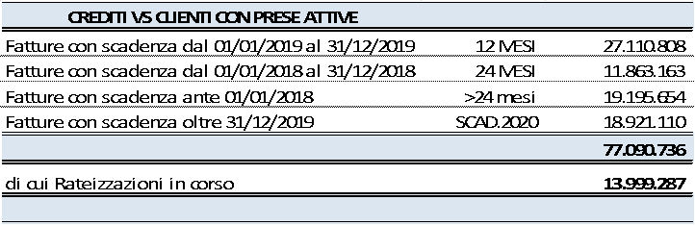
Per dette posizioni, ed in particolare per le utenze private, si è avviato il recupero amministrativo e interruttivo della prescrizione mediante l’inoltro di lettere di diffida.
E’ stata svolta anche un importante analisi sui crediti sorti nell’ambito provinciale assunto in gestione, per la determinazione dell’indice di morosità e le relative azioni di recupero, le cui risultanze, a partire dall’anno 2015, vengono di seguito rappresentate, considerando anche gli incassi avvenuti in data successiva al 31.12.2019.

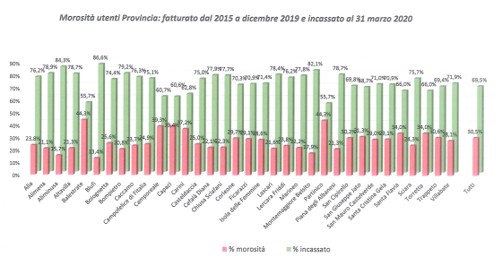

Parimenti, si riporta l’indice di morosità al 31.03.2020 registrato nel Comune di Palermo per lo stesso periodo di fatturazione 2015-2019.

Per quanto attiene la voce crediti verso clienti ENTI, include il credito vantato verso Ente Acquedotti Siciliani (EAS) per Euro 29.8 milioni (di cui 1.7 milioni per interessi) dovuto, prevalentemente, alla fornitura di risorse idropotabili sino alla data del 25 settembre 2007, quando nelle gestioni EAS è subentrato il nuovo gestore dell’ATO 1 Palermo ossia la fallita APS S.p.A.
Come già illustrato nei precedenti bilanci, il credito nei confronti dell’EAS trae origine da un contenzioso insorto negli anni ’90, derivante dal mancato accordo in ordine alla quantificazione del rimborso delle spese di gestione dell’invaso Scanzano. Il contenzioso negli anni ha comportato, da parte di EAS, il mancato pagamento dei corrispettivi dovuti all’Amap per fornitura di acqua all’ingrosso.
Delle cause vertenti nei confronti di EAS, sette si sono definite negli esercizi precedenti, mediante passaggio in giudicato delle sentenze, ed una si è definita nell’esercizio, come emerge nella tabella di seguito riportata.
A partire dal 2016 AMAP S.p.A. ha provveduto a notificare le copie esecutive delle sentenze suddette, avviando le azioni esecutive nei confronti dell’EAS (debitore) e della Regione Siciliana (terzo pignorato), a conclusione delle quali si è determinato il trasferimento coattivo del credito ex art. 553 C.P.C. nei confronti della Regione (producendo una modificazione soggettiva del rapporto creditorio). I pagamenti previsti nelle ordinanze di assegnazione relative agli anni 2016-2017-2018 e 2019 sono stati tutti liquidati.
Rimangono in pagamento:
- per l’anno 2020, euro 4.300.000,00 (Ordinanza di assegnazione R.G.E. 1939/2017);
- per l’anno 2021, euro 5.000.000,00 (Ordinanza di assegnazione R.G.E. 1939/2017);
- per l’anno 2022, euro 5.205.000,00 (Ordinanza di assegnazione R.G.E. 1939/2017);
- per l’anno 2023, euro 437.522,11 (Ordinanza di assegnazione R.G.E. 2505/2017) ed euro 1.830.938,34 (Ordinanza di assegnazione R.G.E. 3028/2018).
In data 3 gennaio 2020, AMAP S.p.A. ha notificato alla Regione il precetto con cui ha intimato il pagamento della somma di euro 4.300.000,00 per l’anno 2020. E’ seguita la nota prot.n.32 del 9 gennaio 2020, con la quale la Regione Siciliana ha comunicato che, con Decreto del Presidente della Regione Siciliana del 2/01/2020, l’Ente Acquedotti Siciliani in liquidazione è stato posto in liquidazione coatta amministrativa, in attuazione delle disposizioni di cui all’art. 4, comma 1 della legge regionale 9 maggio 2017, n.8, precisandosi che “l’approvazione di siffatta procedura in capo all’EAS comporta, da una parte, la “liberazione” della Regione da tutte le passività di EAS e dall’altra l’inibitoria di tutte le procedure esecutive (ivi compreso il giudizio di ottemperanza)”.
Il menzionato decreto divenuto oggetto di impugnativa da parte di AMAP s.p.a. presso il T.A.R. Sicilia (procedimento 293/2020) per illegittimità costituzionale della norma regionale cui dà attuazione (art. 4 della L. r. n.8/2017) per violazione dell'art. 117, comma secondo, lettera l), della Costituzione che riserva allo Stato la potestà legislativa esclusiva in materia di: “giurisdizione e norme processuali”, “ordinamento civile e penale” e “giustizia amministrativa”.
La medesima questione di illegittimità costituzionale della norma é stata sollevata dinanzi il Tribunale Ordinario di Palermo.
In entrambi i casi si è in attesa dei relativi provvedimenti giudiziari di merito, seppure avanti il TAR l’AMAP ha avuto concessa la sospensione degli effetti dell’impugnato decreto del Presidente della Regione Siciliana del 2 gennaio 2020 e, pertanto, sono state da subito riattivate le procedure esecutive.
La Regione Sicilia ha, tuttavia, nel mese di maggio del corrente anno notificato impugnativa avanti il CGA Sicilia della decisione di sospensiva concessa dal TAR Sicilia, sede di Palermo.
I rapporti economici in essere tra l’Amap e l’Istituto Autonomo Case Popolari (I.A.C.P.) derivano dalla fornitura assicurata dalla Società in favore di detto Ente in virtù di contratti di somministrazione idrica, tramite i quali lo IACP garantisce l’approvvigionamento idrico a vari immobili d’edilizia economica e popolare di sua proprietà.
Lo IACP, però, nel tempo, non ha garantito il pagamento delle somme corrispondenti ai consumi fatturati da Amap.
In tale contesto, come già descritto nei bilanci precedenti, l’Amap ha provveduto, dove tecnicamente e giuridicamente possibile, a sottoscrivere contratti d’utenza con i singoli inquilini, in luogo dei contratti intestati all’Istituto.
Numerose sono state le iniziative per il recupero del suddetto credito operate nel corso del tempo e descritte nei precedenti bilanci.
A seguito delle azioni giudiziarie intraprese l’azienda ha provveduto al recupero delle seguenti somme
  - anno 2016, euro 467.301,88 (Ordinanza di assegnazione RG. 4044 dell’anno 2016 a saldo del DI 1568/2003):
  - anno 2017: euro 1.312.016,37 (Ordinanza di assegnazione RG. 3445/2017);
Nell’anno 2018, a seguito dei pignoramenti effettuali, il credito recuperato è stato:
- di euro 20.063,15 (Ordinanza di assegnazione RG. 375/2018):
- di euro 175.459,70 (Ordinanza di assegnazione RG. 969/2018):
In data 7 febbraio 2018 la società ha pure iscritto ipoteca giudiziale, a garanzia della sorte dovuta (euro 10.073.997,94) sul patrimonio immobiliare disponibile del debitore.
Al fine di provvedere al ripianamento delle gravi situazioni debitorie dello IACP nei confronti dell’AMAP, il legislatore Regionale (art. 79 “ripiano del deficit finanziario degli istituti autonomi case popolari” della legge regionale 8 maggio 2018, n. 8) ha previsto un apposito stanziamento a copertura dei debiti dello IACP di Palermo a gravare sui fondi di cui alla Legge 560/1993.
In data 31 luglio 2018 lo IACP ha richiesto l’utilizzazione delle somme di cui alla citata norma, per l'ammontare di euro 7.359107,54. In data 27 dicembre 2018 la Giunta Regionale ha autorizzato l'utilizzazione di tali somme e con D.A. n.3 del 10/1/2019 l'Assessore al ramo ha formalmente disposto l'utilizzazione di tali somme e che, tuttavia, non sono state corrisposte ad AMAP .
Inoltre, al fine del recupero integrale delle somme dovute (sorte ed interessi), è stato iscritto a ruolo il giudizio di ottemperanza dinanzi il T.A.R. Sicilia – Palermo (RG 02450/2018), il quale si è concluso con la sentenza n.1051/2019, con cui il menzionato Tribunale Amministrativo ha ordinato all’Istituto Case Popolari di provvedere al pagamento integrale di capitale ed interessi entro giorni 60, decorsi i quali è stato nominato un commissario ad acta. In data 23 marzo 2020, il T.A.R. (con l’ordinanza n.681/2020) “alla luce delle oggettive difficoltà incontrate a reperire le ingenti somme dovute” ha prorogato il Commissario per altri 120 giorni.
La società, in ogni caso, ha già avviato le azioni legali esecutive anche sugli immobili dell’Istituto sui quali è stata iscritta ipoteca giudiziale.

I crediti verso clienti includono anche le posizioni maturate nei confronti dell’Ambito Territoriale Ottimale Palermo 1 (AATO 1PA in liquidazione), relativi alla fornitura idrica, al vettoriamento e ad altre prestazioni rese nel periodo in cui AATO ha assunto la gestione ex APS, dal 5 febbraio 2014 sino al 17.05.2015, ossia sino a quando Amap ha acquisito in affitto il relativo ramo d’azienda dell’APS S.p.A.
Per il recupero di detto credito, l’AMAP ha ottenuto il Decreto ingiuntivo, ma la procedura esecutiva è stata sospesa in quanto l’AATO 1 Palermo è stato posto dalla Regione Siciliana in Liquidazione Coatta Amministrativa.
L’AMAP si è, comunque, insinuata nel relativo passivo al pari di altri creditori, va tuttavia rilevato che, in ogni caso, il credito in parola è di difficile recuperabilità stante che l’AATO 1 Palermo non ha un proprio patrimonio.

I Crediti verso Acque potabili Siciliane (APS S.p.A), oggi fallita, ammontanti complessivamente ad Euro 9 milioni, sono relativi alla fornitura di acqua all’ingrosso ai Comuni gestiti dalla stessa Società, al vettoriamento e fornitura di acqua grezza per gli anni 2011, 2012, 2013, e sino al 04.02.2014.
Detti crediti, sino al giugno 2013, sono stati richiesti dall’Amap in via riconvenzionale nel giudizio di opposizione al decreto ingiuntivo ottenuto da APS contro la nostra Società per la somma di Euro 17 milioni di Euro. Il giudizio definitosi con la condanna in primo grado di AMAP della minore somma di Euro 4.000.000 è tutt’ora pendente avanti la Corte di Appello di Palermo.
Inoltre l’AMAP si è insinuata al passivo del fallimento dell’APS S.p.A. per rivendicare un altro suo credito di Euro 4.005.833,54.
In data 19/10/2018, i curatori hanno trasmesso al G.D. il progetto di ripartizione dei crediti prededucibili, sorti nel corso della procedura di Amministrazione Straordinaria e di quella concorsuale, del quale, con provvedimento del 13/2/2019, il G.D. ne ha ordinato il deposito in Cancelleria, riconoscendo ad AMAP in prededuzione la somma di Euro 220.309,69.
Per altro verso, con riguardo ai singoli soci, si riporta di seguito la composizione dei crediti per fornitura idrica relativi a fatture emesse:
Sulla base di quanto appena esposto, Il valore nominale complessivo dei crediti è stato ricondotto al presumibile valore di realizzo mediante la quantificazione di un fondo svalutazione crediti 2019, stimato, anche, sulla base di un approfondito esame della composizione dei crediti stessi, del loro grado di anzianità, della capacità patrimoniale - finanziaria, della natura giuridica dei debitori, nonché della validità e dello stato delle azioni di recupero intraprese con il supporto dei nostri legali. L’esame condotto, ha portato, alla rilevazione contabile di un adeguamento del fondo come di seguito riportato:

L’ammontare dell’accantonamento complessivo è stato incrementato tenuto conto - come si è detto - degli effetti derivabili dall’intervenuta Deliberazione ARERA n. 574/2019/R/idr. che ha abbreviato la durata della prescrizione della tariffa del SII, nonché, nonostante le azioni legali intraprese e coltivate in ogni ambito giudiziario, delle oggettive difficoltà di recupero dei crediti e ciò in specie verso Enti Pubblici in acclarata difficoltà economica – finanziaria.
Parimenti l’incremento del fondo svalutazioni è correlato ai crediti per prese abolite per i quali l’esperienza delle azioni estragiudiziali e legali ne attesta sovente la loro difficile recuperabilità, trattandosi per lo più di crediti datati riferiti ad utenti difficilmente rintracciabili, a bassa solvibilità e/o non possidenti e/o di utenze commerciali cessate o dichiarate fallite.
L’utilizzo del fondo è relativo prevalentemente all’annullamento di crediti prescritti o il cui recupero non risulta economicamente vantaggioso o risulti di difficile realizzabilità per lo stato di non solvibilità del debitore.

    - Crediti verso Controllanti
Ammontanti (valore nominale) complessivamente a 17 milioni di Euro, sono costituiti in parte dai crediti maturati nei confronti dell’Azionista di maggioranza Comune di Palermo per il servizio di pulizia caditoie e manutenzione ordinaria dei manufatti adibiti allo smaltimento delle acque meteoriche, come da Convezione di Gestione con ATI Palermo del 22 marzo 2018 e correlato Capitolato Prestazionale dell’ottobre 2014
La restante parte si riferisce a corrispettivi dovuti per fornitura idriche ad immobili comunali che, come è noto, sono stati oggetto di riconciliazione in attuazione della direttiva di cui alla nota del Comune di Palermo, Ufficio di Gabinetto, prot. 911925 del 18 giugno 2018.
Le somme residue riconosciute in esito alla predetta riconciliazione, in parte aventi già copertura finanziaria sul bilancio del Comune ed in parte da riconoscere come debito fuori bilancio (Pec. del Settore delle Società Partecipate del Comune di Palermo, staff Dirigente del settore, prot.1523064 del 5 ottobre 20018, ed allegata nota informativa prot.964895 del 6 luglio 2018, trasfuse nella delibera della Giunta Municipale di Palermo n.107 del 2 agosto 2018), risultano ancora non liquidate al 31 dicembre 2019 unitamente alla parte di credito maturata successivamente alla effettuata riconciliazione.
Gli altri crediti si riferiscono ad altre prestazioni, quali allacci idrici e fognari ed a partite esigue già riconosciute quali visite mediche LSU.
Di seguito si riportano le variazioni intervenute nel periodo.
L’incremento del valore nominale della voce di bilancio, pari ad Euro 8 milioni, deriva dai crediti aggiuntivi maturati nell’esercizio corrente, relativi a quanto dovuto dal Comune di Palermo per i servizi e per le attività di cui sopra.
Il fondo svalutazione crediti è stato rideterminato in decremento rispetto al precedente esercizio adeguandolo al valore di realizzo dei crediti sopra citati, considerato il superamento delle criticità connesse al corrispettivo a “corpo” per servizio di pulizia caditoie e manutenzione ordinaria dei manufatti adibiti allo smaltimento delle acque meteoriche, accertato come dovuto e congruo dalla stessa Amministrazione comunale in esito a tutte le verifiche a tal uopo effettuate e conclusesi positivamente nel corrente anno 2020.
Il Comune di Palermo, infatti, ha provveduto ad un primo pagamento, nel maggio 2020, di parte del corrispettivo dovuto per l’anno 2018.

    - Crediti verso imprese sottoposte al controllo delle controllanti
Di seguito si riporta la composizione comparata della voce di bilancio:

La svalutazione è relativa al credito vantato prevalentemente per fornitura idrica verso AMIA S.p.A. oggi fallita.
    - Crediti tributari
Si dettagliano di seguito il credito sulla base della natura dello stesso:
Il credito IVA comprende, prevalentemente, per euro 77 mila l’ammontare relativo all’istanza di rimborso presentata ai sensi del D.L. del 15/09/2006 n. 258.
La ritenuta d’acconto è relativa alle competenze trimestrali sui c/c postali e bancari e ritenute su lavori di cui all’ Art. 25 del D.L. 78/2010.
Il credito per imposte dirette, pari complessivamente ad Euro 2.400 mila, è relativo:
- per Euro 2.391 mila, all’istanza di rimborso IRES per deducibilità dell’IRAP, ai sensi dell’art. 2 del decreto legge 06/12/2011, n. 201, presentata il 19/02/2013 per gli anni 2007-2008-2009-2010 e 2011, come da modello approvato dall’Agenzia delle Entrate del 17/12/2012 prot. 140973 ed iscritto in conformità all’OIC 15 tra i crediti esigibili oltre l’esercizio successivo;
- la restante parte riflette prevalentemente il credito vantato verso Riscossione Sicilia per compensazioni di imposte non dovute alla stessa.
    - Imposte anticipate
In ottemperanza al disposto del nuovo testo dell’art. 2427 del c.c. i crediti per imposte anticipate, valorizzati con i criteri in precedenza indicati, vengono di seguito esaminati evidenziando le differenze temporanee sulle quali si è proceduto alla quantificazione e alla contabilizzazione della fiscalità anticipata. Per ragioni di prudenza, in conformità a quanto riferito nell’ambito dei criteri di valutazione, si è ritenuto di contenere il credito sulla base della previsione degli imponibili futuri non rilevando accantonamenti aggiuntivi dei soli fondi rischi a lento rilascio ma solo gli utilizzi fiscali di quelli già effettuati.
Sulla base delle elaborazioni previsionali della Società si ritiene che negli esercizi futuri vi sia un reddito fiscale positivo che consenta il recupero delle imposte anticipate iscritte.
    - Crediti verso altri
La voce “Crediti verso altri” è così composta:
I Crediti verso Enti Finanziatori rappresentano somme anticipate dalla Società per lavori eseguiti dalla stessa e finanziati da vari Enti.
Di seguito vengono esposte le singole posizioni creditorie:
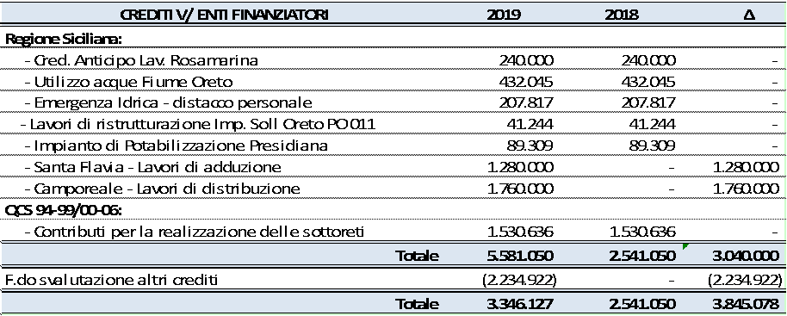
L’incremento del credito riflette la quota non erogata del contributo attribuito con Decreto del Presidente del Consiglio dei Ministri del 1 agosto 2019 al ripristino delle opere vetuste di adduzione del Comune di Santa Flavia, (contributo pari ad Euro 1.600.000 di cui Euro 800.000 per il 2019 e Euro 800.000 per il 2020) e alla sostituzione della rete idrica in cattivo stato del Comune di Camporeale (Contributo pari ad Euro 2.200.000 di cui euro 1.100.000 per il 2019 e Euro 1.100.000 per il 2020).
L’AMAP è stata individuata dall’ATI Palermo come soggetto realizzatore dell’intervento ed a dicembre 2019, ha ricevuto, a fronte del contributo di complessivi euro 3.800.000, il 40% a titolo di acconto di quanto previsto per il primo anno, pari ad Euro 760.000.
Si registra, pertanto, un credito complessivo di Euro 3.040.000, di cui Euro 1.280.000 per le opere del Comune di Santa Flavia e Euro 1.760.000 per le opere del Comune di Camporeale.
Il fondo svalutazione si riferisce ai crediti datati di difficile recupero, ma in corso di accertamento, connessi a somme anticipate da AMAP per investimenti realizzati.
Il Credito verso AATO 1 Palermo, pari ad Euro 123 mila, è relativo all’anticipo corrisposto allo stesso Ente d’Ambito sulle somme fatturate ma non ancora incassate della quota di tariffa, pari al 0,02 Euro/metro cubo, di sua spettanza nel periodo di vigenza del cessato contratto di servizio dell’ottobre 2009.
La categoria residuale della tabella – voce “Altri”- è costituita da posizioni creditorie di varia natura, derivanti da contenziosi non definiti nonché da anticipi corrisposti a fornitori a fronte di prestazioni di servizi e da depositi cauzionali .
    - Disponibilità liquide
Le disponibilità liquide ammontano ad Euro 14.279 mila, come specificato nei prospetti di bilancio.
Le disponibilità in c/c postale sono pari a Euro 825.401, in banca sono pari ad euro 13.453 mila ed in cassa contante ad Euro 967, che accolgono le giacenze liquide connesse alla gestione operativa.
La posta comprende, altresì le somme vincolate pari ad Euro 1.030 mila, relative alla fideiussione bancaria, in esecuzione della sentenza Naselli Ambleri (beni e impianti acquedotto Naselli Ambleri) in attesa del giudizio in Cassazione.
La temporanea eccedenza di liquidità si giustifica nella destinazione della stessa alle prioritarie ed inderogabili esigenze di finanziamento del Piano degli investimenti approvato dall’ATI Palermo a fronte del quale l’AMAP ha stipulato il contratto di prestito “Water Investments” con la Banca Europea degli investimenti.
Il progetto complessivo, infatti, prevede investimenti negli impianti dei Comuni in gestione per complessivi Euro 45,12 milioni di cui trovano finanziamento solo 20 milioni dalla BEI con il contratto sopra citato.
    - Ratei e Risconti Attivi
La voce di bilancio “ratei e risconti attivi” è composta per Euro 18 mila da ratei attivi e per Euro 202 mila da risconti attivi.
Si espone di seguito la composizione delle 2 componenti patrimoniali:
Ratei attivi | 2019 | 2018 | Δ
Cariche Elettive | 12.145 | 12.145 | -
Altri servizi | 6.286 | 6.444 | (158)
Totale | 18.432 | 18.590 | (158)

Risconti attivi | 2019 | 2018 | Δ
Canoni assicurativi | 133.972 | 150.460 | (16.488)
Fitti Passivi | 38.770 | 38.631 | 138
Altri servizi | 29.142 | 4.178 | 24.964
Totale | 201.884 | 193.270 | 8.615

COMMENTO – STATO PATRIMONIALE PASSIVITÀ

  - Patrimonio netto
Il capitale sociale, al 31.12.2019 è rappresentato da numero 25.581.337 azioni ordinarie del valore nominale di Euro 1,00 ciascuna.
Di seguito vengono riportati i movimenti del patrimonio netto avvenuti nell’esercizio.
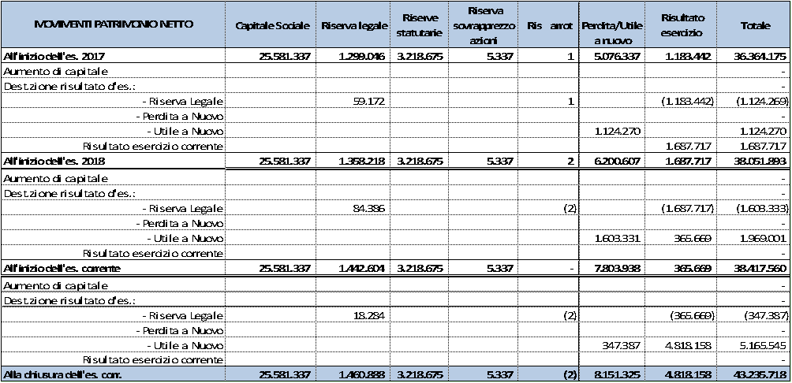
In conformità a quanto previsto dall’art 2427 punto 7-bis, si riporta di seguito un prospetto ove le voci del patrimonio netto vengono analiticamente indicate sulla base della loro origine, possibilità di utilizzazione e distribuibilità, nonché della loro avvenuta utilizzazione nei tre esercizi precedenti.
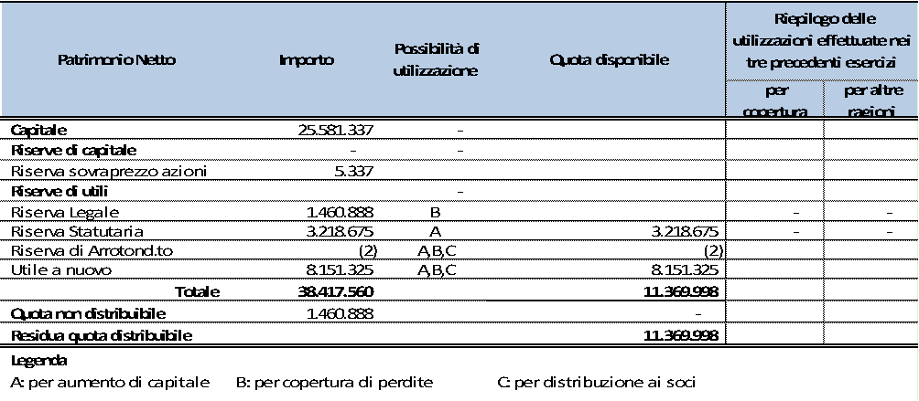
La voce “utile a nuovo” risulta funzionale al finanziamento con capitale proprio del fabbisogno finanziario, oggetto della pianificazione degli investimenti a cofinanziamento BEI, conseguente alla deliberazione dell’ATI Palermo n.2 del 22 novembre 2017 e della Convezione di gestione del 22 marzo 2018, avuto riguardo, anche, all’art.37 dello statuto sociale.
Non sussistono categorie di azioni diverse da quelle ordinarie.
Non sussistono patrimoni destinati ad uno specifico affare ex art.2427 c.1 n. 20 e 21 del Codice Civile.

  - Fondi Rischi e Oneri

La voce di bilancio, ammontante complessivamente ad Euro 72 milioni, è costituita per Euro 2 milioni dal fondo imposte differite, per Euro 34,3 milioni dal fondo rischi e per Euro 35,7 milioni dal fondo oneri.
Il fondo imposte differite accoglie prevalentemente, lo stanziamento delle imposte differite sugli interessi attivi non incassati inclusi quelli relativi alle posizioni creditorie di EAS accertate con sentenze divenute definitive. Di seguito si espone la movimentazione rappresentativa di quanto illustrato.
Nella tabella che segue viene evidenziata la composizione degli “altri fondi” e le variazioni intervenute, rispetto all’esercizio precedente.

Il Fondo Rischi, istituito in ottemperanza ai principi civilistici di prudenza, accoglie la stima dell’onere da sostenere a fronte dei contenziosi in essere, al fine di coprire potenziali passività, quest’ultime valutate con il supporto dei legali.
Come si evince dalla tabella in esame, si è stimata, anche in esito ai contenziosi quasi tutti definitisi, la ormai residua passività potenziale relativa alle sole rivendicazioni dell’EAS e derivanti dalla pretesa, da parte di quest’ultimo Ente, al 100% delle spese sostenute per la gestione dell’invaso Scanzano-Rossella (le cui acque sono utilizzate dalla Società per l’approvvigionamento idropotabile della città di Palermo) sino all’anno 2009.
La stima della passività potenziale residua è stata effettuata in coerenza con i costi rilevati nell’ambito della consulenza tecnica di parte e l’accantonamento riflette l’adeguamento per la componente interessi.
Per altro verso e con riferimento al contenzioso giuslavoristico, l’aggiornamento delle stime di rischio, nonché la definizione dei contenziosi, hanno comportato un incremento dello stesso. L’utilizzo del fondo è relativo a transazioni e a cause definitive e provvisorie, ma immediatamente esecutive.
Il Fondo rischi relativo alla sentenza della Corte Costituzionale n. 335 del 10 ottobre 2008, accoglie l’ammontare di quanto rimborsabile all’utente, come comunicato con nota dell’AATO, a seguito della Deliberazione della Conferenza dei Sindaci n. 3 del 18.12.2013, per effetto della dichiarata illegittimità costituzionale dell’art. 14 comma 1 legge 5 gennaio 1994, n. 36 e dell’art.155 comma 1, primo periodo del decreto legislativo 3 aprile 2006 n. 152, nella parte in cui prevedono che la quota di tariffa riferita al servizio depurazione è dovuta dagli utenti anche in caso in cui la fognatura sia sprovvista di impianti centralizzati di depurazione o questi siano temporaneamente inattivi. L’utilizzo riflette, principalmente, l’ammontare rimborsato agli utenti nel presente esercizio.
L’analisi effettuata dai legali per gli altri contenziosi ha comportato un incremento del fondo a tale titolo.
Il Fondo rischi di revisione tariffaria, come già indicato nel paragrafo 1.2, per le ragioni già esposte, è stato mantenuto per Euro 10,6 milioni.
Il fondo oneri, come esposto in tabella, accoglie inoltre e prevalentemente:
- per Euro 2,5 milioni, la stima del premio di produzione di competenza dell’esercizio 2019 da erogare ai dipendenti al raggiungimento dei parametri previsti nell’ambito della contrattazione aziendale;
- per Euro 22,3 milioni, le passività certe, ma stimate nell’importo, attinenti prevalentemente a costi di energia elettrica e a costi di couso degli invasi Poma, Rosamarina e Scanzano-Rossella;
- per Euro 8.5 milioni, la stima, su base storica, delle rettifiche di fatturato di esercizi precedenti considerato che la Società ha ritardato detti accertamenti per effetto dell’ampliamento dell’ambito di gestione.
- per Euro 2.4 milioni, la stima degli oneri necessari per il ripristino dei depuratori avuti in concessione.
Quest’ultimo accantonamento nasce a seguito della definizione, avvenuta prevalentemente nel novembre del 2019, della consegna degli impianti dei Comuni della provincia di Palermo e quindi della relativa ricognizione degli stessi, in conformità a quanto previsto dall’art. 7 e 8 della convenzione di gestione del SII stipulata con ATI. Dall’analisi tecnica degli impianti di depurazione è emersa la necessità di operare degli interventi di ripristino dei depuratori. In particolare:
1. Interventi urgenti per la misura e l’abbattimento del BOD. Tali interventi sono finalizzati al rispetto della normativa vigente relativamente agli strumenti di misura ed al miglioramento della resa depurativa degli impianti attraverso l’installazione di pretrattamenti aggiuntivi per l’abbattimento del carico organico in arrivo al biologico.
2. Bonifica volumetrie reattori biologici e sezioni impiantistiche. In generale questi interventi consistono nel ricorso ad autospurgo o escavatori a risucchio per liberare sezioni degli impianti dove si depositano materiali che compromettono, entrando nei circuiti idraulici degli impianti, il funzionamento delle apparecchiature elettromeccaniche con riflessi anche negli impianti elettrici. Lo stato degli impianti e la vetustà di molte sezioni impiantistiche impone spesso il ricorso a tale attività o a radicali svuotamenti di sedimentatori, ispessitori, etc.
3. Interventi di crio-sabbiatura per pulizia macchinari e locali macchine. Questo tipo di intervento consiste nella sabbiatura con ghiaccio secco (CO2) o con ghiaccio d’acqua in cubetti (H2O). La pulizia eseguita con questa tecnologia consente di pulire o preparare superfici di qualsiasi tipo per essere eventualmente adeguatamente riverniciate.
La variazione in diminuzione del fondo, indicata in tabella, riflette l’utilizzo dello stesso a seguito della definizione e, quindi, erogazione del “premio di risultato dipendenti” per l’anno 2018, con conseguente iscrizione nel conto economico dell’adeguamento pari ad Euro 165.320 mila (voce A5 del Conto Economico).

  - Trattamento di fine rapporto
La posta, che ammonta a Euro 13,4 milioni, corrisponde al debito maturato, ai sensi dell’art. 2120 del c.c., per le indennità di fine rapporto nei confronti di tutti i dipendenti in servizio alla chiusura dell’esercizio, in conformità alla legislazione vigente e ai contratti collettivi di lavoro, al netto delle anticipazioni corrisposte. Di seguito vengono esposte le variazioni verificatesi nel corso dell’esercizio:
TFR - SALDO AL 31/12/2018 | TFR UTILIZZATO (-) | TFR - DA VERSARE A FONDI PENSIONE (-) | TFR ACC.TO/ADEG.NTI (+) | TFR - SALDO AL 31/12/2019
14.737.362 | 1.497.528 | 1.898.155 | 2.152.858 | 13.494.538

  - Debiti
    - Debiti verso Banche
La voce di bilancio riflette l’esposizione debitoria verso banche ed istituti di credito costituita per Euro 421 mila dal mutuo contratto con la Banca Europea degli Investimenti per il finanziamento delle opere di rifacimento della nuova rete idropotabile della città di Palermo (sopra menzionate). Il mutuo è stato erogato in cinque tranche. Oggi residua la quinta tranche con scadenza 31/12/2020.
Per il regolare adempimento di detti impegni finanziari, la Società, con mandato irrevocabile a favore dell’Istituto Finanziatore, si è altresì obbligata a vincolare le somme derivanti dagli incassi progressivamente necessari fino all’entità dell’ammontare delle rate da rimborsare.
    - Acconti
Ammontanti ad Euro 17,7 milioni, sono costituiti in misura prevalente ossia, per Euro 16,9 milioni, dai depositi cauzionali, nonché dagli anticipi versati dagli utenti al momento della stipula del contratto a parziale garanzia dei pagamenti dovuti per le prestazioni del servizio.
Come nell’esercizio comparato, la voce di bilancio riflette l’adeguamento alla deliberazione n. 86 del 2013 e s.m.i. dell’AEEGSI che ha portato a rideterminare il Deposito Cauzionale, in precedenza già applicato sulla base di importi fissi, in funzione della tipologia di utenza e degli effettivi consumi rilevati nel periodo indicato dall’Autorità riproporzionandoli ad un periodo di tre mensilità.
Con la nuova Disciplina introdotta dall’AEEGSI, il Deposito Cauzionale è fruttifero e, pertanto, sarà restituito maggiorato, in base al saggio degli interessi legali, alla cessazione degli effetti del contratto di somministrazione.
Poiché il diritto alla restituzione di detti importi sorge solo alla rescissione del contratto, la cui vita media è di gran lunga superiore ai cinque anni, la passività presenta una scadenza contrattuale non definita, ma stimabile in oltre i 5 anni suddetti.
La restante parte si riferisce prevalentemente ad anticipi su prestazioni idriche e fognarie effettuati agli utenti.
    - Debiti verso Fornitori
Sono iscritti al valore nominale per un totale complessivo di Euro 20 milioni di cui 7,6 milioni per fatture da ricevere. Nell’esercizio comparato è stata effettuata la riclassifica di Euro 2.117.385 con imputazione alla voce “altri debiti” per l’ammontare spettante ai comuni soci delle quote di tariffa riscosse dagli utenti per i servizi di fognatura e/o depurazione ancora svolti dai relativi Comuni, di cui si dirà al paragrafo dedicato.
    - Debiti verso Controllanti
La posizione debitoria nei confronti del Comune di Palermo, azionista di maggioranza della S.p.A., viene dettagliata nella tabella che segue:

Come risulta dal riepilogo di cui sopra, i debiti liquidi ammontano ad Euro 757 mila e sono relativi, principalmente, a canoni di fognatura e di depurazione, maturati sino al 30/11/99, incassati dall’AMAP per conto del Comune di Palermo.
Il Comune di Palermo, infatti, ha affidato all’ex Azienda Municipalizzata Acquedotto di Palermo, cui la nostra società è subentrata prima come azienda speciale e poi come società per azione, l’incarico di incassare, in nome e per conto dello stesso Ente Territoriale, i canoni di depurazione e di fognatura spettanti fino al 30.11.1999. Successivamente a tale data i canoni in parola sono divenuti di pertinenza diretta della Società.
La posizione debitoria non liquida (Euro 3,8 milioni complessivi) è invece relativa, per Euro 517 mila ai canoni fognari e di depurazione ancora da riscuotere per conto del Comune di Palermo.
La rimanente parte della posizione debitoria non liquida è relativa a canoni di depurazione a destinazione vincolata al finanziamento dei progetti indicati in tabella.

    - Debiti verso imprese sottoposte al controllo delle controllanti
Di seguito si riporta il contenuto comparato della voce in esame:

Al debito datato verso la fallita AMIA S.P.A corrisponde il credito di AMAP di Euro 5.145.672,41 di cui si è chiesta l’insinuazione al passivo.

    - Debiti tributari
Di seguito si espone la composizione della voce di bilancio, precisando che i debiti sotto indicati sono a scadere e pertanto la Società non ha debiti tributari pregressi.

I debiti per Iva accolgono la quota parte d’imposta ad esigibilità differita, come previsto dalla vigente normativa tributaria mentre i debiti per imposte sul reddito, accolgono le ritenute operate su redditi di lavoro dipendente e assimilato, versate nel mese di gennaio 2020 ai sensi di legge, e il debito per imposte maturate nell’esercizio.
    - Debiti verso istituti di previdenza
Ammontanti ad Euro 2,1 milioni, si riferiscono a ritenute e contributi operati su retribuzioni e compensi, successivamente versati nei termini di legge.
    - Altri debiti
Ammontano complessivamente ad Euro 22,6 milioni in prevalenza datati e pure riconducibili ad enti ormai cessati.
La tabella sottostante riporta, in sintesi, la composizione della suddetta voce di bilancio:
I debiti v/ Enti Finanziatori sono costituiti prevalentemente da somme versate dalla Regione Siciliana, per lavori realizzati e/o in corso di realizzazione.
La tabella che segue espone le singole causali debitorie.
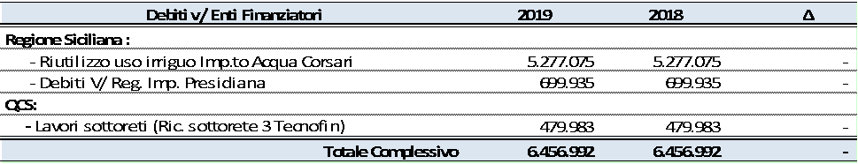
I debiti v/utenti sono costituiti da pagamenti duplicati, che verranno rimborsati in bolletta, e da conguagli a seguito di cessazioni.
I debiti verso il personale riflettono, prevalentemente, le somme da corrispondere per ferie maturate e non godute entro la chiusura dell’esercizio, nonché per lavoro straordinario di competenza dell’esercizio in chiusura e ancora da corrispondere.
La voce include, altresì, per Euro 63 mila, la posizione debitoria per somme incassate nell’ambito del contenzioso giuslavoristico a seguito di sentenze provvisorie ma immediatamente esecutive.

I debiti verso i Comuni sono relativi alle quote di tariffa fatturata da AMAP agli utenti del SII in prevalenza per il servizio di fognatura e depurazione ancora svolti dai Comuni in forza di rapporti contrattuali con terzi in scadenza. Si tratta di quote in riscossione e, pertanto, non ancora interamente liquide ed esigibili e delle quali si riporta di seguito il relativo dettaglio.
La categoria residuale della tabella “Debiti diversi” riguarda posizioni debitorie di diversa natura.

  - Ratei e Risconti passivi
La voce di bilancio “ratei e risconti passivi” pari ad Euro 6.003 è composta per Euro 4.273 mila da risconti e per Euro 1.730 mila da ratei.
Si espone di seguito la composizione dei risconti passivi:

Il risconto su lavori è relativo alla frazione di ricavi fatturati per lavori non ancora eseguiti nel 2019 e rinviati all’esercizio successivo.
I risconti indicati in tabella relativi ai contributi accolgono, prevalentemente, l’ammontare del contributo attribuito – come si è già detto – per i lavori da iniziare nel 2020 di ripristino delle opere vetuste di adduzione del Comune di Santa Flavia e di sostituzione della rete idrica del Comune di Camporeale e pertanto il contributo viene interamente rilevato, nell’esercizio 2019, tra i risconti passivi.
La restante parte è relativa a contributi su investimenti eseguiti nel 2009 e riscontati sulla base della vita utile dei cespiti realizzati.
I ratei passivi, pari ad Euro 1.730 mila, riflettono essenzialmente componenti di costo relativi a canoni di attingimento, al riversamento della tariffa UI1, UI2 e UI3, a regolazioni di premi assicurativi, a tasse e ad altri costi generici di gestione nonché a costi di competenza relativi alla gestione nell’ambito della provincia per lavori di manutenzione ordinaria, come di seguito esposto:

CONTO ECONOMICO – VALORE DELLA PRODUZIONE

  - Ricavi delle vendite e delle prestazioni
I ricavi da vendite e prestazioni, ammontanti a complessivi Euro 112 milioni, conseguiti nell’ambito del territorio del Comune di Palermo e dei Comuni in gestione possono ripartirsi per categoria di attività come illustrato nella seguente tabella:
L’aumento dei ricavi del Servizio Idrico Integrato riflette gli effetti del conguaglio tariffario che si sta operando nel 2020 a seguito dell’approvazione della tariffa come riferito in precedenza.

Di seguito si riporta la composizione dei “ricavi servizio idrico integrato”:

Come si è detto, per i Comuni che svolgono ancora autonomamente in forza di rapporti in essere il servizio di depurazione e fognatura, AMAP S.p.A. ha provveduto a fatturare il corrispettivo agli utenti al fine poi di riversalo ai Comuni in parola dopo aver effettuato l’incasso.
Detto corrispettivo, pari complessivamente ad Euro 901.896 è, pertanto, imputato al valore della produzione nell’ambito della fatturazione all’utente, e, per lo stesso valore, tra i costi della produzione per rilevare il relativo riversamento ai Comuni.
In conformità alla deliberazione dell’ARERA del 16 gennaio 2013 n. 6/2013/R/COM, avente ad oggetto “Disposizioni in materia di agevolazioni tariffarie e rateizzazioni dei pagamenti per le popolazioni colpite dagli eventi sismici verificatesi nei giorni 20 maggio 2012 e successivi”, è stata applicata la componente “UI1”. Inoltre, a seguito della Delibera 918/2017 l’ARERA sono state applicate le componenti tariffarie UI2 e UI3, con decorrenza 01 Gennaio 2018 (già istituite dal comma 33.1 dell’Allegato A della delibera 664/2015/R/idr). Dette componenti tariffarie perequative sono destinate rispettivamente la UI2 alla promozione della qualità tecnica dei servizi acquedotto, fognatura e depurazione e la componente UI3 all’erogazione del bonus sociale idrico. Tutte le componente tariffarie suddette, pari complessivamente ad Euro 2.317.237, vengono versate alla Cassa Conguaglio per il Settore Elettrico (CCSE), e vengono iscritte, di pari ammontare, tra i costi per servizi.
I “ricavi per lavori e prestazioni” relativi al SII si riferiscono a lavori di allaccio alla rete idrica e fognaria nonché al conferimento dei reflui nell’ambito del servizio depurazione. La contrazione di questa tipologia di ricavi è da attribuire ai minori allacci fognari e da minori ricavi da conferimento reflui.
I “Proventi comuni ai tre servizi” riguardano essenzialmente la quota fissa prevista dalla pre -vigente articolazione tariffaria fatturata e in misura minore i ricavi accessori derivanti dalla gestione delle rateizzazioni.
L’incremento della voce di bilancio, pari ad Euro 7,5 milioni, è da attribuire, prevalentemente, all’applicazione della nuova tariffa di cui si è riferito nell’apposito paragrafo, essendo i metri cubi erogati leggermente ridotti rispetto all’esercizio comparato.

  - Incremento di immobilizzazioni per lavori interni
Gli incrementi delle immobilizzazioni per lavori interni, esposti alla voce A)4. del Conto Economico, sono relativi a costi capitalizzati per interventi di installazione di nuovi contatori sulla rete idrica.

  - Altri ricavi e proventi
Gli altri ricavi e proventi ammontano ad Euro 16.142 mila.
La tabella sottostante riporta la composizione della voce di bilancio.
Le variazioni in diminuzione presenti nella tabella sovrastante sono da attribuire, prevalentemente, alle minori penalità per ritardato pagamento accertate e alle minori rilevazioni connesse al fatturato di anni precedenti che compensano la rilevazione del conguaglio tariffario 2018 derivante dall’applicazione della tariffa approvata nel 2019, come riferito in precedenza, pari ad Euro 5,8 milioni.
Il componente positivo di adeguamento dei Fondi Rischi e Oneri, deriva dall’aggiornamento delle stime dei relativi fondi come già descritto nell’apposito paragrafo.
La voce di bilancio accoglie, altresì, l’adeguamento in decremento del Fondo svalutazione crediti verso il Comune di Palermo, in conformità all’OIC 15 punto 25.
La voce Rimborsi da Enti include rimborsi per cariche elettive e rimborsi INAIL per infortuni.

CONTO ECONOMICO – COSTI DELLA PRODUZIONE

  - Costi per materie prime, sussidiarie, di consumo e merci
I costi per materie prime sussidiarie di consumo e merci ammontano ad Euro 2,8 milioni.
Di seguito viene esposta la tabella che indica la composizione della suddetta voce:
I costi per materie, in linea generale, hanno avuto un decremento di circa il 11,4% per effetto del maggiore ricorso alle giacenze di magazzino.
  - Costi per servizi
I costi per servizi esposti in bilancio ammontano ad Euro 36 milioni. Di seguito viene dettagliata la voce di bilancio specificando la natura del costo.

Il costo per “Acqua” esposto in tabella, accoglie il costo d’acquisto dell’acqua all’ingrosso necessaria a fornire il servizio idrico nei Comuni della Provincia di Palermo presi in gestione.
Con riferimento alle tariffe applicate dal gestore Siciliacque e da altri grossisti, si sono avviate azioni giudiziarie verso la Regione Siciliana in ordine all’Ente competente ad approvare la tariffa di che trattasi. La Società ritiene, infatti, di aver corrisposto una tariffa maggiore rispetto a quella da applicare, in quanto, così come stabilito dalle delibere ARERA e dalla intervenuta giurisprudenza in materia, in assenza della formale approvazione delle tariffe da parte della stessa ARERA, deve essere applicata solo quella vigente nell’anno 2012. Di seguito si riporta il dettaglio dei costi sostenuti per singolo Comune e fornitore.

Risultano decrementati i costi relativi all’invaso Piano degli Albanesi per effetto dei minori indennizzi corrisposti nell’anno 2019 per la mancata produzione energia elettrica, come da convenzione stipulata con ENEL il 12 maggio 2014 ed in fase di rinnovo.
La voce di bilancio risente, inoltre, per Euro 2,3 milioni, della rilevazione della componente tariffaria UI1 - UI2-UI3 da versare alla C.C.S.E., come riferito in precedenza nel paragrafo dedicato ai “ricavi delle vendite e delle prestazioni”, oltre al contributo per le spese di funzionamento dell’ATI (EGA su ATO Palermo) pari ad Euro 671.684.
La voce include altresì l’accantonamento al fondo rischi controversie legali per Euro 4.181.853, per le ragioni riferite al paragrafo dedicato al fondo rischi.

  - Costi per godimento beni di terzi
I costi per godimento beni di terzi sono iscritti in bilancio per Euro 903 mila.
La voce accoglie i compensi corrisposti a terzi per il godimento di beni non di proprietà dell'Azienda.
Si dettaglia, di seguito, per natura la voce di bilancio.

La voce di bilancio sostanzialmente stabile accoglie, in conformità al nuovo principio OIC 31, gli accantonamenti per rischi ed oneri già commentati nel paragrafo relativo ai rispettivi fondi.
L’apparente riduzione dei costi per canoni di attingimento, infatti, viene controbilanciata dal relativo accantonamento a fondo oneri in quanto trattasi di costi certi nell’anno ma ancora indefiniti nel quantum.

  - Costi per il personale
I Costi del Personale, ammontanti a Euro 45,6 milioni, rispettano le pregresse misure di contenimento impartite dall’azionista di maggioranza, vengono di seguito riepilogati:

La variazione dei “Costi del personale” rispetto all’esercizio comparato è da attribuire, prevalentemente al minore costo registrato per la riduzione della forza lavoro per pensionamento derivante dal ricorso alla cosiddetta “quota cento” ed alle misure di contenimento attuate dalla società nel periodo di riferimento.
Gli effetti del suddetto esodo sono stati mitigati dalla trasformazione, dal mese di aprile 2019, del rapporto di lavoro da part time a full time del personale ex APS S.p.A, transitato nel 2018 in azienda ai sensi dell’art. 5 della L.r. 19/2015.
La riduzione meno che proporzionale della voce “Oneri sociali”, rispetto a quello delle retribuzioni, è da attribuire prevalentemente, all'aumento nel 2019, rispetto all’anno precedente, del costo Inail;
Gli altri costi del personale includono:
- i contributi versati nei fondi aziendali per il tempo libero, contrattualmente previsti, pari ad Euro 75 mila;
- i costi di contribuzione ai fondi pensione complementare per il personale dipendente (Assidai, Previndai, Pegaso, Fasi e Fasie) pari ad Euro 315 mila.

  - Ammortamento e svalutazioni
Gli ammortamenti calcolati sulla base dei criteri di valutazione indicati nell’apposito paragrafo, vengono dettagliati per cespite nella tabella esposta nel paragrafo dedicato alle immobilizzazioni.
La svalutazione dei crediti è stata operata sulla base di un approfondito esame della composizione dei crediti stessi, del loro grado di anzianità, della capacità patrimoniale - finanziaria, della natura giuridica dei debitori, nonché della validità e dello stato delle azioni di recupero intraprese con il supporto dei nostri legali.
L’ammontare delle svalutazioni è stata incrementata tenuto conto - come si è detto - degli effetti derivabili dall’intervenuta Deliberazione ARERA n. 574/2019/R/idr. in tema di nuova prescrizione della tariffa del SII, nonché, nonostante le azioni legali intraprese e coltivate in ogni ambito giudiziario, delle oggettive difficoltà di recupero dei crediti e ciò in specie verso Enti Pubblici in acclarata difficoltà economica – finanziaria.
Parimenti l’incremento è correlato ai crediti per prese abolite per i quali l’esperienza delle azioni estragiudiziali e legali ne attesta sovente la loro difficile recuperabilità.

  - Oneri diversi di gestione
La voce oneri diversi di gestione comprende tutti i costi della gestione caratteristica non inclusi nelle precedenti voci di bilancio e tutti i costi delle gestioni accessorie che non rappresentano costi o che, per loro natura, risultano in altre voci del Conto Economico.

La voce di bilancio risulta notevolmente ridotta in quanto non si è reso necessario procedere ad alcun accantonamento a fondo oneri per rettifiche di fatturato che prudenzialmente era stato stanziato negli esercizi precedenti per far fronte ai reclami presentati e da evadere che si erano accumulati per effetto della riorganizzazione informatica del settore fatturazione e che oggi si giustifica in ragione della nuova articolazione tariffaria e dei nuovi assetti dei corrispettivi.
La voce residuale “altri oneri di gestione” include, rilevazioni di importo singolo poco rilevante relativi essenzialmente a rimborsi assicurativi corrisposti, a costi per pubblicazioni nella gazzetta ufficiale, ad abbonamenti ecc… , ammontano invece ad Euro 574 mila, le rettifiche di fatturato di esercizi precedenti conseguenti a migliori accertamenti effettuati in seguito al potenziamento del servizio letture in ambito provinciale; anche in merito a queste rettifiche l’importo risulta essere minori rispetto all’anno precedente.

CONTO ECONOMICO – PROVENTI E ONERI FINAZIARI

  - Proventi finanziari
I proventi finanziari, pari complessivamente ad Euro 551 mila, includono, per Euro 271 mila gli interessi per ritardato pagamento addebitati e da addebitare agli utenti e la restante parte interessi di varia natura tra cui Euro 154 mila maturati su posizioni creditorie definite a seguito di contenziosi verso EAS e Euro 80 mila verso IACP.
  - Oneri finanziari
La voce C) 17) “interessi e oneri finanziari” del Conto Economico, ammontante a Euro 69 mila, risulta prevalentemente composta, per Euro 40 mila da interessi maturati sul mutuo contratto con la Banca Europea degli Investimenti relativo al finanziamento delle opere di rifacimento della rete idropotabile della città di Palermo.
La rimanente parte è relativa ad interessi e oneri finanziari di piccola entità e varia natura (interessi verso fornitori, interessi su rateizzazione di imposte ecc…).

CONTO ECONOMICO – IMPOSTE SUL REDDITO D’ESERCIZIO
La voce 20 del Conto economico comprende le imposte correnti ossia dovute sul reddito imponibile dell’esercizio, le eventuali imposte relativi ad esercizi precedenti, comprensive di interessi e sanzioni, nonché le imposte differite e anticipate nella misura indicata nei prospetti di bilancio.
Le imposte di competenza, calcolate sul reddito determinato in applicazione della normativa tributaria, ammontano ad Euro 8.159.578 e son rappresentate dall’IRES per Euro 7.273.856 milioni e dall’IRAP per Euro 617.168,60 mila. Quest’ultima è stata quantificata tenendo conto di quanto disposto dall’art. 24 del D.L. 34/2020 e pertanto in misura pari agli acconti versati nel 2019.
Le imposte relative ad esercizi precedenti ammontano ad Euro 268.554 mila.
In conformità a quanto previsto dall’art. 2427 c.c. nonché dal principio contabile n. 25, si riporta di seguito la riconciliazione dell’onere fiscale teorico con l’onere fiscale corrente esposto in bilancio.

ALTRE INFORMAZIONI AI SENSI DELL’ART. 2427

  - Numero medio dei dipendenti ripartito per categorie
Di seguito viene esposto il numero medio dei dipendenti, ripartito per categoria e la relativa variazione rispetto all’esercizio precedente. La diminuzione del numero medio nel 2019 rispetto all’anno precedente riflette la riduzione della forza lavoro per pensionamento.
Si riporta di seguito il dato numerico.

  - Ammontare dei compensi spettanti agli amministratori ai sindaci e al revisore legale
I compensi spettanti all’Amministratore ed ai componenti del Collegio Sindacale, giuste delibere assembleari, ammontano, nell’esercizio, rispettivamente ad Euro 46 mila (di cui 6 mila oneri contributivi Inps) ed Euro 70,2mila.
I compensi al lordo dei contributi per l’attività di revisione legale dei conti, ammontano ad Euro 23,4 mila.
Non sono stati concessi anticipazioni e crediti ad amministratore e sindaci (Art.2427 c.c. punto 16).

  - Informativa contabile sul socio di maggioranza
Si riporta di seguito un prospetto riepilogativo dei dati essenziali del bilancio 2018 del Comune di Palermo, essendo, lo stesso, l’ultimo bilancio approvato.

  - Azioni di godimento e obbligazioni emesse dalla società
La società non ha emesso azioni di godimento e obbligazioni convertibili in azioni, né titoli o valori similari ai sensi dell’art. 2427, primo comma, n.18, C.C.

  - Altri strumenti finanziari emessi dalla società
La società non ha emesso altri strumenti finanziari ai sensi dell’art. 2427, primo comma, n. 19, C.C.

  - Finanziamenti dei soci alla società
La società non ha ricevuto finanziamenti da parte dei Soci.

  - Impegni Garanzie e passività potenziali non risultanti in bilancio
A garanzia degli obblighi gestionali l'AMAP, ha stipulato una polizza fideiussoria per l’importo di euro 700.000, con la Cattolica assicurazione S.p.A. a garanzia del contratto tra AMAP S.p.A. e ATI PA.

  - Informazioni relative ai finanziamenti destinati ad uno specifico affare
La società non ha contratto finanziamenti destinati ad uno specifico affare in base al disposto dell'art. 2447 decies del Cod. Civ..
  - Informazioni relative agli accordi non risultanti dallo stato patrimoniale
La società con delibera assembleare n. 2 del 12.12.2017 ha autorizzato l’apertura di una linea di credito presso Banca Europea di Investimenti (BEI) per il progetto Amap Water Investments 2017-0743.
In data 20.12.2017 è stato poi sottoscritto il contratto di credito per complessivi € mil. 20 a fronte di un fabbisogno complessivo di € mil. 45 (la restante parte sarà coperta da risorse proprie o da altri prestiti) per la realizzazione di un progetto relativo ad investimenti nel settore idrico e di trattamento delle acque reflue nella provincia di Palermo per il periodo 2017-2020.
Il credito di € mil. 20, sarà erogato fino ad un massimo di quattro rate e non inferiore a € mil. 5 cadauna, con opzione di sottoscrizione a tasso fisso o variabile.
Alla data del 31 dicembre 2019 non è stata erogata alcuna tranche.

  - Informazioni relative agli strumenti finanziari derivati
La società non ha fatto ricorso a strumenti finanziari derivati.

INFORMATIVA L. 4 AGOSTO 2017 N. 124
Ai sensi della legge del 4 agosto 2017 n. 124 art. 1 comma 126 e 127, si rileva che è stato pubblicato sul sito della società - link “Società Trasparente” -, ai sensi dell’art. 26 del D.lgs. 33/2013, un contributo, pari ad Euro 10.000, in relazione all’attività di sponsorizzazione per l’evento Festival dell’acqua 2019.

FATTI DI RILIEVO AVVENUTI DOPO LA CHIUSURA DELL’ESERCIZIO
Ai sensi di quanto previsto dal novellato articolo 2427 del c.c., si riportano di seguito i fatti di rilievo avvenuti dopo la chiusura dell’esercizio indicandone, ove conosciuti, gli effetti patrimoniali economici e finanziari degli stessi.
Certamente non può non menzionarsi l’emergenza epidemiologica da virus covid-19 che ha portato ai provvedimenti del Consiglio dei Ministri in data 31.01.2020 ed ai successivi DPCM ed alla Direttiva 1/2020 del 25.03.2020, alla Circolare n.1/2020 del 4.03.2020 del Ministro per la Pubblica amministrazione, nonché alla Direttiva n. 1 del 28.02.2020 del Gabinetto del Sindaco di Palermo (prot. n.175765) contenente le prime indicazioni a cui dovranno attenersi anche le Società a controllo pubblico e degli enti vigilati dal Comune di Palermo.
A tal riguardo la Società ha attuato tutte le previste azioni per contrastare la diffusione del virus Covid-19, avviate già dai primi giorni del mese di marzo, con la sospensione delle attività a contatto diretto con l'utenza (compreso la lettura dei misuratori) e ciò a tutela della salute dei cittadini e dei dipendenti, assicurando la continuità dei servizi operativi indispensabili e non rimandabili, il pronto intervento ed il controllo analitico sulla potabilità delle acque e sui reflui depurati.
Per far fronte alla temporanea riduzione dell’attività aziendale connessa ai provvedimenti adottati di limitazione ai soli servizi indispensabili e riduzione e contenimento dell’esposizione dei lavoratori alla diffusione del virus COVID - 19, anche in relazione alle ulteriori restrizioni contenute nel D.P.C.M. 22 marzo 2020, la Società ha fatto istanza di accesso al trattamento di integrazione salariale a favore dei lavoratori ex D.L. 17 marzo 2020, n. 18 (di seguito D.L. 18/2020)
La società, inoltre, per supportare i cittadini in questo difficile momento dovuto all’emergenza sanitaria, in linea con gli indirizzi dell’Ente d’Ambito ATI Palermo, ha disposto la temporanea sospensione delle attività di interruzione dell’erogazione alle utenze morose ed ha prorogato il termine di pagamento delle fatture in scadenza e/o emesse dal 10 marzo al 5 maggio 2020, che potranno essere pagate entro il successivo mese di luglio, anche in forma rateizzata e senza alcun addebito di costo.
Alla data di redazione del presente Bilancio, l’organo amministrativo non è in possesso di elementi ed evidenze tali da permettere una puntuale valutazione degli effetti economici, patrimoniali e finanziari dell’emergenza epidemiologica da COVID-2019, stante l’imprevedibilità in ordine alla durata dell’emergenza sanitaria che non consente di elaborare previsioni di impatto economico-finanziario che si manifesteranno nel corso del 2020.
Si ritiene, comunque, che gli effetti della emergenza sulla gestione possano tradursi in un rallentamento degli incassi, che potrebbero generare una rimodulazione sulla programmazione dei flussi in uscita e riflettersi sui tempi di esecuzione degli interventi avviati ed in quelli in fase di progettazione.
Va evidenziato che nel mese di gennaio 2020 l’AMAP ha ottenuto la prima tranche di mutuo BEI a garanzia della quale ha costituito pegno per Euro 130.000 e proprio sul fronte degli investimenti è stata costituita una apposita task force per elaborare ed implementare un parco progetti cantierabili.
Ci si prefigge, infatti, nonostante la difficile situazione emergenziale, di imprimere una decisa accelerazione agli interventi previsti nello “schema regolatorio” Arera a valere sulle tariffe del SII approvate ed intercettare i necessari finanziamenti pubblici per opere strategiche, quali la costruzione e rifunzionalizzazione dei potabilizzatori e degli impianti di depurazione.
Non si ravvisano, comunque, allo stato rischi di disequilibrio finanziario strutturali.
Infine ed in ordine all’assetto gestionale raggiunto si segnala l’impegno della società anche nel corrente esercizio a supportare la stessa ATI Palermo negli adempimenti di cui alla deliberazione n.10 del 27 settembre 2018, con la quale la nostra società è stata individuata come gestore unico dell’ATO Palermo e ciò in esito alla definizione di un assetto finale e di un Piano d’Ambito che dovrà assicurare le condizioni di sostenibilità economica - finanziaria della nuova gestione unitaria.

Il Rendiconto Finanziario
Il rendiconto finanziario presentato è stato redatto con il metodo cosiddetto “indiretto” in conformità a quanto previsto dal principio contabile OIC 10.
Tale prospetto contabile presenta le variazioni, positive o negative, delle disponibilità liquide avvenute nell’esercizio 2019 per effetto della gestione. Dal rendiconto finanziario emerge che l’assorbimento della liquidità derivante dall’attività d’investimento e dall’attività finanziaria viene controbilanciata dalla liquidità prodotta dalla gestione operativa registrando un lieve incremento pari a 1,8 milioni di Euro.

PROPOSTA DI DESTINAZIONE DEL RISULTATO D’ESERCIZIO
Il risultato d’esercizio, pari ad Euro 4.818.158, risulta fortemente influenzato dalla rilevazione, nel presente bilancio, dell’incremento tariffario relativo agli anni 2018 e 2019.
L’incremento in parola è stato determinato, e successivamente riconosciuto ed approvato dall’ARERA e dall’ATI, prevalentemente in funzione degli investimenti.
Infatti, come già riferito in precedenza, la Società ha effettuato una dettagliata e accurata pianificazione degli investimenti ritenuti essenziali per il rispetto delle normative nazionali, comunitari, anche in ambito ambientale, ed indispensabili per la gestione dell’ambito territoriale affidato.
Il fabbisogno finanziario per la realizzazione di detti investimenti indifferibili ha portato, altresì, la Società alla stipula, in data 20.12.2017, del mutuo con la Banca Europea degli investimenti di cui al progetto “Water Investments” che prevede investimenti per complessive Euro 45,12 milioni di cui finanziabili solo 20 milioni dalla BEI.
Con la sottoscrizione del contratto AMAP si è impegnata a realizzare il progetto impiegando 25,12 milioni di mezzi propri e, quindi, finanziabili con la tariffa del SII ed, a garanzia del finanziamento, oggetto di restituzione, si è impegnata a rispettare una serie di “parametri” relativi alla posizione finanziaria netta, all’EBITDA e al patrimonio netto, per tutta la durata del finanziamento che ne possano attestare la solvibilità della Società.
Per tale ragione l’organo amministrativo, in coerenza con quanto sopra esposto nonché con il regolamento di cui al D.P.R. 7 settembre 2010, n. 168, tenuto conto della deliberazione dell’ATI Palermo n.2 del 22 novembre 2017 e della Convezione di Gestione del 22 marzo 2018 ed avuto riguardo all’art.37 dello statuto sociale propone, che l’Utile netto dell’esercizio 2019 venga così ripartito:
- Euro 240.908, pari al 5%, a Riserva Legale, giusto quanto previsto dall’art. 2430 del C.C. e dall’art. 31 dello Statuto;
- Euro 4.577.250 riportato a nuovo a supporto degli impegni vincolanti assunti per investimenti.

RELAZIONE DEGLI ORGANI DI CONTROLLO

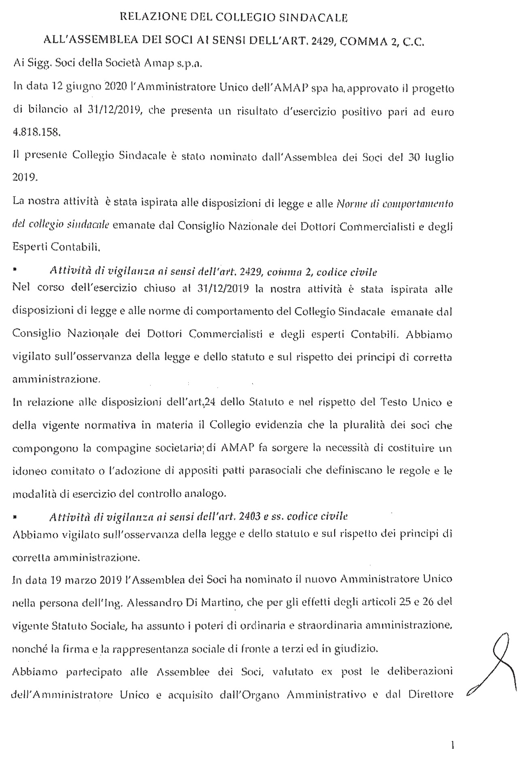
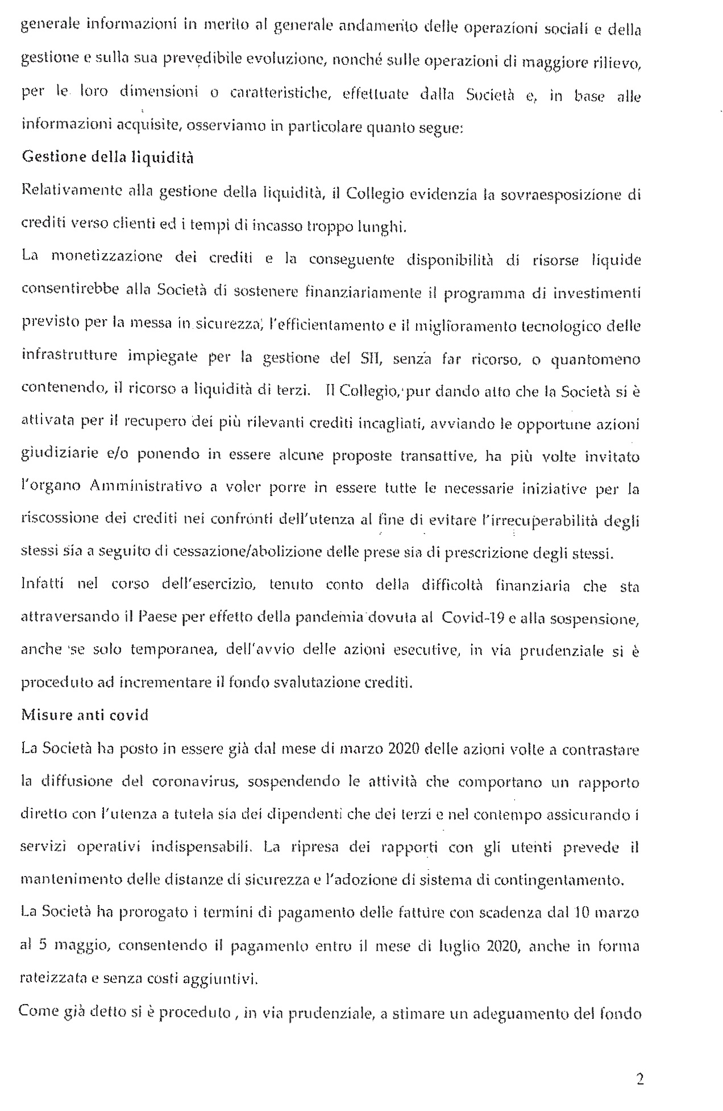
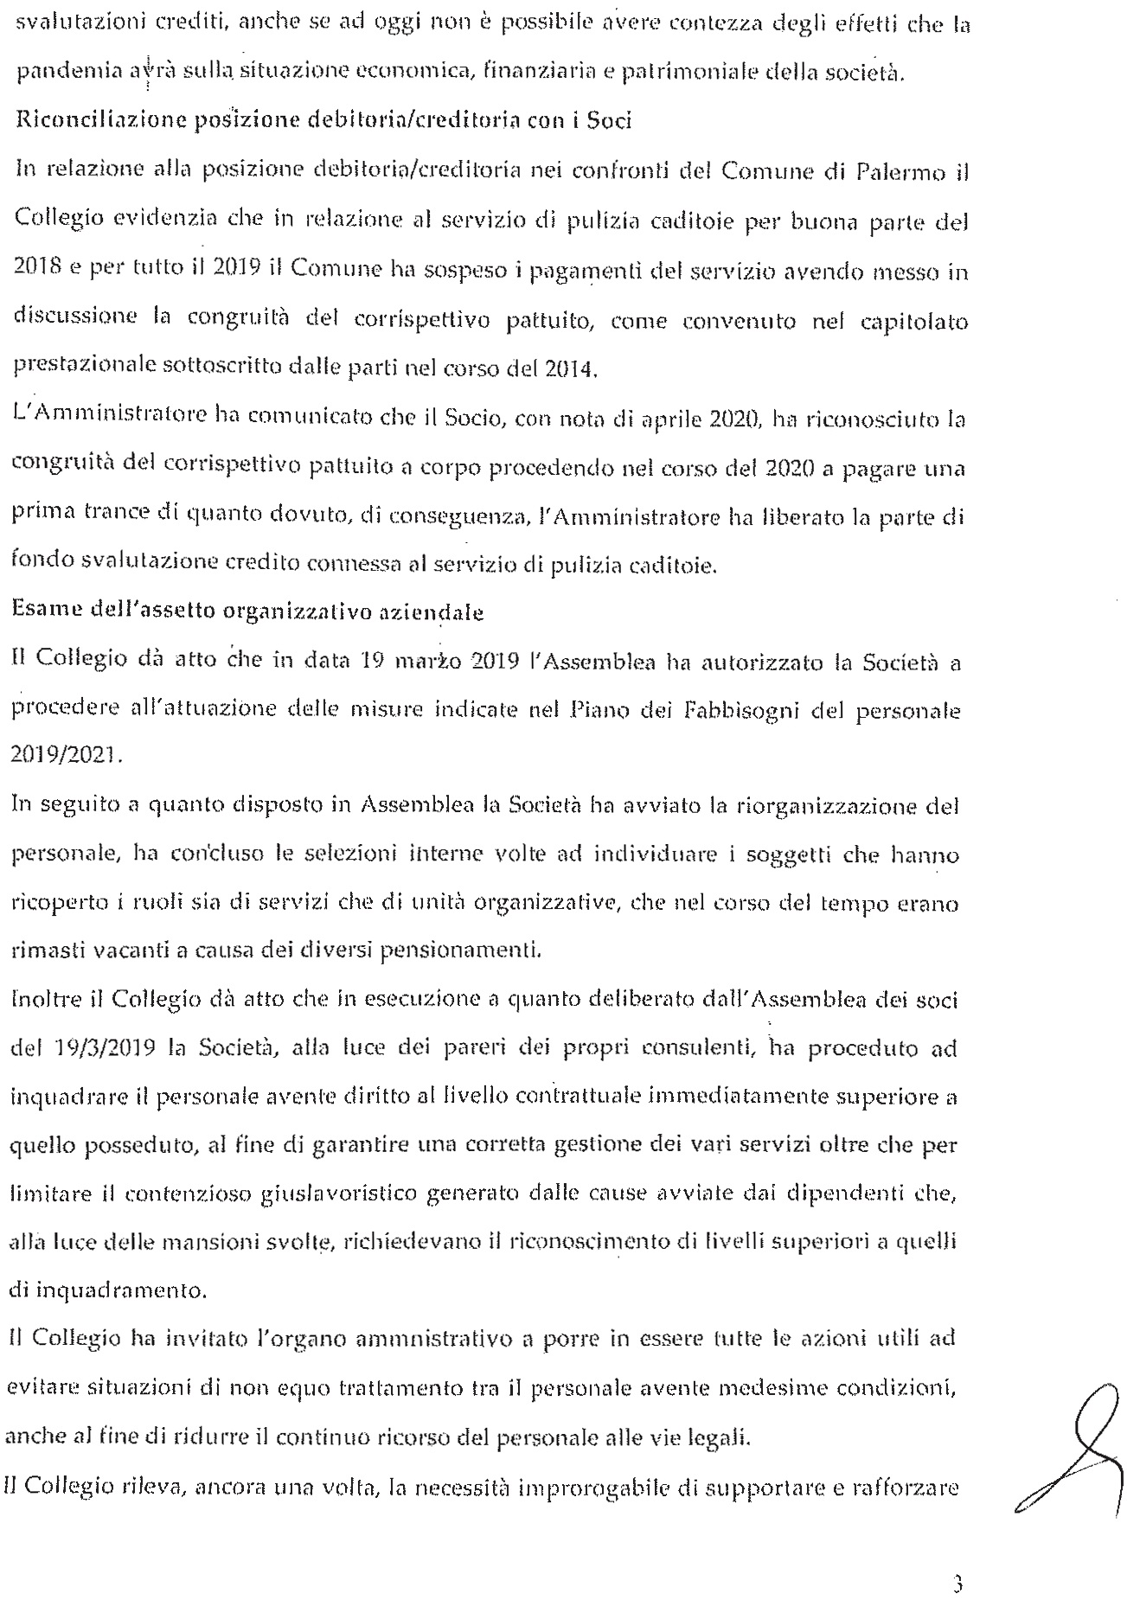
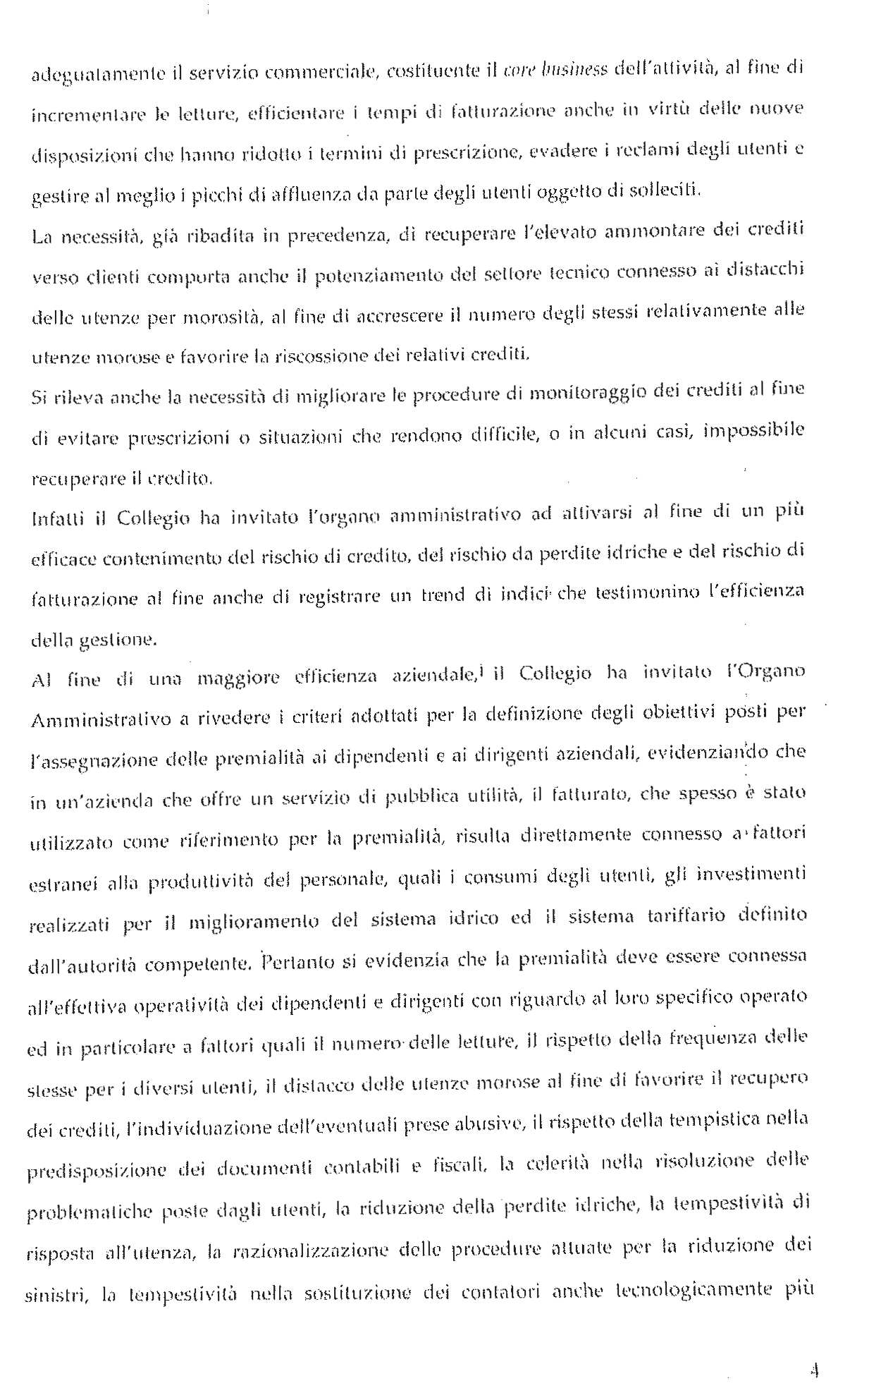
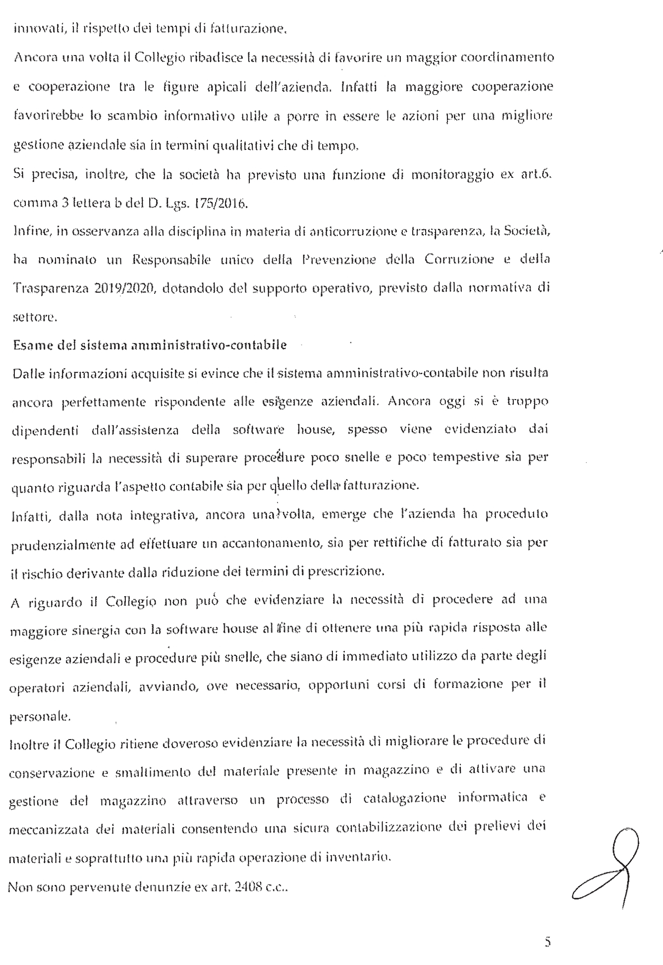
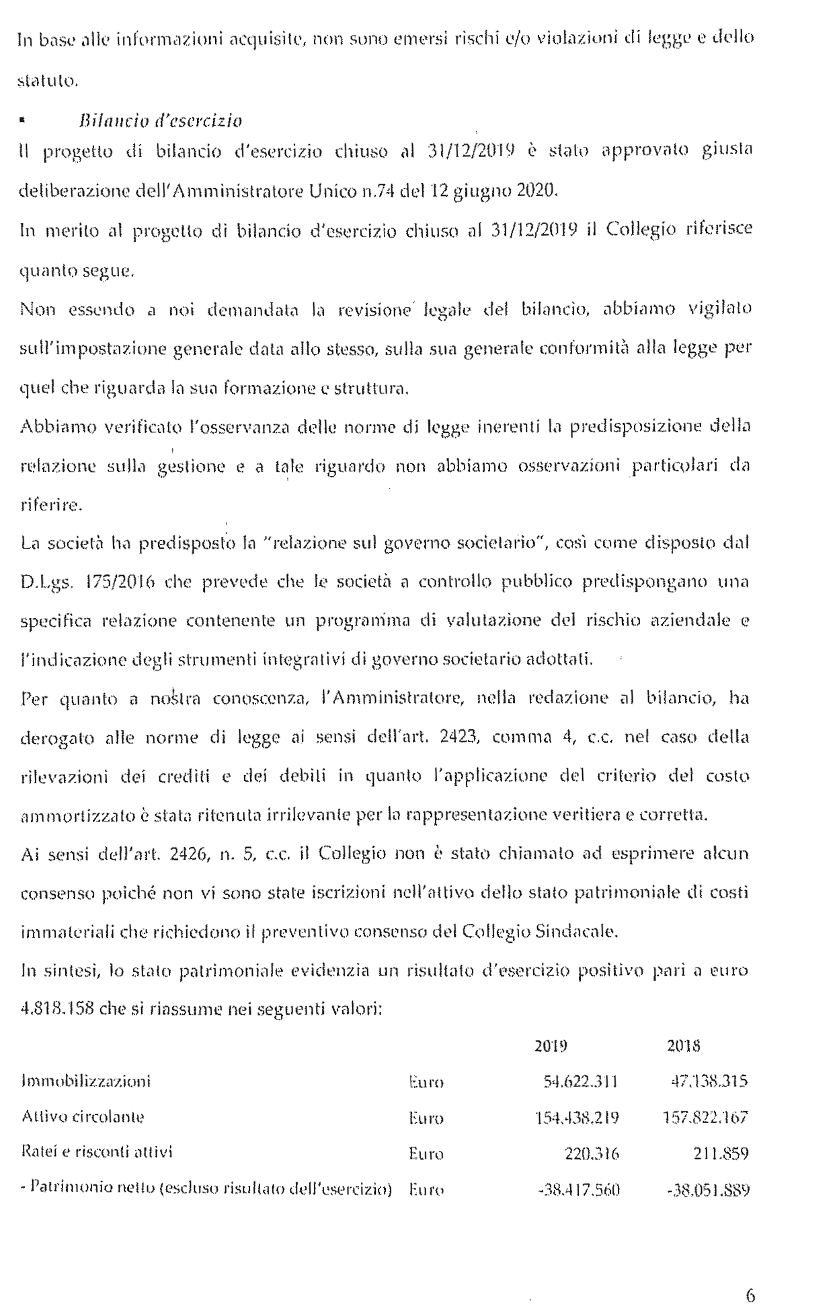
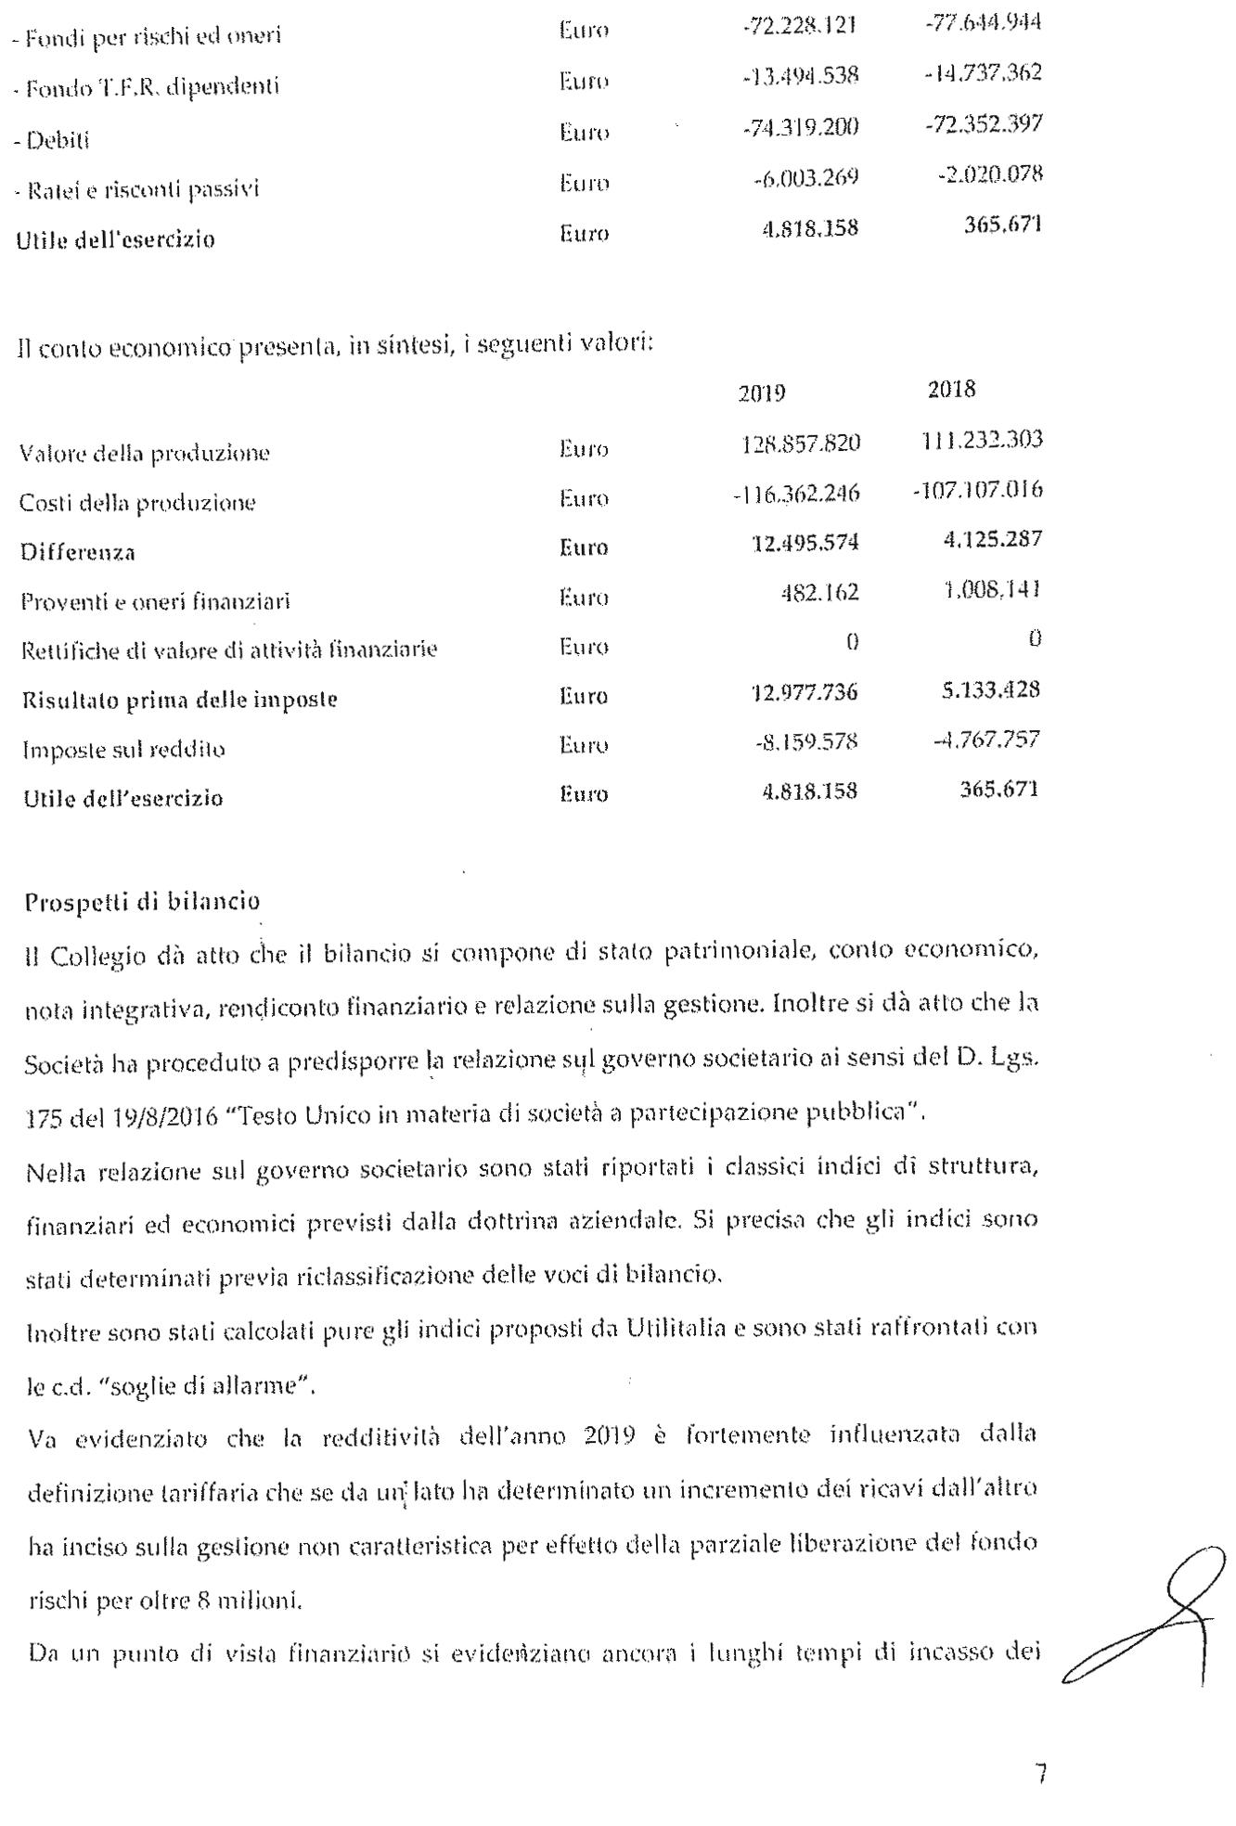
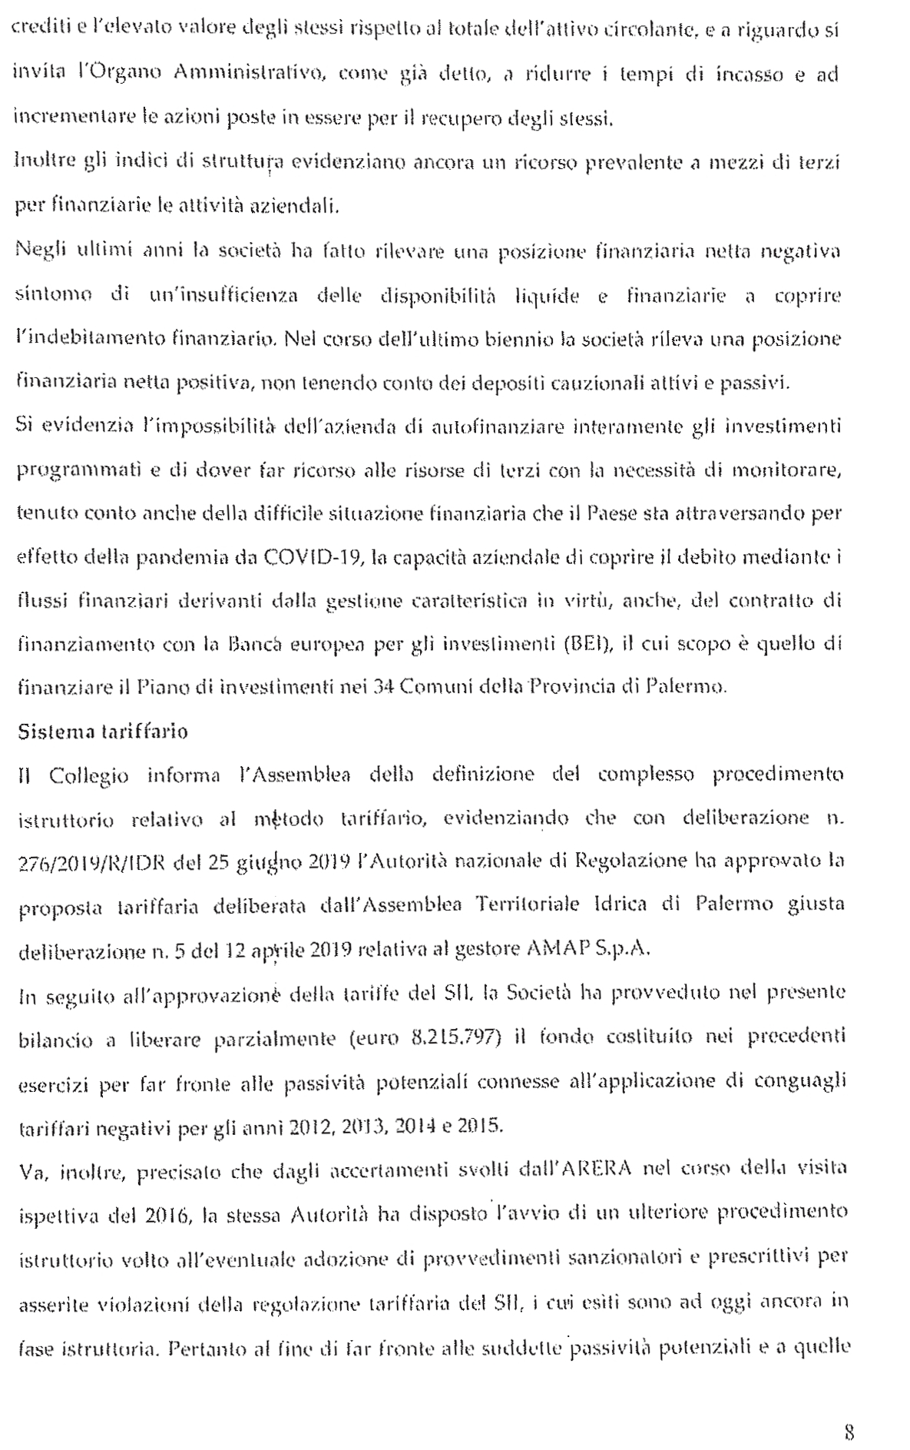
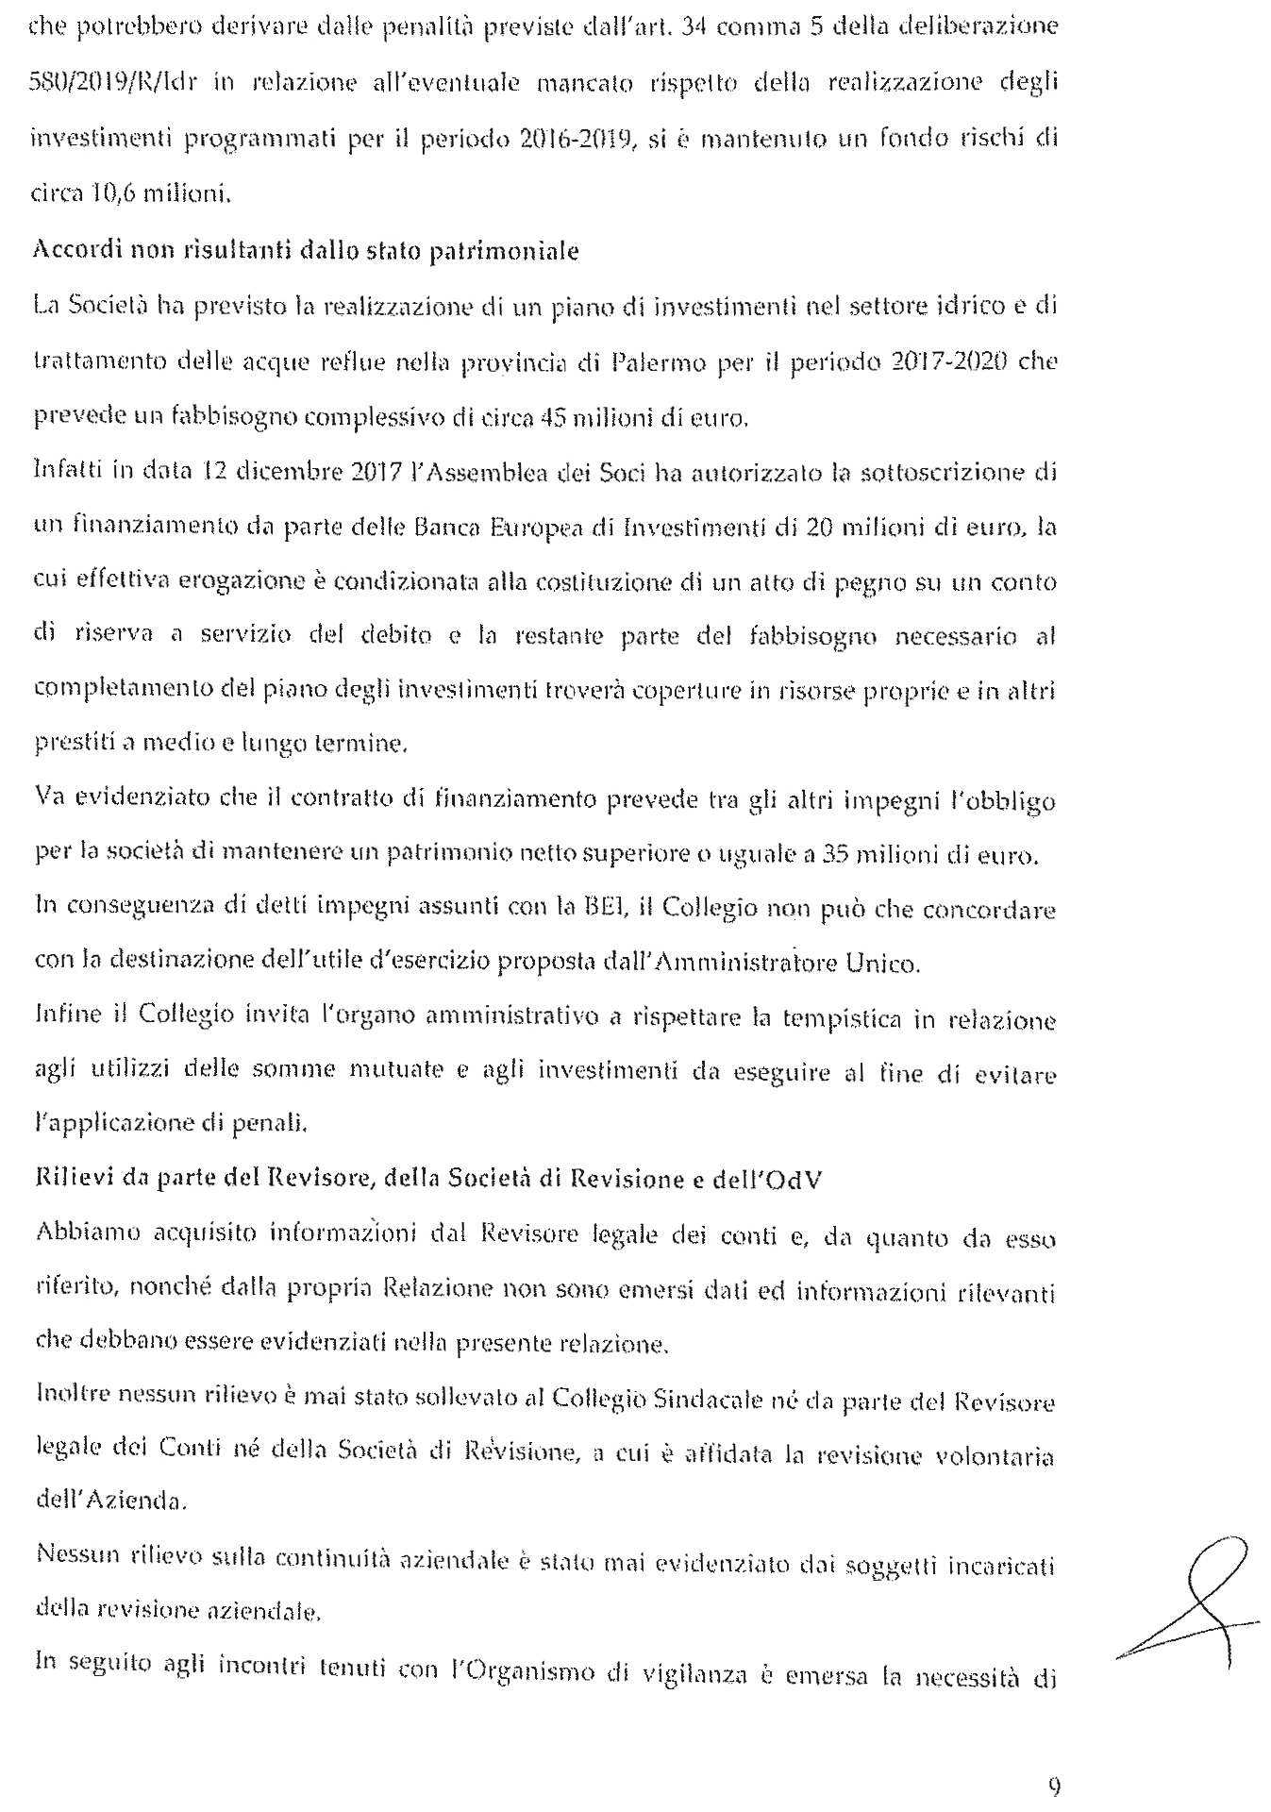


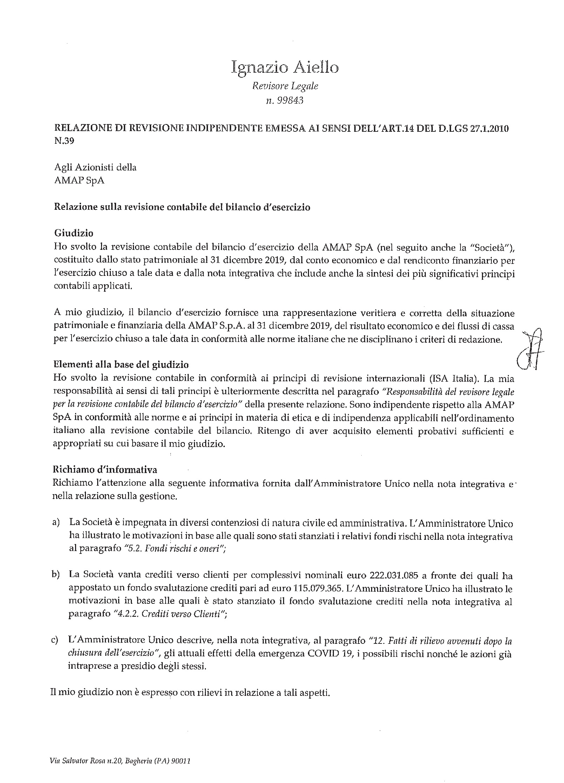

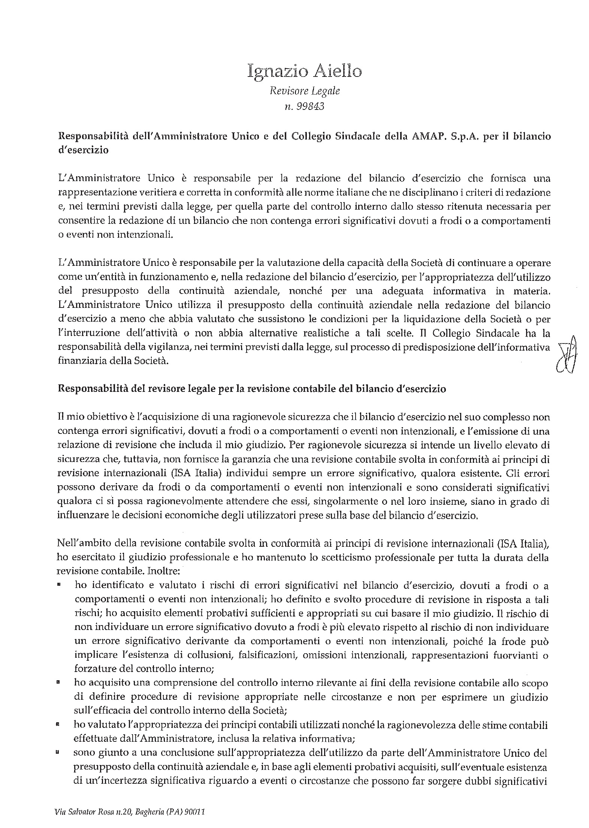

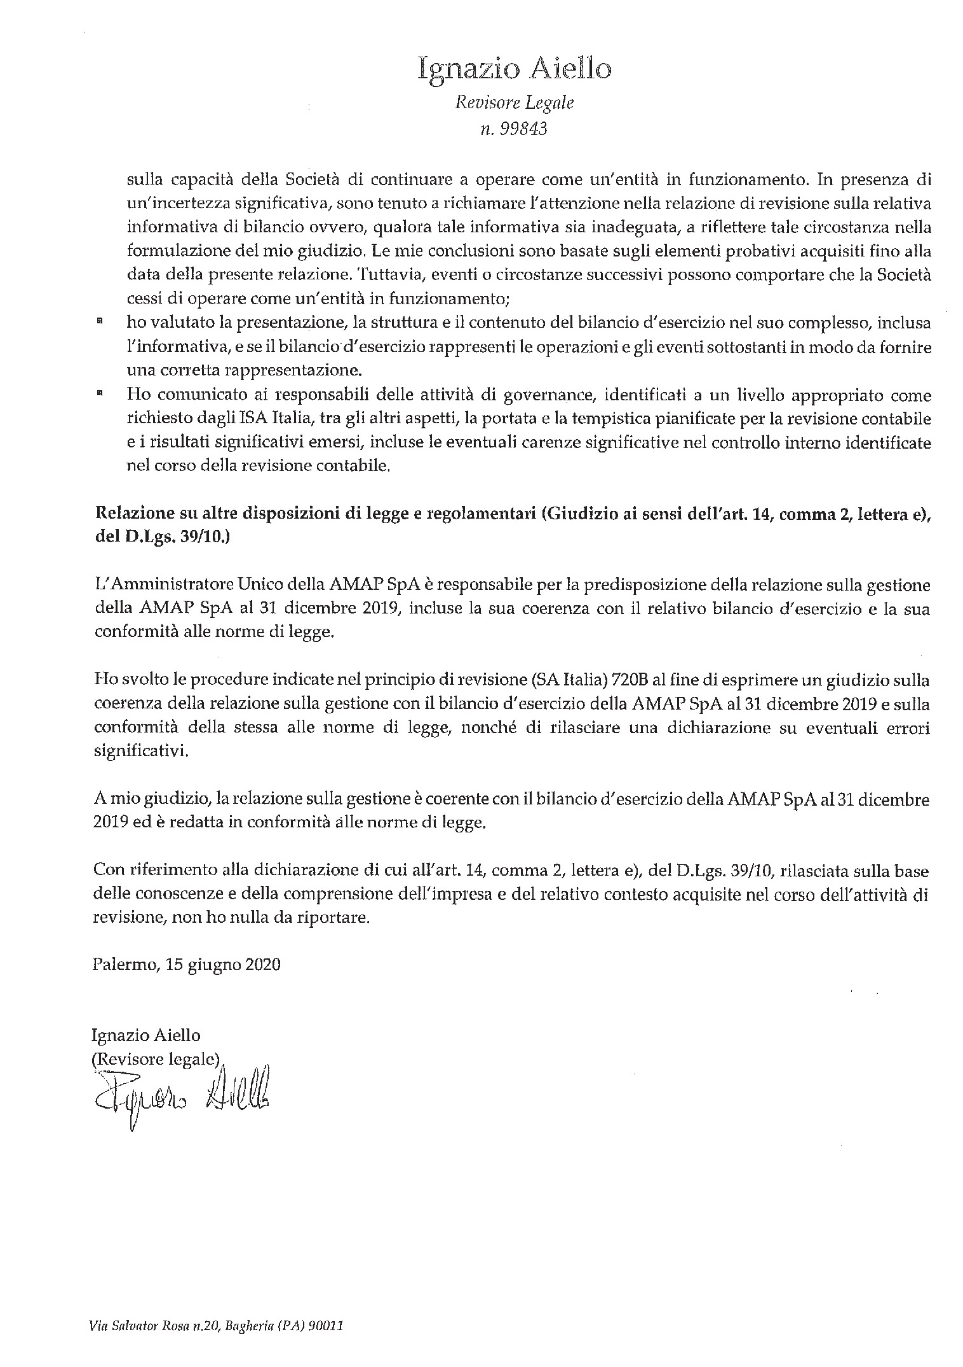

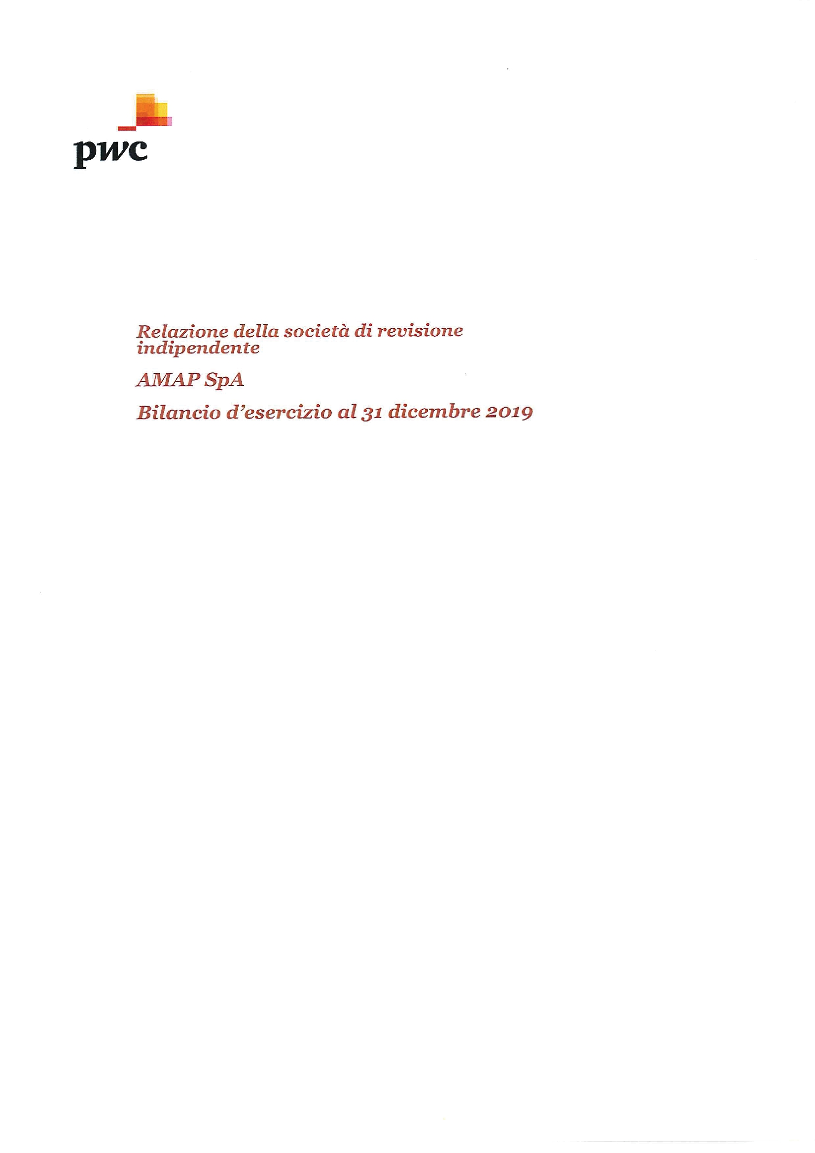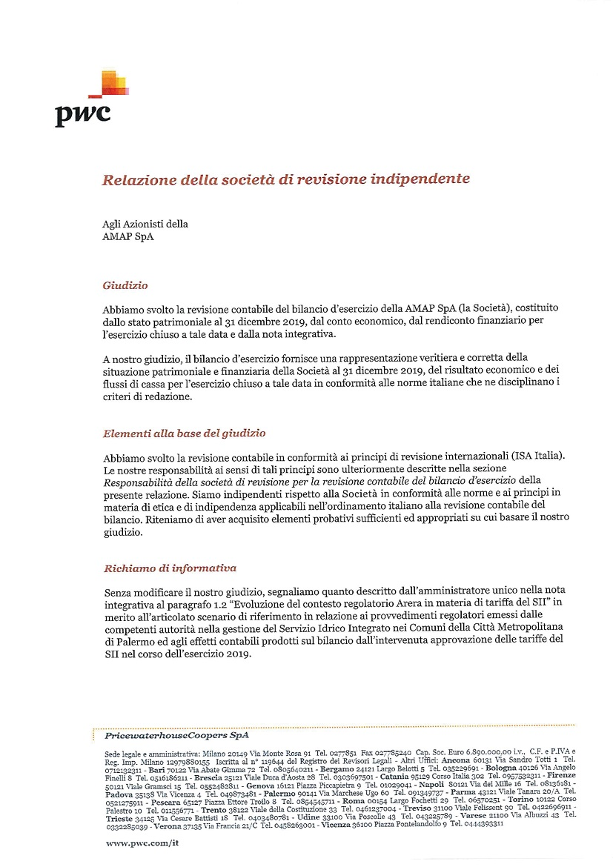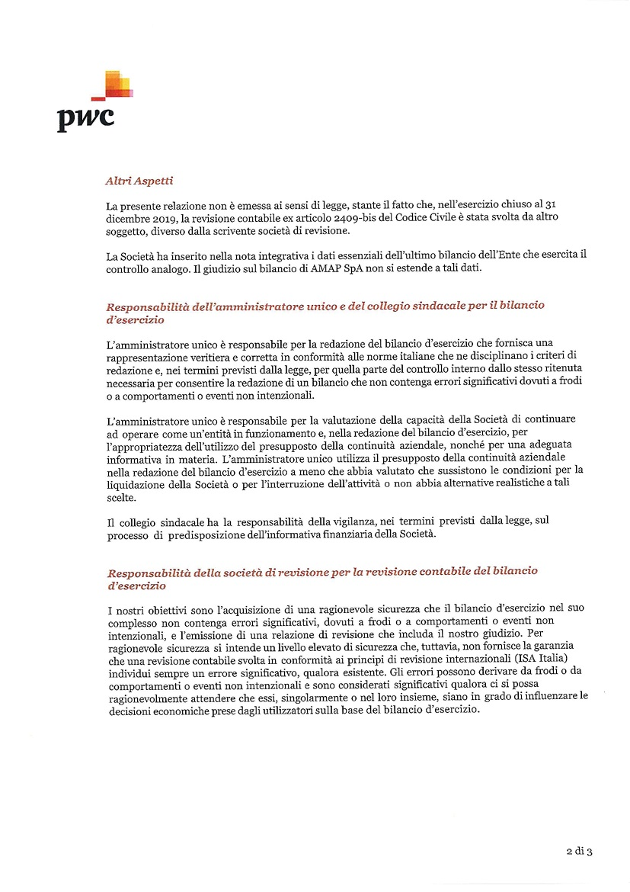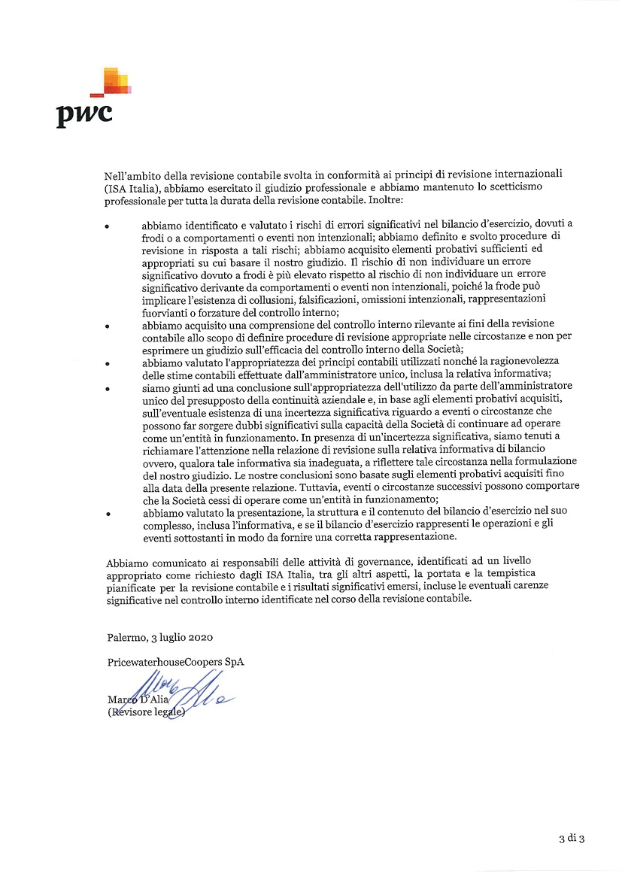

Stampa del: 15/06/2020
Impaginazione e Progetto Grafico: Ufficio CGE – O. Davì, R. Ramondino, M. Dionisi.



Via Volturno, 2 - 90138 Palermo
TEL 091 279111 | FAX 091 279228
info@amapspa.it
www.amapspa.it

Tratto dal Documento emesso nel marzo del 2019 dal gruppo di lavoro istituito dal Consiglio Nazionale dei Commercialisti in materia di “Relazione sul governo societario contenente il Programma di valutazione del rischio di crisi aziendale”.
Come nota 1

